Table of Contents

Parte I — Compreendendo o Agente BTP
Esta parte responde às perguntas mais básicas — e mais importantes — sobre o projeto: o que é o Agente BTP, que trabalho ele substitui, qual é o caminho que uma análise percorre do clique ao relatório e quais palavras é preciso conhecer para acompanhar o restante do livro. Nenhum conhecimento de programação é pressuposto. Os capítulos seguintes aprofundam cada ponto apresentado aqui.

1. Apresentação geral do projeto
O Agente BTP é um programa que roda no computador do usuário e automatiza uma tarefa de consulta repetitiva: para cada ordem de serviço (WO) informada, ele descobre quais materiais estão faltando segundo o Monitor de alertas de um sistema corporativo hospedado no SAP BTP, confere essa informação várias vezes e entrega tudo organizado numa planilha Excel. Ele não altera nada no sistema de origem: apenas lê.

1.1 O que é, em uma frase e em um parágrafo
Em uma frase: o Agente BTP lê, confere e organiza os itens faltantes de cada WO no Monitor de alertas, sem que o usuário precise abrir WO por WO.
Em um parágrafo: o usuário cola uma lista de WOs (ou importa uma planilha com elas) numa tela que o próprio programa abre no navegador. O programa pede à aba do navegador em que o usuário já está logado no BTP que faça, em nome dele, as mesmas consultas de dados que a tela do Monitor faz quando alguém abre a janela “Mensagens” de uma WO. Cada resposta é lida, comparada com leituras repetidas para garantir que nada mudou no meio do caminho, gravada numa base local e, ao final, transformada num relatório Excel com uma linha por item faltante, um resumo por material (inclusive com valores em reais, se uma tabela de preços tiver sido importada) e o rastro de cada leitura feita.
CONCEITO FUNDAMENTAL · Agente de software. Um programa que executa uma tarefa em nome de uma pessoa, tomando pequenas decisões sozinho ao longo do caminho — por exemplo, repetir uma consulta que falhou ou pausar quando a sessão do usuário expira. O nome “agente” aqui não significa inteligência artificial: o Agente BTP segue regras explícitas, escritas no código, e cada decisão que ele toma pode ser rastreada no registro da análise.

1.2 O problema concreto que ele resolve
No sistema de origem, a informação sobre o que falta para cada WO existe, mas está “escondida” atrás de vários cliques: é preciso abrir o aplicativo Monitor de alertas, filtrar a lista pela WO, clicar na linha encontrada e abrir uma janela chamada Mensagens, onde aparecem o material, o fornecedor, a quantidade faltante e a mensagem de erro de cada item. Para uma WO, isso leva poucos segundos; para milhares de WOs, torna-se inviável. O Capítulo 2 reconstrói esse processo manual em detalhe.
O Agente BTP elimina essa navegação repetida. Em vez de clicar, ele consulta diretamente o mesmo serviço de dados que alimenta a tela — com a mesma sessão autenticada do usuário — e faz isso para muitas WOs em paralelo, conferindo cada resultado.
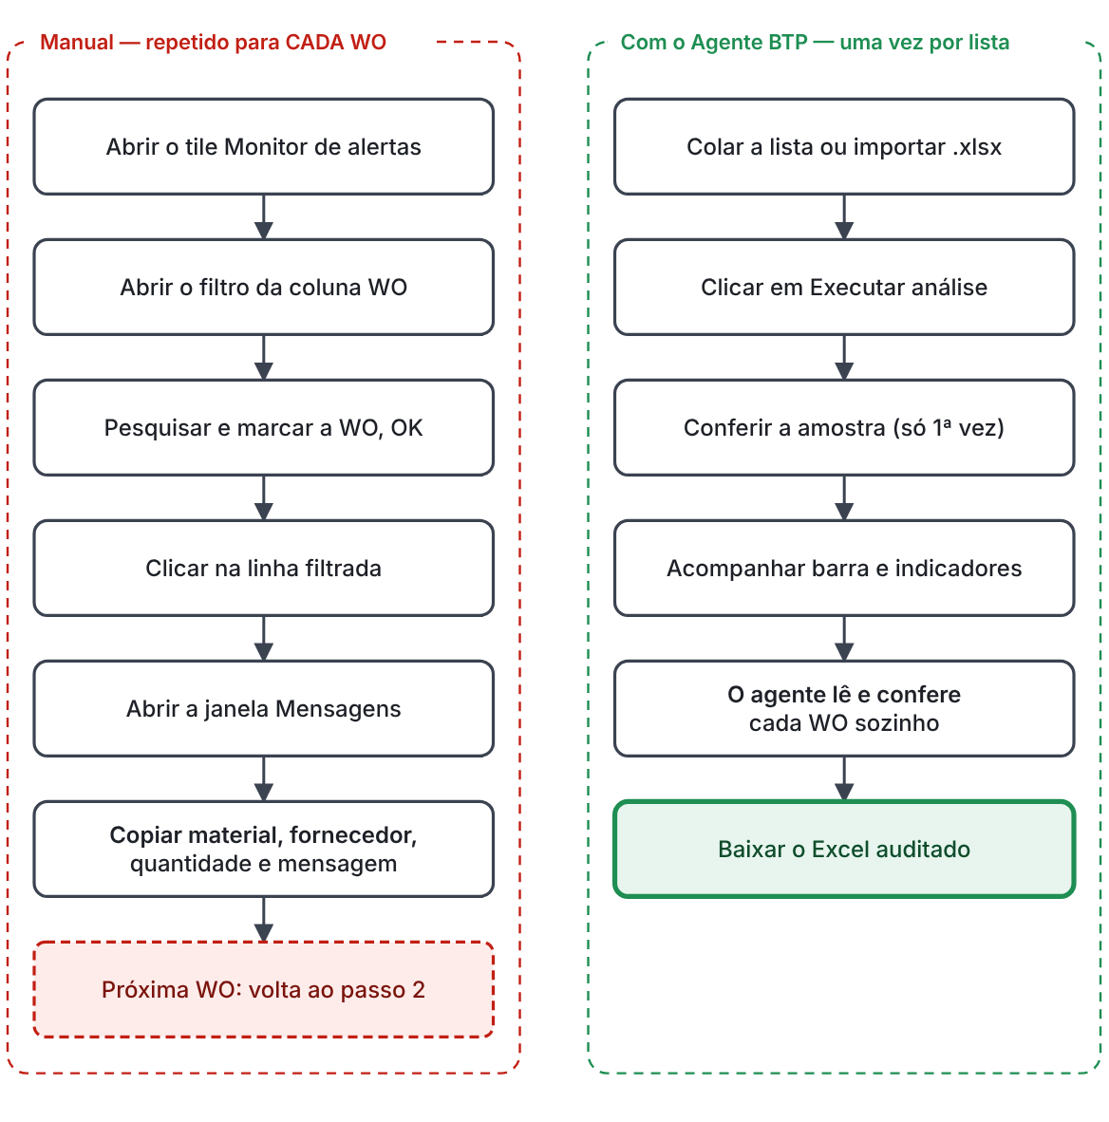

1.3 Em que ambiente ele opera
O agente vive em três lugares ao mesmo tempo, e entender essa divisão é a chave para entender o resto do livro:
- No computador do usuário, como um programa escrito em Python que abre um pequeno servidor web local (acessível apenas pelo próprio computador, no endereço 127.0.0.1:8767). É ali que ficam a lógica, a base de dados local e os arquivos gerados.
- Na aba do navegador em que o BTP está aberto, como um pequeno script (agente_btp.js) colocado ali por uma extensão do Chrome (ou por um favorito). Esse script é o “braço” do agente dentro da sessão autenticada: é ele quem faz as consultas ao BTP.
- No navegador, numa segunda aba, como a tela de operação (index.html), onde o usuário cola as WOs, acompanha o progresso e baixa o relatório.
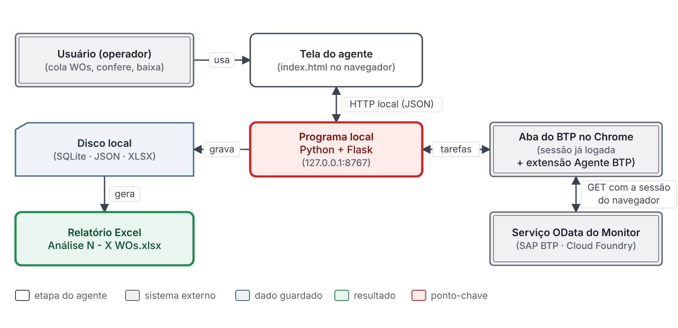
A Figura 1.2 mostra essa composição. Repare que o programa local nunca fala diretamente com o BTP: toda consulta passa pela aba do usuário. O Capítulo 11 explica por que isso foi feito assim e o que essa decisão garante em termos de segurança.
COMO FUNCIONA NO BTP · O “BTP” do nome refere-se ao SAP Business Technology Platform, a plataforma em nuvem da SAP onde está hospedado o Launchpad (portal de aplicativos) que contém o Monitor de alertas. O arquivo docs/mapeamento-processo.md registra que o portal roda no ambiente Cloud Foundry da região br10 e que o login é feito por SSO (SAML) com confirmação no celular (MFA). CONFIRMADO pelos arquivos agente_btp/config.py (variável URL_LAUNCHPAD) e extensao/manifest.json (permissão de acesso ao domínio do Launchpad).

1.4 Quem usa os resultados
O usuário direto é o operador que precisa saber, para uma lista de WOs, quais materiais estão faltando e por quê. O histórico Git e os relatórios em docs/ mostram análises reais de até 13.623 WOs de uma vez (por exemplo, docs/relatorio-correcao-raiz.md, seção 7). A planilha gerada é o produto entregue: ela pode ser filtrada, somada por material e usada para priorizar reposição ou baixa de estoque.
O código não registra quais áreas ou processos consomem a planilha depois que ela sai do agente. NÃO DETERMINADO — essa informação dependeria de entrevista com os usuários.

1.5 O que é uma execução bem-sucedida
Uma execução — chamada no projeto de análise — é considerada bem-sucedida quando:
- todas as WOs da lista foram consultadas (nenhuma ficou “pendente”);
- cada WO recebeu um estado claro: validada, divergente, incompleta ou falha, sempre com o motivo quando não for validada;
- o arquivo Análise N - X WOs.xlsx foi gravado e, logo depois, reaberto e conferido célula a célula contra os dados da base (Capítulo 15);
- a análise ficou registrada no histórico, com diagnóstico e registro de eventos consultáveis depois.
Na prática, o sinal visível é o selo Concluída na tela e o botão Baixar relatório auditado (.xlsx).

1.6 Dentro e fora do escopo
Dentro do escopo (o agente faz) | Fora do escopo (o agente não faz)
Ler a lista de alertas do Monitor filtrada por WO | Fazer login, digitar senha ou responder ao MFA
Ler os itens da janela “Mensagens” de cada alerta | Clicar em “Reprocessar” ou “Efetuar Baixa”
Repetir leituras para conferir (auditoria) | Alterar qualquer dado no BTP (não há requisição de escrita no código)
Retomar uma análise interrompida | Agendar análises sozinho, sem um usuário
Gerar e conferir a planilha Excel | Enviar a planilha por e-mail ou para outro sistema
Somar quantidades e valores por material (com tabela importada) | Consultar preços no BTP (o preço vem de uma tabela do usuário)
A restrição de somente leitura é uma das ideias centrais do projeto e aparece já no topo do módulo que faz as consultas:
Código-fonte — agente_btp/cliente.py · docstring do módulo · linhas 1–6
1 """Cliente de dados SOMENTE LEITURA.
2
3 Só existe uma operação de rede: GET. Não há caminho no código para POST, PUT,
4 PATCH, DELETE ou $batch — assim o agente não consegue acionar "Reprocessar" nem
5 "Efetuar Baixa", nem por engano.
6 """
LEITURA DO CÓDIGO · As linhas 1 a 6 de agente_btp/cliente.py não são código executável: são um comentário de documentação (chamado docstring em Python). Elas declaram a regra de projeto — “só existe uma operação de rede: GET” — e explicam sua consequência: como não há no código nenhum caminho para métodos que alteram dados (POST, PUT, PATCH, DELETE), o agente não consegue acionar “Reprocessar” nem “Efetuar Baixa”, nem por engano. O Capítulo 28 mostra que essa regra é reforçada em mais dois lugares: no script da aba (que só executa GET) e na ponte (que recusa endereços que não sejam do próprio sistema).

1.7 O que o sistema faz hoje e o que ainda não faz
Faz hoje (versão do repositório na data desta edição): preparação automática da fonte de dados na primeira execução; conferência da amostra com o usuário; leitura em lote e em paralelo com verificação de equivalência; auditoria por WO com leituras extras em caso de divergência; pausa e retomada automáticas quando a sessão do BTP expira; base local que preserva cada WO concluída; retomada de análises interrompidas; planilha com cinco abas (Dados, Materiais, Análise e duas ocultas); filtro para listar na planilha apenas itens com a mensagem “Estoque indisponível”; tabela de valores importada; histórico com diagnóstico; ajuda guiada na própria tela.
Ainda não faz: execução sem usuário (agendada); integração direta com outros sistemas; manutenção da sessão do BTP viva quando o agente está ocioso; validação automática contra uma fonte independente do próprio BTP. O Capítulo 30 discute essas limitações e propõe melhorias, sempre separadas do que já existe.

1.8 Exemplo: a mesma tarefa com e sem o agente
EXEMPLO PRÁTICO · Sem o agente (reconstrução a partir de docs/mapeamento-processo.md): para cada WO, o operador abre o tile Monitor de alertas — Itens pendentes (que no momento do mapeamento listava cerca de 175 mil itens), abre o filtro da coluna WO, pesquisa e marca a WO, confirma, clica na linha filtrada, abre a janela Mensagens e copia material, fornecedor, quantidade faltante e mensagem de cada item. Em seguida, volta ao filtro para a próxima WO.
Com o agente: o operador cola a lista (por exemplo, 500 WOs) e clica em Executar análise. Na primeira vez, confere uma amostra para confirmar que os dados lidos são os mesmos da janela Mensagens. Depois disso, acompanha a barra de progresso e baixa a planilha ao final.
Sobre ganho de tempo: o diagnóstico de uma execução real de 13.623 WOs (arquivo diagnostico_analise_1.json, exportado pela própria tela do agente e enviado pelo usuário durante o desenvolvimento; não versionado no repositório) registra 2.583 s de processamento — cerca de 43 minutos —, 77.787 consultas ao BTP e 5,27 WOs por segundo, com a leitura em lote desativada naquela execução. Não há medição registrada do tempo manual equivalente, por isso este livro não apresenta um percentual de ganho. A conta pode ser feita por quem conhece o tempo manual por WO.

2. O problema que motivou a criação
Todo software existe porque alguém tinha um trabalho difícil, lento ou sujeito a erro. Este capítulo reconstrói esse trabalho a partir das evidências disponíveis no repositório — principalmente a especificação original no README.md, o mapeamento do processo em docs/mapeamento-processo.md e os relatórios técnicos em docs/.

2.1 Como o processo funciona no sistema de origem
O documento de mapeamento, escrito a partir de capturas de tela reais enviadas pelo usuário, descreve a sequência manual:
Passo | Tela | Ação do usuário
1 | Launchpad (página inicial) | Clica no tile “Monitor de alertas — Itens pendentes”
2 | Lista de itens | Clica no ícone de filtro (funil) da tabela
3 | Diálogo “Filtrar por: WO” | Pesquisa a WO, marca a caixa e clica em OK
4 | Lista filtrada | Clica na linha (mensagem “Clique para mais detalhes”)
5 | Diálogo “Mensagens” | Lê os dados da WO — é aqui que está a informação final
A informação que interessa — o resultado — está no passo 5, na janela “Mensagens”. O mesmo documento registra as colunas dessa janela:
Coluna | Exemplo | Como deve ser tratada
WO | 88412|126579742 | Texto
Material | 000000000022026169 | Texto com 18 dígitos (zeros à esquerda importam)
Fornecedor | 0000137628 | Texto com 10 dígitos (zeros à esquerda importam)
Quantidade faltante | 2 | Número
Mensagem | Estoque indisponível | Texto
TERMO TÉCNICO · WO (Work Order, ordem de serviço). No contexto deste sistema, é o identificador de uma ordem de serviço no formato PPPPP|NNNNNNNNN: cinco dígitos, uma barra vertical e nove dígitos (por exemplo, 02235|230771207). O prefixo pode começar com zero, por isso a WO é sempre tratada como texto, nunca como número — um número perderia o zero inicial. O formato está fixado na expressão regular PADRAO_WO de agente_btp/entrada.py.

2.2 Onde está o esforço
Analisando a tabela do processo manual, o esforço se concentra em três pontos:
- Repetição. Os passos 2 a 5 se repetem para cada WO. Não há na tela do Monitor uma forma de abrir as mensagens de várias WOs de uma vez.
- Transcrição. Os dados da janela Mensagens precisam ser copiados para uma planilha. Códigos de 18 dígitos com zeros à esquerda são especialmente fáceis de copiar errado — e o Excel, se não for orientado, apaga os zeros iniciais ao interpretar o valor como número.
- Volume. O mapeamento registrou cerca de 175 mil itens pendentes no Monitor. As análises reais documentadas tinham de algumas centenas a 13.623 WOs.

2.3 Onde os erros podem acontecer
O processo manual é vulnerável a erros de natureza diferente, e vale nomeá-los, porque cada um deles motivou um mecanismo específico no agente:
Erro possível no processo manual | Mecanismo correspondente no agente | Onde está explicado
Copiar o material sem os zeros à esquerda | Identificadores sempre lidos como texto (odata.como_texto) e gravados em células de texto no Excel | Caps. 14 e 15
Copiar a quantidade errada (quando a tela tem mais de uma) | Recusa em escolher entre dois campos de quantidade (“quantidade ambígua”) | Cap. 14
Ler uma WO no meio de uma atualização no BTP | Auditoria: leituras repetidas comparadas campo a campo | Cap. 14
Pular uma WO da lista | Base local com todas as WOs e estado de cada uma | Caps. 14 e 26
Atribuir os itens de uma WO à WO vizinha | Conferência de que cada linha devolvida pertence à WO pedida | Cap. 13
Perder o trabalho se a sessão cair | Pausa automática e retomada sem refazer o que já foi concluído | Cap. 26

2.4 Por que a automação é útil — e por que não basta “automatizar cliques”
A especificação original no README.md previa um agente que “controla um navegador dedicado” e executa uma “navegação automatizada”. O histórico Git mostra que o projeto seguiu outro caminho: em vez de clicar na tela, o agente consulta o serviço de dados que alimenta a tela, pela própria aba do usuário. O relatório docs/relatorio-revisao-auditoria.md registra explicitamente: “O agente não clica na tela. Ele lê o mesmo serviço de dados (OData) que alimenta o Monitor de Alertas e a janela ‘Mensagens’, pela aba já autenticada do usuário (somente GET).”
As vantagens técnicas dessa escolha, sustentadas pelo código, são:
- Velocidade. Uma consulta de dados devolve todas as linhas de uma vez, sem esperar a tela desenhar. Além disso, várias WOs podem ser consultadas numa só requisição (leitura em lote, Capítulo 13).
- Fidelidade. O agente recebe os valores exatamente como o servidor os envia, sem depender de como a tela os formata.
- Robustez a mudanças visuais. Uma alteração no desenho da tela não afeta o agente; só uma alteração no serviço de dados afetaria (Capítulo 32).
INTERPRETAÇÃO TÉCNICA O histórico não registra por escrito a motivação da troca de “navegador controlado” por “consulta pela aba já aberta”. O commit bea63d9 (13/10/2026) tem a mensagem “conecta à aba do SAP já aberta via favorito (modelo Agente Atlas)”, e o 40f7973 “conexão somente pela aba já aberta; remove navegador separado da interface”. Uma motivação compatível com as regras de segurança da especificação (“utilizar somente a sessão que já tenha sido autenticada”, “não automatizar ou contornar o MFA”) é que a aba já logada resolve a autenticação sem que o programa jamais toque em credenciais.

2.5 O que continua difícil mesmo com o agente
A automação não elimina todos os problemas, e é importante deixá-los claros desde já:
- A sessão do BTP expira. O agente não faz login. Quando a sessão cai, ele pausa e espera o usuário logar de novo (Capítulo 26).
- O serviço de dados pode mudar. Se a SAP ou a equipe responsável pelo aplicativo alterar os nomes das tabelas ou dos campos, a fonte gravada deixa de servir. O agente detecta parte dessas situações (por exemplo, HTTP 404) e se prepara de novo, mas não todas (Capítulo 32).
- A conferência é interna ao BTP. A auditoria compara leituras do próprio BTP entre si. Ela garante que o agente leu de forma consistente o que o BTP mostrava, mas não verifica se o próprio BTP está certo.
- A primeira configuração depende do usuário. A conferência da amostra exige que alguém que conheça a janela Mensagens confirme que os dados lidos são os mesmos (Capítulo 12).

3. Visão geral do funcionamento
Antes de mergulhar nos detalhes, vale ver o caminho completo de uma análise numa única figura. Cada bloco da Figura 3.1 corresponde a código real e é explicado numa subseção a seguir; os capítulos da Parte III aprofundam cada um.
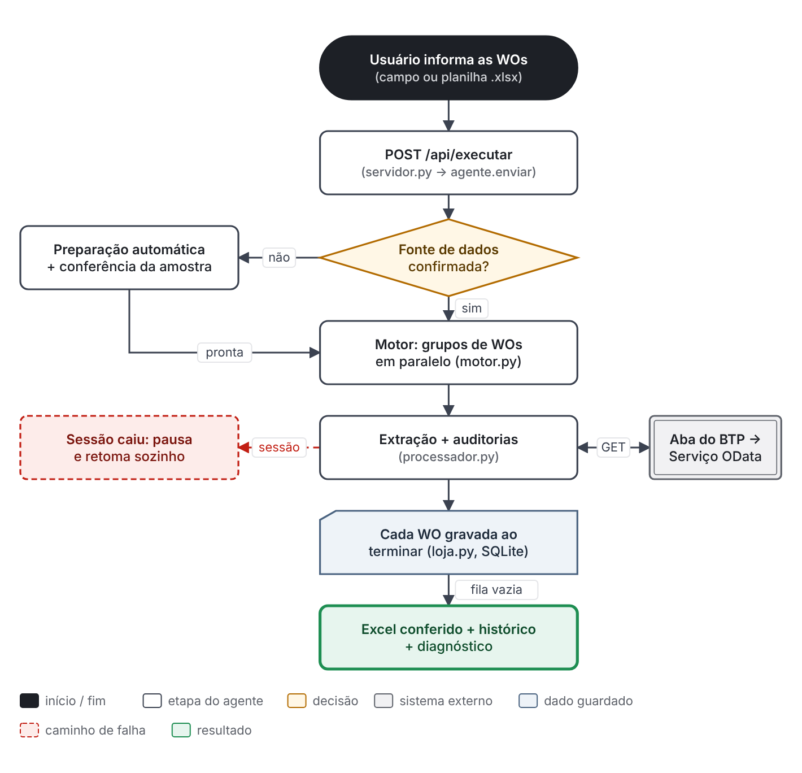
Visão geral. A figura mostra o que acontece desde que o usuário informa as WOs até a entrega do relatório. O caminho principal é vertical; os desvios laterais são a preparação (só quando ainda não há fonte de dados confirmada), a comunicação com o BTP (que passa pela aba do usuário) e o caminho de falha da sessão.
Leitura passo a passo. As setas indicam a ordem. O losango “Fonte de dados confirmada?” é uma decisão: se a resposta for “não”, o agente primeiro se prepara e pede a conferência da amostra; se for “sim”, vai direto ao processamento. A seta dupla entre “Extração + auditorias” e “Aba do BTP” indica ida e volta: uma consulta enviada e uma resposta recebida. A seta tracejada vermelha indica o caminho de exceção.

3.1 O usuário informa as WOs
Na tela de Análise, o usuário cola WOs no campo de texto (uma por linha) e/ou importa uma planilha .xlsx. A própria tela conta quantas linhas estão no formato certo antes de enviar. O botão Executar análise só fica disponível quando a aba do BTP está conectada e há pelo menos uma WO — e, se estiver bloqueado, o motivo aparece logo abaixo dele.

3.2 O pedido chega ao servidor local
Ao clicar em Executar, a tela envia uma requisição POST /api/executar ao servidor local. A função executar de agente_btp/servidor.py lê as WOs do texto e da planilha, remove repetições e entrega o trabalho ao orquestrador com agente.enviar("executar", wos, descrição). O servidor responde imediatamente — a análise roda em segundo plano, numa linha de execução própria do orquestrador (Capítulo 10).

3.3 A fonte de dados está confirmada?
O agente precisa saber de onde ler os dados: qual endereço do serviço devolve a lista de alertas de uma WO e qual devolve os itens da janela Mensagens. Essa informação fica no arquivo config/api.json. Na primeira execução ele não existe, e o agente o constrói sozinho (_garantir_preparo em agente_btp/agente.py); depois, mostra uma amostra real ao usuário e só continua com a confirmação (_confirmar_fonte). Esse processo é o tema do Capítulo 12.

3.4 O motor distribui o trabalho
Com a fonte confirmada, o orquestrador cria a análise na base local — todas as WOs começam como pendentes — e entrega o controle ao motor (agente_btp/motor.py). O motor divide as WOs em grupos (por padrão, de 20) e coloca vários trabalhadores para processá-los ao mesmo tempo (por padrão, 4). Ele também verifica periodicamente se a sessão do BTP continua válida.

3.5 Extração e auditorias
Para cada grupo, o processador (agente_btp/processador.py) faz a extração inicial — a primeira leitura das WOs — e depois as auditorias: novas leituras completas, comparadas campo a campo com a primeira. Se algo mudou entre as leituras, ele faz até três leituras extras para tentar esclarecer. A decisão final sobre cada item (validado, divergente, incompleto, não concluído) é tomada pelo módulo agente_btp/auditoria.py (Capítulo 14).

3.6 A comunicação com o BTP
Cada leitura é uma ou mais consultas GET ao serviço de dados do Monitor. O cliente (agente_btp/cliente.py) monta o endereço e entrega a consulta à ponte (agente_btp/ponte.py), que a coloca numa fila. O script na aba do BTP busca a consulta nessa fila, executa-a com a sessão do usuário e devolve a resposta. O Capítulo 11 detalha esse circuito.

3.7 O caminho de falha da sessão
Se o BTP responder com sinais de sessão expirada (redirecionamento para o login, códigos 401 ou 403, ou uma página HTML de login no lugar dos dados), o agente não marca as WOs como falha: ele pausa a análise, devolve à fila as WOs que estavam em andamento e espera o usuário logar de novo. Quando a sessão volta, retoma sozinho (Capítulo 26).

3.8 Cada WO é gravada ao terminar
Assim que uma WO termina, seu resultado é gravado numa base de dados local (SQLite, no arquivo dados/execucoes.sqlite3) numa transação própria. Isso significa que fechar o programa ou perder a conexão no meio de uma análise não perde o trabalho já feito: a análise pode ser retomada, e só as WOs pendentes, em andamento ou com falha são refeitas.

3.9 O relatório e o histórico
Quando não há mais WOs na fila, o orquestrador gera o Excel a partir da base (agente_btp/exportacao.py), reabre o arquivo gravado para conferi-lo célula a célula e registra a análise no histórico. A tela mostra o selo de conclusão e o botão de download. O Capítulo 15 descreve cada aba da planilha.
RESUMO DO PROCESSO · 1. O usuário informa as WOs e clica em Executar. 2. O servidor local recebe o pedido e o entrega ao orquestrador. 3. Se ainda não há fonte de dados confirmada, o agente se prepara e pede a conferência de uma amostra. 4. O motor distribui as WOs em grupos e trabalhadores paralelos. 5. Cada WO é lida, relida e comparada; divergências recebem leituras extras. 6. Todas as consultas passam pela aba do usuário, somente com GET. 7. Sessão expirada pausa a análise, sem perder nada; ela retoma sozinha. 8. Cada WO concluída é gravada na hora na base local. 9. Ao final, o Excel é gerado, conferido e registrado no histórico.

4. Vocabulário fundamental
Este capítulo apresenta, em linguagem simples, os conceitos que aparecem com frequência no restante do livro. Para cada um, há uma explicação geral e a indicação de como ele aparece no Agente BTP. Termos que não se aplicam ao projeto foram deixados de fora ou são explicitamente marcados como não utilizados.

4.1 Programa, processo e linguagem de programação
Um programa é um conjunto de instruções escritas para um computador executar. Essas instruções são escritas numa linguagem de programação — um idioma com regras rígidas que o computador consegue interpretar. Quando o programa está em execução, o sistema operacional cria um processo: o programa “vivo”, ocupando memória e trabalhando.
No Agente BTP: o núcleo é escrito em Python (pasta agente_btp/, arquivos .py). A tela e o script da aba são escritos em JavaScript (agente_btp/web/index.html e agente_btp/web/agente_btp.js), a linguagem que os navegadores executam. Quando o usuário abre o Abrir Agente BTP.bat, nasce um processo Python — a “janela preta” que deve ficar aberta enquanto o agente é usado.

4.2 Código-fonte
É o texto do programa, como escrito por quem o desenvolveu. No Agente BTP: todo o código-fonte está no repositório Git, e este livro cita trechos dele sempre com o arquivo e as linhas de origem.

4.3 Biblioteca e dependência
Uma biblioteca é um conjunto de funções já prontas que um programa pode usar em vez de reescrevê-las. Quando um programa precisa de uma biblioteca para funcionar, ela é uma dependência dele.
No Agente BTP: o arquivo requirements.txt declara apenas duas dependências externas: Flask (para criar o servidor web local) e openpyxl (para ler e escrever planilhas Excel). Todo o resto usa a biblioteca padrão do Python. O Capítulo 8 detalha cada uma.

4.4 Servidor e cliente
Um servidor é um programa que fica esperando pedidos e os atende; um cliente é quem faz os pedidos. Pense num balcão de atendimento: o atendente (servidor) espera, e quem chega (cliente) pede algo. Os papéis não dependem de máquina: o mesmo programa pode ser servidor de um lado e cliente de outro.
No Agente BTP há dois servidores diferentes, e é importante não confundi-los:
- O servidor local do agente (Flask, em 127.0.0.1:8767): atende a tela e o script da aba. Roda no computador do usuário.
- O servidor do BTP (o serviço de dados do Monitor, na nuvem da SAP): atende as consultas de dados. O script da aba é o cliente dele.

4.5 Endereço local (127.0.0.1) e porta
127.0.0.1 é um endereço especial que significa “este mesmo computador” (também chamado localhost ou loopback). Um programa que escuta nesse endereço só pode ser acessado de dentro da própria máquina. A porta é um número que identifica qual programa, naquele computador, deve receber o pedido — como o número de um apartamento num prédio.
No Agente BTP: o servidor escuta em 127.0.0.1, porta 8767 (constantes HOST e PORTA em agente_btp/__main__.py). O comentário do código registra que a porta foi escolhida para não colidir com outro agente do mesmo autor (Agente Atlas, porta 8765).

4.6 Requisição, resposta e HTTP
HTTP é o protocolo — o conjunto de regras de conversa — usado na web. Uma conversa HTTP é sempre um par: o cliente envia uma requisição (com um método, um endereço e, às vezes, dados) e o servidor devolve uma resposta (com um código de situação, um tipo de conteúdo e um corpo).
Os métodos mais comuns são GET (pedir para ler algo) e POST (enviar algo para ser processado). Os códigos de situação dizem como foi o pedido: 200 significa sucesso; 302, redirecionamento; 401, não autenticado; 403, acesso negado; 404, endereço não encontrado; 429, muitos pedidos; 500 a 599, erro no servidor.
No Agente BTP: as consultas ao BTP são sempre GET. A tela e o script da aba usam GET e POST para conversar com o servidor local. Os códigos de situação do BTP são interpretados pela função classificar de agente_btp/cliente.py, que decide se a resposta é dado válido, sessão expirada, falha passageira ou erro (Capítulo 26).

4.7 API e endpoint
Uma API (Application Programming Interface, interface de programação de aplicações) é uma porta de comunicação organizada entre programas: um conjunto de pedidos que um programa aceita, com regras claras sobre o formato de cada um. Um endpoint é o endereço específico de uma dessas operações. Se a API fosse um restaurante, o cardápio seria a API e cada prato pedido pelo nome, um endpoint.
No Agente BTP há duas APIs:
- A API interna do agente: rotas como /api/estado, /api/executar e /api/historico, definidas em agente_btp/servidor.py, usadas apenas pela tela e pelo script da aba. O Apêndice A lista todas.
- A API do serviço de dados do BTP: endereços OData como .../Pendencias?$filter=workOrderID eq '...'. O agente é cliente dessa API; não a controla.

4.8 OData
OData (Open Data Protocol) é um padrão para expor dados pela web de forma consultável: cada conjunto de dados (como uma tabela) tem um endereço, e é possível filtrar, ordenar e paginar usando parâmetros na própria URL — por exemplo, $filter=workOrderID eq '12345|678901234'. Aplicativos SAP Fiori, como o Monitor de alertas, buscam seus dados assim.
No Agente BTP: o arquivo agente_btp/odata.py monta os endereços (escapando corretamente caracteres como a barra vertical da WO) e interpreta as respostas nas duas versões do padrão (V2 e V4).

4.9 JSON
JSON é um formato de texto para representar dados estruturados: listas entre colchetes, objetos com pares “nome”: valor entre chaves. Exemplo: {"value": [{"material": "000000000022026169", "quantidade": "2"}]}. É o formato em que o serviço OData do BTP devolve os dados, e também o formato de vários arquivos locais do agente (config/api.json, historico/historico.json).

4.10 Arquivo de configuração e variável de ambiente
Um arquivo de configuração guarda parâmetros que mudam o comportamento do programa sem alterar o código. Uma variável de ambiente é um parâmetro passado pelo sistema operacional ao processo.
No Agente BTP: há três arquivos de configuração locais — config/api.json (fonte de dados, gerado pelo agente), config/preferencias.json (parâmetros da tela de Configurações) e config/tabela_materiais.json (tabela de valores importada). Há uma única variável de ambiente reconhecida: AGENTE_BTP_URL, que permite substituir o endereço do Launchpad (agente_btp/config.py). Nenhum desses arquivos guarda senha ou token.

4.11 Banco de dados
Um banco de dados é um sistema para guardar informações de forma organizada e consultável. O SQLite é um banco de dados que cabe num único arquivo, sem precisar de um servidor separado.
No Agente BTP: o arquivo dados/execucoes.sqlite3 guarda cada análise, cada WO e cada evento, gerenciado por agente_btp/loja.py (Capítulo 14).

4.12 Autenticação, autorização e sessão
Autenticação é provar quem você é (login, senha, MFA). Autorização é o que você pode fazer depois de autenticado. Uma sessão é o estado de “estar logado” que o servidor mantém por um tempo; o navegador a prova a cada pedido, geralmente com um cookie — um pequeno dado guardado pelo navegador e enviado automaticamente.
No Agente BTP: autenticação e autorização são inteiramente do BTP. O agente não vê, não lê e não guarda o cookie: as consultas são feitas de dentro da aba, e o navegador anexa o cookie sozinho. Quando a sessão expira, o agente percebe pela resposta e pausa.

4.13 Log, exceção e tratamento de erros
Um log (registro) é uma lista de eventos com horário, gravada pelo programa para permitir investigar o que aconteceu. Uma exceção é a forma como um programa sinaliza que algo saiu do esperado; tratar a exceção é decidir o que fazer em seguida em vez de simplesmente parar.
No Agente BTP: há três registros diferentes — o arquivo logs/agente_btp.log (técnico, do processo inteiro), os eventos de cada análise na base SQLite (visíveis em Histórico → Registro de execução) e o diagnóstico de cada análise (problemas classificados com evidência). O projeto define quatro exceções próprias (SessaoExpirada, FalhaComunicacao, ErroConsulta, TempoEsgotado) em agente_btp/modelos.py, cada uma com um motivo classificado (Capítulo 26).

4.14 Execução síncrona, assíncrona e paralela
Uma tarefa síncrona é feita do começo ao fim antes de passar à próxima. Uma tarefa assíncrona é iniciada e “fica rodando” enquanto o programa faz outras coisas, avisando quando termina. Paralelismo é fazer várias tarefas ao mesmo tempo.
No Agente BTP: o servidor responde à tela na hora e a análise roda em segundo plano (uma thread, ou linha de execução, dedicada). O motor usa várias threads trabalhadoras para processar grupos de WOs em paralelo. No navegador, o script da aba usa funções assíncronas do JavaScript (async/await) para esperar respostas sem travar a página.

4.15 Long-poll (consulta longa)
Normalmente, quem pergunta espera a resposta e, se não houver nada, pergunta de novo mais tarde. No long-poll, o servidor segura a pergunta aberta por um tempo — até ter algo para responder ou até o tempo acabar. Isso permite que o servidor “mande” tarefas a quem perguntou, mesmo sem poder iniciar a conversa.
No Agente BTP: é assim que o programa local entrega consultas à aba do BTP. A aba pergunta “há tarefa para mim?” e o servidor segura a pergunta por até 15 segundos (ESPERA_LONG_POLL em agente_btp/ponte.py). O Capítulo 11 explica por que esse desenho é necessário.

4.16 Termos do domínio
Termo | Significado no Agente BTP
Monitor de alertas | Aplicativo do Launchpad que lista os itens pendentes; fonte das informações
Alerta / linha da lista | Uma linha da lista do Monitor para uma WO (há uma por consolidado)
Consolidado | Identificador de um agrupamento de itens de uma WO no BTP (campo consolidID)
Janela Mensagens | Diálogo do Monitor com os itens de um alerta: material, fornecedor, quantidade, mensagem
Item | Uma linha da janela Mensagens: um material faltante
Material SAP | Código do material, com 18 dígitos e zeros à esquerda
Fornecedor SAP | Código do fornecedor (ou base), com 10 dígitos e zeros à esquerda
Análise | Uma execução do agente sobre uma lista de WOs, numerada (nº 1, nº 2…)
Leitura | Uma consulta completa de uma WO (extração inicial, auditoria ou leitura extra)
Auditoria | Leitura repetida comparada com a primeira, para confirmar os valores
Fonte de dados | O par de endereços (lista + itens) gravado em config/api.json
Conferência da amostra | Momento em que o usuário confirma que os dados lidos são os da janela Mensagens
Sonda | Consulta de teste para saber se a sessão do BTP continua válida

Parte II — A construção do projeto
Esta parte conta como o Agente BTP chegou à forma atual e descreve sua estrutura: a história reconstruída a partir do histórico Git, a arquitetura (quais peças existem e como se ligam), a organização das pastas e arquivos, as tecnologias usadas e o que é preciso para preparar um computador para executá-lo.

5. Como o projeto foi iniciado
O histórico Git do repositório tem 39 commits, de 01/10/2026 a 29/10/2026. Um commit é um “ponto de salvamento” do projeto: um conjunto de mudanças registrado com data, autor e uma mensagem descrevendo o que mudou. Lendo os commits em ordem, é possível reconstruir a evolução do projeto com segurança — e, quando a mensagem do commit não explica a motivação, este capítulo diz isso explicitamente.
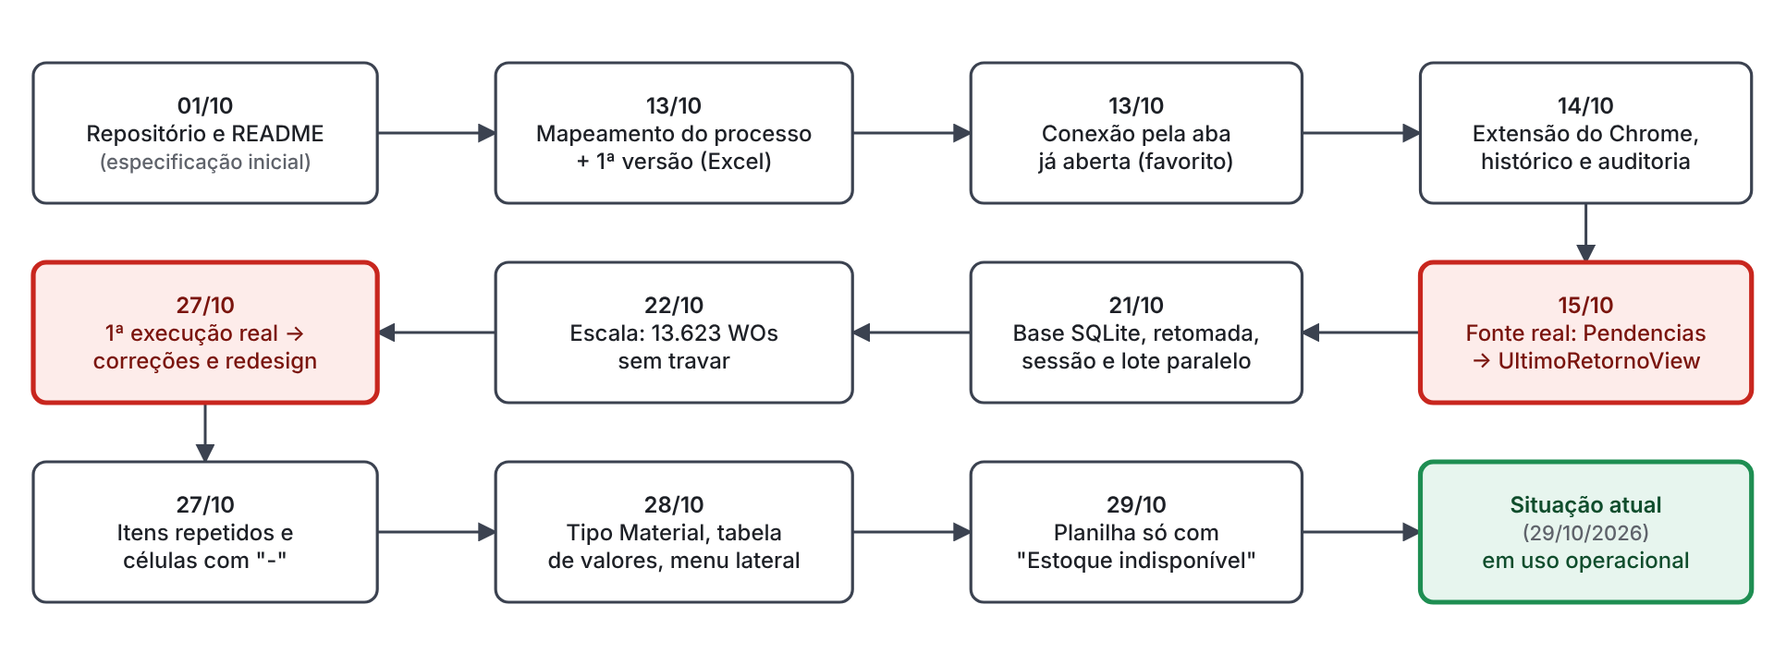

5.1 Antes do código: a especificação (01/10)
Os dois primeiros commits criam o repositório (27a26fe, “Initial commit”) e um README.md com a especificação inicial (53a5f3d). O texto dessa especificação continua no fim do README.md atual, sob o título “Especificação original”, e mostra o que se imaginava no começo:
- uma interface web local, “semelhante ao conceito utilizado no Agente Atlas”;
- login e MFA sempre feitos pelo usuário, com regras explícitas de segurança: “não armazenar senha”, “não automatizar ou contornar o MFA”, “utilizar somente a sessão que já tenha sido autenticada”;
- uma arquitetura que permitisse “controlar um navegador dedicado à tarefa”;
- vários tipos de análise selecionáveis numa lista (“Análise 01”…);
- a observação de que “as informações específicas que serão coletadas ainda serão definidas durante o levantamento do processo manual”.
CONFIRMADO Na data da especificação, o que seria extraído ainda não estava definido.

5.2 O mapeamento do processo e a primeira versão (13/10)
Em 13/10 o projeto dá um salto. O commit 0563fc6 acrescenta docs/mapeamento-processo.md, que descreve o processo manual a partir de capturas de tela reais, define as colunas da janela “Mensagens” e as regras de somente leitura (“o agente nunca aciona Reprocessar, Efetuar Baixa ou qualquer requisição que altere dados”). Logo em seguida, o commit 514543b (“implementa Agente BTP (Monitor de alertas -> Excel)”) cria a primeira versão funcional: 20 arquivos e cerca de 1.350 linhas, incluindo agente.py, cliente.py, config.py, entrada.py, exportacao.py, modelos.py e um módulo chamado navegador.py.
Esse navegador.py usava a biblioteca Playwright para abrir um navegador dedicado, onde o usuário fazia o login. Seu cabeçalho já trazia o princípio que sobreviveria a todas as versões: “as consultas são feitas DE DENTRO da página (fetch same-origin), com a sessão que o próprio navegador já mantém”.

5.3 A virada: conectar à aba já aberta (13/10–14/10)
No mesmo dia, três commits mudam a forma de conexão:
- 7d18a36 — “configuração automática da API a partir da descoberta”: o agente passa a aprender os endereços de dados observando as consultas da tela (nasce analisador.py).
- bea63d9 — “conecta à aba do SAP já aberta via favorito (modelo Agente Atlas)”: nascem ponte.py, servidor.py, web/agente_btp.js e a tela web/index.html. Em vez de abrir um navegador próprio, o agente passa a usar a aba em que o usuário já está logado, com um script carregado por um favorito.
- 40f7973 — “conexão somente pela aba já aberta; remove navegador separado da interface”.
Em 14/10, o commit f532242 remove definitivamente navegador.py e a dependência Playwright do requirements.txt e introduz a preparação automática pelo dicionário de dados do serviço (autoconfig.py). No mesmo dia nasce a extensão do Chrome (954999f), que injeta o script na aba sozinha, sem o usuário precisar clicar no favorito.
INTERPRETAÇÃO TÉCNICA A troca do navegador dedicado pela aba já aberta elimina a necessidade de o usuário fazer login numa janela à parte e reaproveita a sessão que ele já usa no dia a dia. As mensagens dos commits não registram a motivação com essas palavras.

5.4 Fidelidade: auditoria e a fonte certa (14/10–15/10)
Os commits seguintes tratam de fidelidade — garantir que o que vai para a planilha é o que a janela Mensagens mostra:
- dcff192 (14/10) — “auditoria por WO, correção da quantidade faltante e relatório em 6 abas”: nascem auditoria.py e campos.py. O relatório docs/relatorio-revisao-auditoria.md explica a correção: quando um registro tinha dois campos de quantidade, o agente escolhia o de nome mais curto (a quantidade total) em vez da faltante.
- 6c7acdf (15/10) — “9 defeitos da revisão independente da auditoria”.
- df81dca (15/10) — “fonte errada no BTP real; conferência da amostra; planilha direta”: nasce a conferência da amostra (o usuário confirma uma amostra antes do lote) e exploracao.py.
- 6f25ebc (15/10) — “lê a janela Mensagens pelo caminho real do BTP (UltimoRetornoView, status E)”: fixa no código a “receita” confirmada no tráfego real da tela: lista em Pendencias, itens em UltimoRetornoView filtrados por consolidado, WO e status 'E'.

5.5 Robustez para volume real (21/10–22/10)
O commit 1201fd0 (21/10) é o maior do histórico (26 arquivos, cerca de 3.400 linhas acrescentadas): “preserva cada WO, retoma análise, sessão verificada, lote paralelo e autodiagnóstico”. Nascem loja.py (base SQLite), motor.py (paralelismo e sessão) e diagnostico.py. O relatório docs/relatorio-correcao-raiz.md, seção 1, documenta os defeitos que motivaram essa reescrita, com números de linha da versão anterior — por exemplo, a queda de sessão marcava todas as WOs restantes como falha, e tudo ficava apenas em memória até o fim do lote.
O commit 8f69d6f (22/10) resolve problemas que só apareciam com 13.623 WOs: a geração do Excel tinha custo quadrático (chamava uma operação que percorre a planilha inteira a cada linha) e o pico de memória chegava a cerca de 1,5 GB. A seção 6 do mesmo relatório registra a medição antes e depois (pico de 1.487 MB para 387 MB).

5.6 Primeira execução real e ajustes de uso (27/10–29/10)
Em 27/10, a primeira análise real de 13.623 WOs revelou que todas as WOs ficavam “incompletas”. A seção 7 do relatório de correção mostra a causa — a fonte aprendida observando a tela era outra tabela (RetornoDaBaixa), com dois campos de quantidade — e a correção (25ee8e5): a receita confirmada passa a ter prioridade e configurações antigas são descartadas (VERSAO_CONFIG = 6 em agente_btp/config.py).
Os commits seguintes tratam de uso operacional: retomada em qualquer interrupção (457e87a), redesenho da interface com ajuda guiada (35f0af6, 4c4973c, cc02174, 080d8de, 2460ba6), itens repetidos e células vazias com “-” (b99c093), tipo de material e tabela de valores (b44a9e7) e, por fim, a regra de listar na planilha apenas os itens “Estoque indisponível” (1f16b17, 29/10).

5.7 O que o histórico não permite saber
- NÃO DETERMINADO Quanto tempo o processo manual levava por WO e quantas pessoas o executavam.
- NÃO DETERMINADO Quem consome a planilha depois de gerada e para quê.
- NÃO DETERMINADO A motivação formal para escolher Python e Flask; o histórico mostra a escolha desde o primeiro commit de código, sem justificativa escrita.
- Como confirmar: entrevistas com o usuário responsável e, se houver, registros do processo anterior à automação.

6. A arquitetura do Agente BTP

6.1 O que é arquitetura de software
A arquitetura de um programa é a forma como ele é dividido em partes e como essas partes conversam. Assim como a planta de uma casa mostra cômodos, portas e encanamentos antes de mostrar os móveis, a arquitetura mostra os componentes e suas ligações antes do código de cada um. Ela responde perguntas como: quem recebe o pedido do usuário? Quem fala com o sistema externo? Onde os dados são guardados? O que acontece se uma peça falhar?

6.2 A arquitetura em uma figura
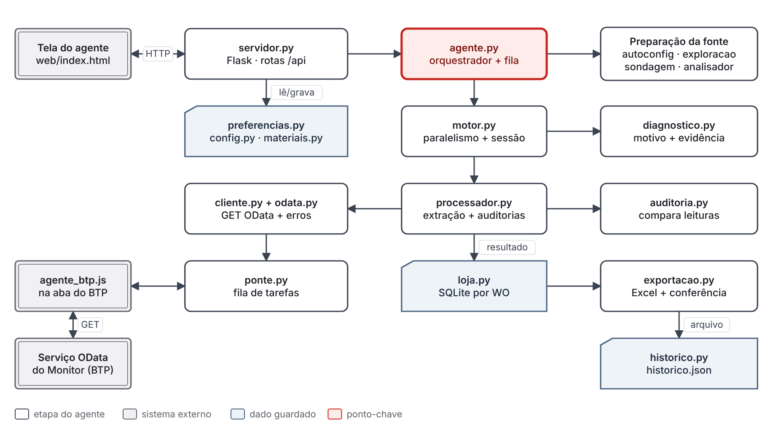
Visão geral. A Figura 6.1 mostra todos os módulos que participam de uma análise. A coluna da esquerda contém os elementos que vivem no navegador (a tela e o script da aba) e o serviço externo do BTP; as demais colunas contêm os módulos Python do programa local.
Leitura passo a passo. De cima para baixo, o pedido nasce na tela, passa pelo servidor, chega ao orquestrador (agente.py), desce para o motor e o processador e termina nas consultas feitas pelo cliente, entregues à ponte e executadas pela aba. À direita ficam os serviços auxiliares: preparação da fonte, diagnóstico, auditoria, base de dados, exportação e histórico. As setas indicam quem chama quem.

6.3 Os componentes, um a um
Componente | Onde está | Por que existe | Recebe | Entrega | Se falhar
Tela | agente_btp/web/index.html | Interface de operação | Ações do usuário; estado a cada 1 s | Pedidos HTTP ao servidor | Nada é executado; o programa continua rodando
Servidor | agente_btp/servidor.py | Porta de entrada HTTP local | Pedidos da tela e da aba | Respostas JSON; comandos ao orquestrador | Nada funciona: é o único ponto de entrada
Orquestrador | agente_btp/agente.py | Coordena preparação, análise, planilha e histórico | Comandos (executar, retomar, refazer…) | Estado para a tela; análise ao motor | A análise não começa; comandos ficam na fila
Preparação | autoconfig.py, exploracao.py, sondagem.py, analisador.py, raiox.py | Descobrir de onde vêm os dados | WOs de amostra; respostas do BTP | Configuração candidata | Sem fonte, a análise não começa
Motor | agente_btp/motor.py | Paralelismo, sessão, pausa e retomada | WOs pendentes da base | Grupos aos trabalhadores; resultados à base | A análise para; WOs em andamento voltam a pendentes ao retomar
Processador | agente_btp/processador.py | Extração + auditorias por WO | Grupo de WOs | Resultado por WO | Erros viram falha da WO (com motivo)
Auditoria | agente_btp/auditoria.py | Comparar leituras e decidir o estado | Leituras de uma WO | Linhas finais + estado + registros | Sem ela, nada pode ser validado
Cliente | agente_btp/cliente.py + odata.py | Montar consultas e interpretar respostas | Configuração; WOs | Leituras; exceções classificadas | Nenhuma leitura é possível
Ponte | agente_btp/ponte.py | Fila de consultas para a aba | Consultas do cliente; respostas da aba | Respostas ao cliente | Consultas não saem; sessão é dada como desconectada
Script da aba | agente_btp/web/agente_btp.js | Executar o GET com a sessão do usuário | Tarefas da ponte | Respostas do BTP | Aba “desconectada”; análise pausa
Base (loja) | agente_btp/loja.py | Guardar cada WO, eventos e problemas | Resultados por WO | Contadores, retomada, dados da planilha | Sem gravação, nada é preservado
Exportação | agente_btp/exportacao.py | Gerar e conferir o Excel | Resultados da base; tabela de valores | Arquivo .xlsx | A análise conclui, mas sem planilha (erro registrado)
Histórico | agente_btp/historico.py | Listar análises passadas | Resumo de cada análise | historico/historico.json | Análises não aparecem na lista (a base continua)
Diagnóstico | agente_btp/diagnostico.py | Classificar problemas e registrar evidência | Exceções e eventos | Motivo, categoria, próxima ação | Problemas ficam sem explicação
Preferências e configuração | preferencias.py, config.py, materiais.py | Parâmetros e dados de referência | Edições na tela; importação de planilha | Valores validados | Valores padrão são usados
Extensão | extensao/ | Injetar o script na aba sem favorito | Abertura de páginas do BTP | Script na aba | Usa-se o favorito como alternativa

6.4 Camadas
Outra forma de ver a arquitetura é em camadas: cada camada usa apenas as que estão abaixo dela. Isso ajuda a prever o impacto de uma mudança — alterar uma camada de baixo pode afetar todas as de cima; alterar uma de cima não afeta as de baixo.
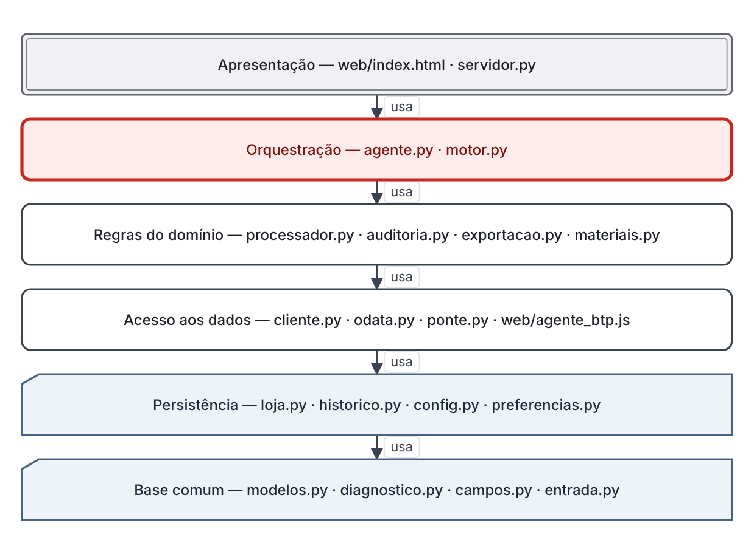
COMO FUNCIONA NO BTP · INTERPRETAÇÃO TÉCNICA A separação em camadas não está declarada como regra no projeto, mas é visível nas importações: modelos.py e diagnostico.py não importam nenhum outro módulo do agente; cliente.py não importa processador.py; processador.py não importa motor.py. A exceção é exportacao.py, que importa loja.estado_da_wo dentro de uma função para usar a mesma regra de estado da tela (estado_rotulo).

6.5 Decisões de arquitetura observadas
Decisão | Evidência | Consequência
Consultar o serviço de dados em vez de clicar na tela | cliente.py; docs/relatorio-revisao-auditoria.md | Rapidez e fidelidade; depende dos nomes do serviço
Usar a aba já logada como transporte | ponte.py, agente_btp.js | O programa nunca toca em credenciais
Uma única linha de execução para comandos | Agente._laco em agente.py | Uma análise por vez; sem disputa entre comandos
Base local transacional por WO | loja.py | Retomada sem perda após qualquer interrupção
Planilha gerada sempre a partir da base | Agente._planilha | O Histórico pode regenerar o relatório sem consultar o BTP
Somente GET em três camadas | cliente.py, ponte.get, agente_btp.js:executar | Não há caminho de código para alterar dados

7. Estrutura de pastas e arquivos
A árvore abaixo foi gerada automaticamente a partir dos arquivos versionados no Git (comando git ls-files), excluindo a pasta desta documentação. Pastas que o programa cria durante o uso — dados/, saidas/, logs/, historico/ e os arquivos locais de config/ — não aparecem porque, de propósito, não são versionadas (veja o .gitignore).
Agente-BTP/
├── agente_btp/
│ ├── web/
│ │ ├── agente_btp.js
│ │ └── index.html
│ ├── __init__.py
│ ├── __main__.py
│ ├── agente.py
│ ├── analisador.py
│ ├── auditoria.py
│ ├── autoconfig.py
│ ├── campos.py
│ ├── cliente.py
│ ├── config.py
│ ├── diagnostico.py
│ ├── entrada.py
│ ├── exploracao.py
│ ├── exportacao.py
│ ├── historico.py
│ ├── loja.py
│ ├── materiais.py
│ ├── modelos.py
│ ├── motor.py
│ ├── odata.py
│ ├── ponte.py
│ ├── preferencias.py
│ ├── processador.py
│ ├── raiox.py
│ ├── servidor.py
│ └── sondagem.py
├── config/
│ └── api.exemplo.json
├── docs/
│ ├── logo-agente-btp.svg
│ ├── mapeamento-processo.md
│ ├── relatorio-correcao-raiz.md
│ └── relatorio-revisao-auditoria.md
├── extensao/
│ ├── icones/
│ │ ├── icone128.png
│ │ ├── icone16.png
│ │ ├── icone32.png
│ │ └── icone48.png
│ ├── agente_btp.js
│ ├── fundo.js
│ ├── manifest.json
│ └── no_btp.js
├── testes/
│ ├── e2e/
│ │ ├── rodar_aba.py
│ │ ├── rodar_combinacoes.py
│ │ ├── rodar_extensao.py
│ │ ├── rodar_sessao.py
│ │ ├── rodar_tela.py
│ │ └── sap_falso.py
│ ├── btp_lote_falso.py
│ ├── conftest.py
│ ├── medir_desempenho.py
│ ├── servico_real_falso.py
│ ├── test_agente.py
│ ├── test_analisador.py
│ ├── test_auditoria.py
│ ├── test_execucao.py
│ ├── test_historico.py
│ ├── test_materiais.py
│ ├── test_ponte.py
│ └── test_preparo.py
├── .gitignore
├── Abrir Agente BTP.bat
├── FAVORITO - Agente BTP.txt
├── README.md
└── requirements.txt

7.1 Raiz do repositório
Arquivo | Finalidade
Abrir Agente BTP.bat | Ponto de partida no Windows: prepara o ambiente e inicia o programa (Capítulo 9)
FAVORITO - Agente BTP.txt | Instruções para criar o favorito que conecta a aba, quando a extensão não puder ser usada
README.md | Instruções de uso, arquitetura resumida e a especificação original
requirements.txt | Dependências Python: flask>=3.0 e openpyxl>=3.1
.gitignore | Lista do que não deve ir para o Git (dados locais, saídas, logs, configuração gerada)
ATENÇÃO · O README.md está parcialmente desatualizado em relação ao código. Por exemplo, ele diz que cada WO é “conferida N vezes (padrão 5)”, mas o padrão atual em agente_btp/preferencias.py é auditorias_por_wo = 2, com até 3 leituras extras em caso de divergência; também descreve um relatório com abas que mudaram (hoje: Dados, Materiais, Análise, Rastreio e Tabela de valores). Quando houver diferença, vale o código — e este livro descreve o código.

7.2 Pasta agente_btp/ — o programa
Arquivo | Linhas | Papel principal | Capítulo
__main__.py | 62 | Ponto de entrada (python -m agente_btp) | 10
agente.py | 1.117 | Orquestrador: comandos, preparação, conferência, execução, planilha, histórico | 10, 12, 16
servidor.py | 404 | Servidor Flask: tela, API interna, canal com a aba | 11
ponte.py | 254 | Fila de tarefas entre o programa e a aba | 11
cliente.py | 741 | Consultas OData, leitura em lote, releitura, classificação de respostas | 11, 13
odata.py | 123 | Montagem de URLs e leitura de respostas OData | 13, 14
motor.py | 335 | Paralelismo, sondas de sessão, pausa e retomada | 16, 26
processador.py | 421 | Extração inicial, auditorias e leituras extras | 13, 16
auditoria.py | 188 | Comparação de leituras e estado final | 14
loja.py | 449 | Base SQLite de análises, WOs, eventos e problemas | 14, 26
exportacao.py | 536 | Geração e conferência do Excel | 15
materiais.py | 168 | Tabela de valores (Tipo Material e preço unitário) | 15
historico.py | 108 | Histórico de análises em JSON | 15
diagnostico.py | 149 | Taxonomia de problemas e evidências | 26
preferencias.py | 147 | Parâmetros da tela Configurações | 22
config.py | 116 | Fonte de dados (config/api.json) | 12, 22
modelos.py | 158 | Estruturas de dados e exceções compartilhadas | 14, 16
entrada.py | 70 | Leitura e validação das WOs | 13
campos.py | 87 | Reconhecimento de campos pelo nome e pelo valor | 12
autoconfig.py | 482 | Preparação pelo dicionário de dados e receita confirmada | 12
exploracao.py | 205 | Preparação consultando os dados | 12
sondagem.py | 71 | Preparação pela linha do alerta | 12
analisador.py | 261 | Preparação observando a tela | 12
raiox.py | 127 | Raio-X de uma WO (diagnóstico da fonte) | 12, 27
web/index.html | 1.714 | Tela de operação (HTML, CSS e JavaScript num só arquivo) | 23
web/agente_btp.js | 306 | Script executado dentro da aba do BTP | 11, 12

7.3 Pasta extensao/ — a extensão do Chrome
Arquivo | Papel
manifest.json | Declara a extensão (Manifest V3), as permissões (scripting, tabs) e o único site em que ela atua
no_btp.js | Roda nas páginas do BTP e pede ao service worker para carregar o agente
fundo.js | Service worker: injeta agente_btp.js na aba, no “mundo” da página
agente_btp.js | Cópia do script da aba; o servidor a mantém igual a agente_btp/web/agente_btp.js ao iniciar
icones/ | Ícones da extensão

7.4 Pasta testes/ — verificação
Arquivo | Papel
test_*.py (8 arquivos) | Testes automáticos executados pelo pytest (Capítulo 24)
servico_real_falso.py | Serviço falso que imita o Monitor real (nomes de campos confirmados)
btp_lote_falso.py | Serviço falso para lotes grandes, com $filter avaliado de verdade
conftest.py | Configuração comum dos testes
medir_desempenho.py | Medição de desempenho antes e depois
e2e/*.py | Testes de ponta a ponta com navegador real (Chromium) e um BTP falso

7.5 Pasta docs/ — documentação técnica anterior
Arquivo | Conteúdo
mapeamento-processo.md | Processo manual, colunas da janela Mensagens, estados por WO
relatorio-revisao-auditoria.md | Revisão da extração, auditoria e relatório (14–15/10)
relatorio-correcao-raiz.md | Diagnóstico de raiz, correções e medições das rodadas de 21/10 a 29/10
logo-agente-btp.svg | Logotipo

7.6 Pastas criadas durante o uso (não versionadas)
Pasta / arquivo | Criado por | Conteúdo
.venv/ | Abrir Agente BTP.bat | Ambiente Python isolado com Flask e openpyxl
config/api.json | config.salvar | Fonte de dados confirmada
config/preferencias.json | preferencias.salvar | Parâmetros da tela Configurações
config/tabela_materiais.json | materiais.salvar | Tabela de valores importada
config/fontes_recusadas.json | agente._rejeitar | Fontes recusadas na conferência (nunca mais usadas)
dados/execucoes.sqlite3 | Loja | Base de análises, WOs, eventos e problemas
saidas/ | exportacao, raiox | Planilhas Análise N - X WOs.xlsx e arquivos de Raio-X
historico/ | historico.registrar | historico.json, contador.txt e analises/<id>.json
logs/agente_btp.log | __main__.configurar_log | Registro técnico do processo

7.7 Arquivos essenciais por finalidade
Finalidade | Arquivos
Inicialização | Abrir Agente BTP.bat, agente_btp/__main__.py
Configuração | config.py, preferencias.py, materiais.py
Execução | agente.py, motor.py, processador.py
Comunicação | servidor.py, ponte.py, web/agente_btp.js, extensao/
Extração | cliente.py, odata.py, entrada.py
Processamento | auditoria.py, campos.py
Resultados | exportacao.py, historico.py, loja.py
Diagnóstico | diagnostico.py, raiox.py
Testes | testes/
Implantação | Abrir Agente BTP.bat, requirements.txt, extensao/manifest.json
ATENÇÃO · config/api.exemplo.json é um modelo ilustrativo antigo: seu comentário interno menciona um botão “Salvar descoberta” que não existe mais. O arquivo real config/api.json é gerado pelo agente na preparação. O exemplo serve apenas para mostrar o formato geral.

8. Tecnologias, linguagens e ferramentas utilizadas
Esta lista contém apenas o que aparece de fato no repositório. Para cada item, a classificação diz o que ele é: linguagem, biblioteca, serviço externo, protocolo, plataforma ou ferramenta.

8.1 Python — linguagem de programação
O que é. Uma linguagem de programação de uso geral, conhecida pela legibilidade.
Como é usada. Todo o núcleo do agente (pasta agente_btp/) e todos os testes. O código usa recursos modernos da linguagem, como dataclasses (classes de dados declarativas, em modelos.py, config.py, preferencias.py) e anotações de tipo (str | None).
Indispensável? Sim; reescrever o núcleo em outra linguagem seria refazer o projeto.
Cuidados. O projeto não declara uma versão mínima. NÃO DETERMINADO Os testes desta edição foram executados com Python 3.13; o .bat usa o lançador py -3 (qualquer Python 3 instalado). Como verificar: python --version no terminal do ambiente.

8.2 Flask — biblioteca (framework web)
O que é. Uma biblioteca Python para criar servidores web: define rotas (endereços) e as funções que respondem a cada uma.
Como é usada. Em agente_btp/servidor.py, a função criar_app cria o aplicativo e declara as rotas com decoradores como @app.get("/api/estado"). Em __main__.py, app.run(host="127.0.0.1", port=8767, threaded=True) inicia o servidor de desenvolvimento embutido do Flask (Werkzeug), atendendo vários pedidos ao mesmo tempo com threads.
Indispensável? Substituível por outro framework, mas toda a API interna teria de ser reescrita.
Cuidados. O servidor embutido é o de desenvolvimento do Flask. Para um programa que atende apenas o próprio computador (127.0.0.1), isso é aceitável; ele não deve ser exposto na rede.

8.3 openpyxl — biblioteca
O que é. Biblioteca Python para ler e escrever arquivos Excel (.xlsx).
Como é usada. Para ler a planilha de WOs importada (entrada.ler_wos_planilha) e a tabela de valores (materiais.ler_planilha), sempre em modo somente leitura; e para escrever o relatório (exportacao.gerar_planilha) em modo de escrita contínua (write-only), que grava linha a linha sem montar a planilha inteira na memória.
Cuidados. O modo write-only exige que larguras de coluna e painéis congelados sejam definidos antes da primeira linha (exportacao._preparar).

8.4 SQLite — banco de dados embutido (biblioteca padrão)
O que é. Um banco de dados que cabe num arquivo, acessado pelo módulo sqlite3 da biblioteca padrão do Python (não precisa instalar nada).
Como é usada. Em agente_btp/loja.py, com o modo WAL (que permite ler enquanto se escreve) e transações por WO.

8.5 JavaScript — linguagem de programação (no navegador)
Como é usada. Na tela (index.html, sem bibliotecas externas: JavaScript puro) e no script da aba (agente_btp.js), que usa fetch com AbortController (para impor tempo máximo às consultas) e funções assíncronas.

8.6 Extensão do Chrome (Manifest V3) — plataforma
O que é. Um pequeno pacote que adiciona comportamento ao Chrome. “Manifest V3” é a versão atual do formato de extensões.
Como é usada. extensao/manifest.json restringe a atuação ao domínio do Launchpad. O service worker (fundo.js) usa chrome.scripting.executeScript com world: 'MAIN' para colocar o agente no mesmo “mundo” de JavaScript da página — onde a sessão do usuário é válida.
Substituível? Sim: o favorito (javascript: que busca o script no programa local) faz o mesmo, com um clique manual a cada carregamento da página.

8.7 OData, HTTP e JSON — protocolos e formatos
OData é o padrão usado pelo serviço do Monitor; HTTP é o protocolo das conversas entre tela, programa, aba e BTP; JSON é o formato dos dados. O agente entende OData V2 e V4 (odata.extrair_pagina).

8.8 SAP BTP e SAP Fiori — serviço externo
O Monitor de alertas é um aplicativo SAP Fiori (padrão de interface da SAP, construído com a biblioteca SAPUI5) publicado no Launchpad do SAP BTP. O agente não depende de nenhuma biblioteca SAP; ele apenas lê a configuração do UI5 já carregada na página para descobrir quais serviços de dados o aplicativo usa (fontesDeDados em agente_btp.js).

8.9 Windows e o arquivo .bat — plataforma de execução
O ponto de partida é um script de lote do Windows. O __main__.py também tem código específico do Windows: desliga o “modo de edição rápida” (QuickEdit) do console, porque um clique na janela preta congelava o programa (Capítulo 10). INTERPRETAÇÃO TÉCNICA O núcleo Python é multiplataforma (os testes rodam em Linux), mas a experiência de uso foi desenhada para Windows.

8.10 Ferramentas de desenvolvimento e teste
Ferramenta | Tipo | Uso
Git | Controle de versão | Histórico de 39 commits
pytest | Biblioteca de testes | 164 testes automáticos (Capítulo 24)
Playwright + Chromium | Automação de navegador | Somente nos testes de ponta a ponta (testes/e2e/) — não é dependência do programa
http.server | Biblioteca padrão | Servidores falsos do BTP nos testes (testes/e2e/sap_falso.py)

9. Dependências e preparação do ambiente

9.1 Pré-requisitos
Item | Por quê | Como verificar
Windows | O .bat e o ajuste do console são do Windows | —
Python 3 instalado | O programa é Python | py -3 --version ou python --version
Google Chrome (ou Chromium) | Extensão e aba do BTP | chrome://version
Acesso ao Launchpad do BTP com usuário que vê o Monitor de alertas | Fonte dos dados | Abrir o Monitor manualmente
Acesso à internet para instalar Flask e openpyxl (só na 1ª vez) | pip install | —
Nenhuma credencial é configurada no agente. Login e MFA são feitos pelo usuário no próprio Chrome, como de costume.

9.2 O que o Abrir Agente BTP.bat faz, linha a linha
Código-fonte — Abrir Agente BTP.bat · script de inicialização · linhas 1–16
1 @echo off
2 chcp 65001 >NUL
3 title Agente BTP
4 cd /d "%~dp0"
5
6 rem Encerra qualquer Agente BTP que ainda esteja aberto (versao antiga na porta 8767).
7 for /f "tokens=5" %%p in ('netstat -ano ^| findstr ":8767" ^| findstr "LISTENING"') do taskkill /PID %%p /F >NUL 2>&1
8
9 if not exist .venv (
10 echo Preparando ambiente pela primeira vez...
11 py -3 -m venv .venv 2>NUL || python -m venv .venv
12 )
13 call .venv\Scripts\activate.bat
14 python -m pip install -q -r requirements.txt
15 python -m agente_btp
16 pause
Linhas | O que fazem | Resultado esperado | Como reconhecer um problema
1–4 | Desligam o eco de comandos, ajustam a página de código para UTF-8, dão título à janela e entram na pasta do próprio .bat (%~dp0) | Janela “Agente BTP” aberta | —
6–7 | Procuram um processo escutando a porta 8767 e o encerram | Uma versão antiga aberta é fechada | Se outro programa usar a porta, ele também é encerrado (ver Capítulo 28)
9–12 | Se não existir .venv, criam um ambiente Python isolado com py -3 -m venv .venv (ou python -m venv .venv) | Mensagem “Preparando ambiente pela primeira vez…” | Erro de “py não reconhecido” e “python não reconhecido” = Python não instalado
13 | Ativam o ambiente isolado | Comandos python e pip passam a ser os do .venv | —
14 | Instalam ou atualizam Flask e openpyxl silenciosamente | Nenhuma saída (-q) | Mensagens de erro de rede ou proxy
15 | Iniciam o programa | Mensagem “Agente BTP aberto em http://127.0.0.1:8767” e o navegador abre a tela | Mensagem de erro Python na janela
16 | pause: mantém a janela aberta se o programa terminar | — | A janela mostra o erro que encerrou o programa
TERMO TÉCNICO · Ambiente virtual (.venv). Uma pasta com uma cópia isolada do Python e das bibliotecas instaladas só para este projeto. Assim, instalar Flask para o agente não interfere em outros programas Python do computador. Apagar a pasta .venv é seguro: o .bat a recria na próxima abertura.

9.3 Instalação da extensão do Chrome (uma vez)
Os passos abaixo são os mesmos exibidos na própria tela do agente quando a aba do BTP não está conectada (cartão “Conecte a aba do BTP”):
- No Chrome, abrir chrome://extensions.
- Ligar o Modo do desenvolvedor (canto superior direito).
- Clicar em Carregar sem compactação e escolher a pasta extensao do Agente BTP. A tela do agente tem um botão que abre essa pasta no Explorador (rota POST /api/extensao/abrir).
- Recarregar a aba do BTP (F5). Se o Chrome perguntar sobre acesso à rede local, clicar em Permitir — o script da aba precisa falar com 127.0.0.1.
Quando tudo está certo, aparece no canto inferior direito da aba do BTP um selo verde “Agente BTP: conectado”.

9.4 Alternativa sem extensão: o favorito
Se a empresa bloquear extensões, a tela oferece um favorito: um endereço do tipo javascript: que, clicado na aba do BTP, busca o script no programa local e o executa. O código desse carregador é gerado pela função codigo_carregador de agente_btp/servidor.py. A diferença prática é que o favorito precisa ser clicado de novo sempre que a página do BTP for recarregada.

9.5 Verificações antes da primeira execução
- A janela preta mostra “Agente BTP aberto em http://127.0.0.1:8767”.
- A tela do agente abre no navegador e mostra, no rodapé do menu lateral, o estado da conexão.
- Na aba do BTP, o selo diz “Agente BTP: conectado”.
- Na tela do agente, o estado passa a “BTP conectado · sessão válida” (ponto verde). Se ficar em “Aba conectada · sessão a verificar” (amarelo), a sessão ainda não foi confirmada por uma consulta bem-sucedida — veja o Capítulo 11.

9.6 Implantação e atualização
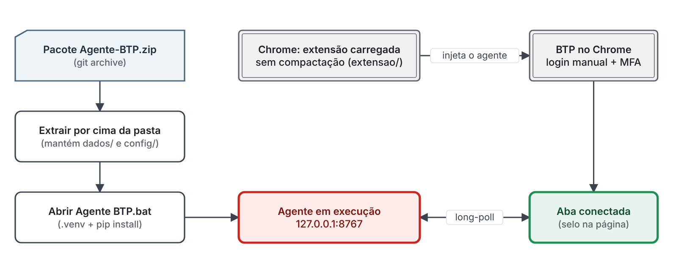
A distribuição observada ao longo do desenvolvimento é um arquivo Agente-BTP.zip, gerado com git archive (que inclui apenas arquivos versionados — portanto, sem dados locais). Para atualizar sem perder a base de análises, o pacote deve ser extraído por cima da pasta existente: as pastas dados/, config/, historico/ e saidas/ não fazem parte do pacote e ficam intactas.
ATENÇÃO · Ao atualizar, o programa recalcula sua “versão” (uma impressão digital de todos os arquivos .py e da pasta web/) e, se a aba estiver com um script de outra versão, pede a ela que se recarregue uma única vez. Se a extensão instalada for de outra pasta (outra cópia do programa), a aba mostra um aviso vermelho pedindo para abrir o .bat da mesma pasta da extensão. Esse comportamento está em agente_btp.js (função trabalhador) e foi criado para evitar laços de recarga (commit 4ea72e2).

Parte III — Como o agente funciona internamente
Esta é a parte central do livro. Ela acompanha o programa por dentro, na ordem em que as coisas acontecem: a inicialização, a comunicação entre o programa local, a aba do navegador e o BTP, a preparação da fonte de dados, a extração, a interpretação e a auditoria dos dados, a geração do relatório e, por fim, o papel de cada função importante e as relações entre os módulos. Cada mecanismo é explicado em três níveis: a ideia intuitiva, o funcionamento real e o código que o implementa.

10. O que acontece quando o agente é iniciado

10.1 A ideia
Iniciar o agente é como abrir uma loja: antes de atender o primeiro cliente, alguém precisa acender as luzes, conferir o caixa, organizar o estoque e destrancar a porta. No programa, “acender as luzes” é preparar o registro de eventos; “conferir o caixa” é abrir a base de dados; “organizar o estoque” é carregar as configurações; e “destrancar a porta” é começar a escutar pedidos no endereço local.

10.2 A sequência real
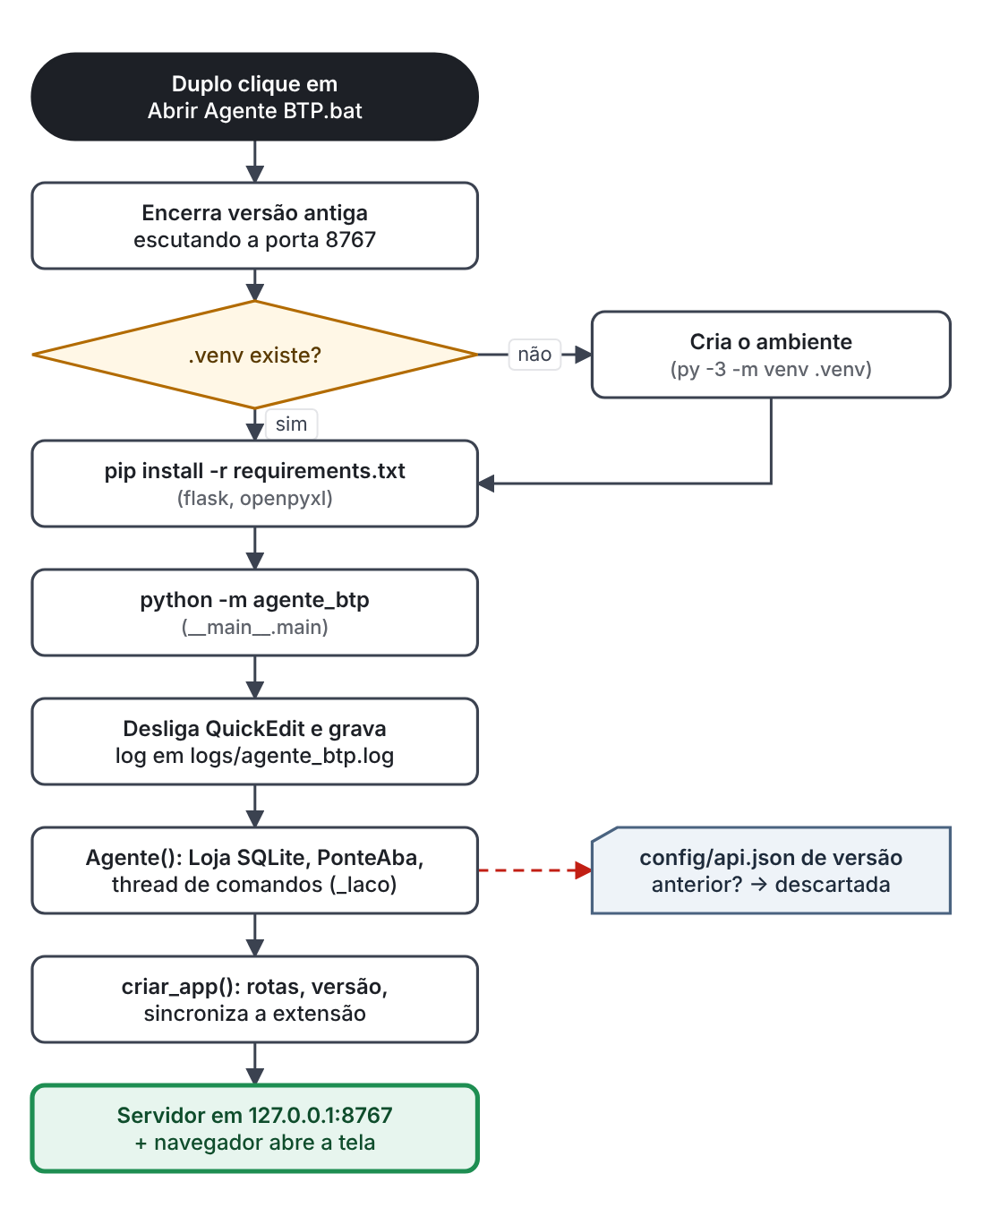
Leitura passo a passo. O fluxograma começa no duplo clique no .bat (Capítulo 9) e termina com o servidor escutando em 127.0.0.1:8767 e o navegador abrindo a tela. A decisão “.venv existe?” só cria o ambiente na primeira vez. A seta tracejada indica uma verificação feita durante a criação do orquestrador: se houver uma configuração de fonte gravada por versão anterior do programa, ela é descartada.

10.3 O ponto de entrada: __main__.py
Em Python, um pacote pode ser executado como programa com python -m nome_do_pacote; nesse caso, o arquivo __main__.py do pacote é executado. É o que a linha 15 do .bat faz.
Código-fonte — agente_btp/main.py · main · linhas 47–58
47 def main() -> None:
48 desligar_selecao_da_janela()
49 configurar_log()
50 app = criar_app(Agente())
51 url = f"http://{HOST}:{PORTA}"
52 logging.getLogger("agente_btp").info("Agente BTP iniciado em %s", url)
53 print(f"Agente BTP aberto em {url}\nNão feche esta janela enquanto usar o agente. "
54 "O registro detalhado fica em logs\\agente_btp.log.", flush=True)
55 threading.Timer(1.0, webbrowser.open, args=[url]).start()
56 import flask.cli
57 flask.cli.show_server_banner = lambda *a, **k: None # nada escrito na janela durante o uso
58 app.run(host=HOST, port=PORTA, debug=False, use_reloader=False, threaded=True)
LEITURA DO CÓDIGO · - Linha 48 — desligar_selecao_da_janela(): no Windows, um clique na janela preta coloca o console em “modo de seleção”; enquanto isso, qualquer escrita nela congela o programa. O comentário de configurar_log registra o caso real: “a análise parava no meio, ex.: 391 de 499 WOs”. A função desliga esse modo só para esta janela (commit 72c9acd). - Linha 49 — configurar_log(): todo o registro técnico vai para o arquivo logs/agente_btp.log, nunca para a janela — pelo mesmo motivo. - Linha 50 — criar_app(Agente()): primeiro cria o orquestrador (Agente), depois o aplicativo web (criar_app), que recebe o orquestrador para poder repassar a ele os pedidos. - Linha 55 — agenda a abertura do navegador na tela do agente um segundo depois, dando tempo ao servidor de começar a escutar. - Linhas 56–58 — silenciam a mensagem de boas-vindas do Flask (de novo, nada é escrito na janela) e iniciam o servidor com threaded=True, para atender a tela e a aba ao mesmo tempo.
Código-fonte — agente_btp/main.py · desligar_selecao_da_janela · linhas 32–44
32 def desligar_selecao_da_janela() -> None:
33 """Desliga o modo de seleção (QuickEdit) só desta janela do Windows, para nada congelar."""
34 if os.name != "nt":
35 return
36 try:
37 import ctypes
38 kernel32 = ctypes.windll.kernel32
39 entrada = kernel32.GetStdHandle(-10) # STD_INPUT_HANDLE
40 modo = ctypes.c_uint32()
41 if kernel32.GetConsoleMode(entrada, ctypes.byref(modo)):
42 kernel32.SetConsoleMode(entrada, (modo.value & ~0x0040) | 0x0080) # -QUICK_EDIT +EXTENDED_FLAGS
43 except Exception: # noqa: BLE001 — sem console (pythonw) ou API indisponível: nada a fazer
44 pass
A função acima usa ctypes (acesso direto às funções do sistema operacional) para ler o modo atual do console e retirar o bit 0x0040 (QuickEdit), acrescentando 0x0080 (flags estendidas, exigido para a mudança valer). Em qualquer outro sistema operacional (os.name != "nt") ela não faz nada; se a chamada falhar, a exceção é ignorada de propósito — sem console, não há o que desligar.

10.4 A criação do orquestrador
O orquestrador é a classe Agente, em agente_btp/agente.py. Seu construtor prepara tudo o que uma análise vai precisar:
**Código-fonte — agente_btp/agente.py · Agente.__init__ · linhas 53–94**
53 def __init__(self):
54 self._fila: queue.Queue = queue.Queue()
55 self._trava = threading.Lock()
56 self._trava_config = threading.Lock()
57 self._parar = threading.Event()
58 self._diag: dict = {}
59 self._candidatos: list = []
60 self._testados: set[str] = set()
61 self._achados: dict = {}
62 self._sondadas: set[str] = set()
63 self._modelos: list = []
64 self._explorados: set[str] = set()
65 self._resposta: dict | None = None
66 self._resposta_fonte = threading.Event()
67 self._raiox_pronto = threading.Event()
68 self.ponte = PonteAba()
69 self.ponte.observador = self._ao_observar
70 self.loja = Loja(ARQUIVO_LOJA)
71 self._motor: Motor | None = None
72 self._run_id: str | None = None
73 self._sessao = {"estado": "nao_verificada", "em": 0.0, "motivo": ""}
74 self._modelos_lidos = False # dicionário ($metadata) da aba já lido?
75 self._estado = {
76 "ocupado": False,
77 "fase": "ocioso", # ocioso | preparando | processando | concluido
78 "progresso": {"atual": 0, "total": 0},
79 "contagem": {},
80 "inicio": None,
81 "ultimo_arquivo": None,
82 "ultimo_numero": None,
83 "etapa": "",
84 "indicadores": {},
85 "confirmacao": None,
86 "ultimo_raiox": None,
87 "aviso": "",
88 "mensagens": [],
89 "run_id": None,
90 "situacao": "",
91 }
92 if cfg.descartar_se_antiga():
93 self._msg("Configuração de versão anterior descartada; será refeita na próxima análise.")
94 threading.Thread(target=self._laco, name="agente-btp", daemon=True).start()
LEITURA DO CÓDIGO · - Linhas 54–67 — estruturas internas: a fila de comandos (queue.Queue), travas para acesso concorrente (threading.Lock), eventos de sinalização (threading.Event) e listas usadas na preparação da fonte. - Linhas 68–69 — cria a ponte com a aba (PonteAba) e registra _ao_observar como a função a ser chamada quando a aba relatar consultas observadas na tela (usado na preparação, Capítulo 12). - Linha 70 — abre a base de dados (Loja(ARQUIVO_LOJA), arquivo dados/execucoes.sqlite3). Se o arquivo não existir, é criado com as tabelas necessárias. - Linhas 75–91 — o dicionário _estado: tudo o que a tela mostra (fase, progresso, aviso, mensagens…). A tela lê esse estado a cada segundo. - Linhas 92–93 — se config/api.json foi gravado por uma versão anterior do programa, ele é apagado e a fonte é refeita na próxima análise (função descartar_se_antiga de config.py, que compara VERSAO_CONFIG). - Linha 94 — inicia a linha de execução de comandos (_laco), que vai rodar durante toda a vida do programa.

10.5 A fila de comandos
O orquestrador executa um comando por vez, numa linha de execução própria. Isso é importante: o servidor web nunca executa uma análise diretamente; ele apenas coloca um pedido na fila e responde à tela imediatamente.
Código-fonte — agente_btp/agente.py · Agente._laco · linhas 358–368
358 def _laco(self) -> None:
359 while True:
360 comando, args = self._fila.get()
361 self._definir(ocupado=True)
362 try:
363 getattr(self, f"_cmd_{comando}")(*args)
364 except Exception as exc: # noqa: BLE001
365 log.exception("Falha no comando %s", comando)
366 self._msg(f"ERRO: {exc}")
367 finally:
368 self._definir(ocupado=False)
CONCEITO FUNDAMENTAL · Thread (linha de execução). Um programa pode fazer várias coisas “ao mesmo tempo” dividindo o trabalho em linhas de execução. Aqui, uma thread atende a tela (as do Flask), outra executa comandos (_laco) e, durante uma análise, várias trabalham em paralelo (as do motor). Como elas compartilham dados, o código usa travas (Lock) para que duas threads não alterem o mesmo dado ao mesmo tempo.
O laço é simples: espera um comando na fila (self._fila.get() bloqueia até chegar algo), marca o agente como ocupado, chama o método correspondente (_cmd_executar, _cmd_retomar, _cmd_refazer, _cmd_preparar, _cmd_raiox, _cmd_sondar) e, aconteça o que acontecer, marca o agente como livre. Uma exceção inesperada é registrada no log com o traceback completo (log.exception) e aparece como mensagem na tela — o laço nunca morre por causa dela.
O método que coloca comandos na fila é enviar. Um detalhe de projeto: para os comandos que iniciam análises, ele já marca o agente como ocupado no momento do pedido, e não só quando a fila o pegar — assim um segundo clique rápido em “Executar” não inicia outra análise.
Código-fonte — agente_btp/agente.py · Agente.enviar · linhas 221–225
221 def enviar(self, comando: str, *args) -> None:
222 if comando in ("executar", "retomar", "refazer"):
223 # Ocupado JÁ no pedido (não só quando a fila o pega): um 2º clique não inicia outra análise.
224 self._definir(ocupado=True, fase="preparando", aviso="")
225 self._fila.put((comando, args))

10.6 A criação do aplicativo web
Código-fonte — agente_btp/servidor.py · criar_app · linhas 47–58
47 def criar_app(agente: Agente) -> Flask:
48 app = Flask(__name__)
49 codigo_agente = (PASTA_WEB / "agente_btp.js").read_text(encoding="utf-8")
50 sincronizar_extensao(codigo_agente)
51 # Versão = impressão digital de todo o programa: qualquer mudança gera outra versão.
52 digital = hashlib.sha1()
53 for arq in sorted(PASTA_WEB.parent.glob("*.py")) + sorted(PASTA_WEB.glob("*")):
54 digital.update(arq.read_bytes())
55 versao = digital.hexdigest()[:10]
56 agente.ponte.versao_agente = versao
57 app.config["MAX_CONTENT_LENGTH"] = 20 * 1024 * 1024
58
LEITURA DO CÓDIGO · - Linha 49 — lê o script da aba (web/agente_btp.js). - Linha 50 — sincronizar_extensao: copia esse script para dentro da pasta extensao/ se a cópia estiver diferente. A extensão leva sua própria cópia do script (o Chrome não permite que ela execute código baixado), e esta linha garante que a cópia corresponda ao programa aberto. - Linhas 52–55 — calculam a versão do programa: uma impressão digital (SHA-1) de todos os arquivos .py do pacote e de todos os arquivos da pasta web/. Qualquer alteração em qualquer arquivo gera outra versão. A ponte guarda esse valor para detectar abas com script desatualizado. - Linha 57 — limita o tamanho dos pedidos a 20 MB (importação de planilhas).

10.7 Configurações ausentes ou inválidas
Situação | Comportamento | Onde
config/api.json não existe | Normal na primeira vez; a preparação o cria na primeira análise | agente._garantir_preparo
config/api.json de versão anterior ou ilegível | Apagado na inicialização; refeito na próxima análise | config.descartar_se_antiga
config/preferencias.json não existe ou ilegível | Valores padrão (por exemplo, 2 auditorias, 4 em paralelo) | preferencias.carregar
Preferência fora da faixa permitida | Ajustada ao limite e registrada como problema | preferencias.validar
Preferências da versão 1 com valores padrão antigos | Migradas para a política atual, com aviso no registro | preferencias.migrar
config/tabela_materiais.json não existe | Planilha sem Tipo Material e sem valores (“-”) | materiais.carregar
Porta 8767 ocupada | O .bat encerra o processo que a ocupa antes de iniciar | Abrir Agente BTP.bat, linhas 6–7

10.8 Como o programa indica que está pronto
Três sinais, em ordem: a mensagem na janela preta (“Agente BTP aberto em http://127.0.0.1:8767…”), a abertura automática da tela no navegador e, na tela, o estado da conexão no rodapé do menu lateral — que começa em “Aguardando o BTP” e passa a “Aba conectada” quando a aba se anuncia, e a “BTP conectado · sessão válida” quando uma consulta confirma a sessão.

11. A relação entre o agente, o servidor e os sistemas externos
Este é o capítulo mais importante para entender como o Agente BTP conversa com o BTP — e por que ele conversa desse jeito.

11.1 A ideia: um mensageiro dentro da sessão
Imagine um escritório com uma sala de acesso restrito, onde só entra quem tem crachá. O agente não tem crachá — e não deve ter: ele não guarda senhas. Mas o usuário tem, e já está lá dentro (a aba do BTP, logada). A solução do projeto é deixar dentro da sala um mensageiro (o script agente_btp.js) que pergunta periodicamente ao agente, do lado de fora, “tem algo para eu buscar?”. Quando há, o mensageiro busca com o crachá do usuário e entrega a resposta. O agente nunca entra na sala e nunca toca no crachá.
Tecnicamente, o “crachá” é o cookie de sessão que o navegador anexa automaticamente a toda consulta feita de dentro da página do BTP (uma consulta same-origin, ou “da mesma origem”). O script faz as consultas de dentro da página; por isso o cookie vai junto, sem que nenhum código do agente o leia.

11.2 Quem é servidor e quem é cliente
Componente | Onde roda | Papel | Fala com
Tela (index.html) | Navegador do usuário | Cliente do servidor local | Servidor local (HTTP, JSON)
Servidor local (Flask) | Computador do usuário, 127.0.0.1:8767 | Servidor para a tela e para a aba | Tela; script da aba
Script da aba (agente_btp.js) | Dentro da aba do BTP | Cliente do servidor local e cliente do BTP | Servidor local; serviço OData do BTP
Serviço OData do Monitor | Nuvem SAP BTP | Servidor de dados | Script da aba
Repare na consequência: o único componente que conversa com o BTP é o script da aba. O programa local (Python) não abre conexão nenhuma para a internet durante uma análise — todas as consultas saem do navegador.
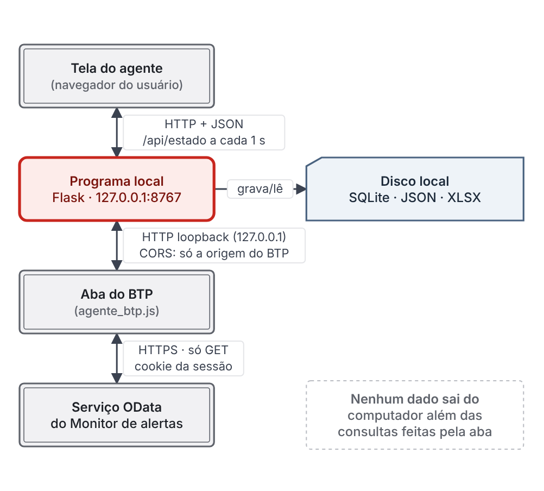

11.3 Por que a aba pergunta e o programa não manda
Um navegador não aceita conexões de entrada: um programa externo não consegue “mandar” uma ordem para uma aba. Quem pode iniciar a conversa é a própria aba. Por isso a comunicação é invertida: a aba faz pedidos ao programa local, e o programa usa a técnica de long-poll (Capítulo 4) — segura o pedido aberto até ter uma tarefa para entregar, ou até 15 segundos.

11.4 A sequência de uma consulta
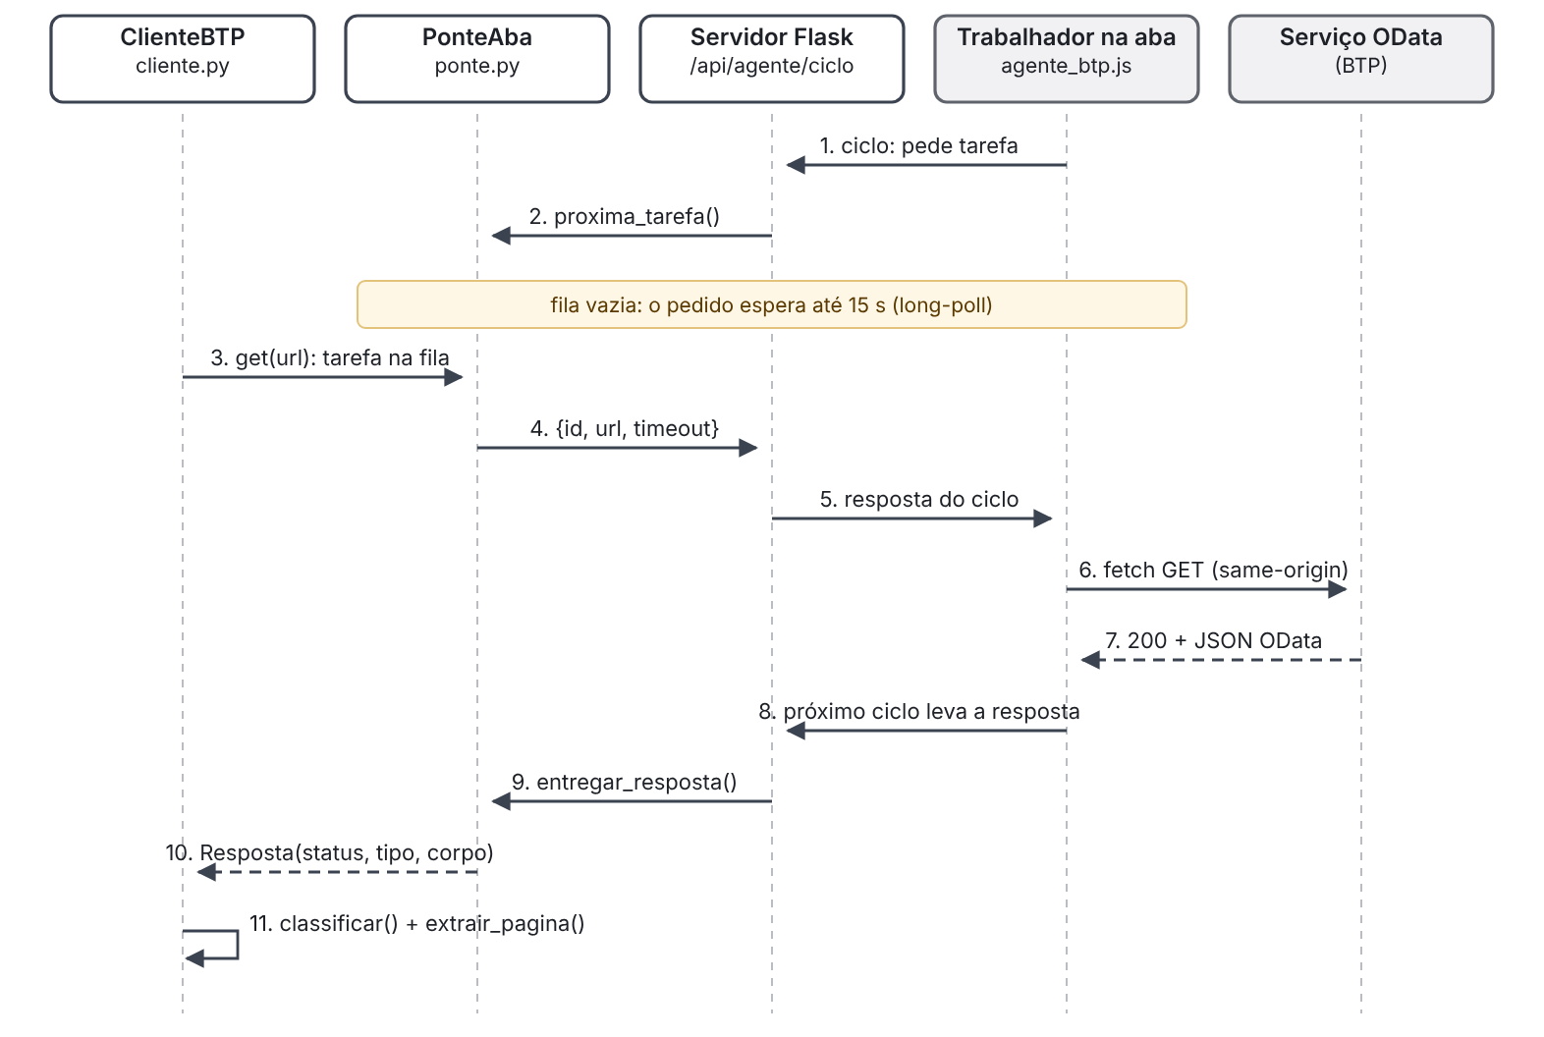
Leitura passo a passo.
- Cada trabalhador do script da aba envia POST /api/agente/ciclo ao programa local.
- O servidor chama PonteAba.proxima_tarefa, que espera até haver tarefa na fila (ou até 15 s).
- Enquanto isso, do lado Python, o cliente (ClienteBTP) precisa de um dado e chama PonteAba.get(url), que coloca a tarefa na fila e fica esperando a resposta.
- A ponte entrega a tarefa ao pedido que estava esperando: {id, url, timeout}.
- O servidor responde ao ciclo da aba com essa tarefa.
- O script faz fetch (o GET) ao serviço OData, com a sessão da aba.
- O BTP responde (por exemplo, 200 com o JSON).
- O script envia o próximo ciclo levando a resposta da tarefa anterior.
- O servidor entrega a resposta à ponte (entregar_resposta), que acorda quem estava esperando.
- O cliente recebe um objeto Resposta com situação, tipo de conteúdo e corpo.
- O cliente classifica a resposta e extrai os registros (Capítulos 13 e 14).
Um detalhe elegante: cada ciclo entrega a resposta anterior e pede a próxima tarefa no mesmo pedido. Assim, cada trabalhador usa uma única conexão por vez com o programa local — importante porque o navegador limita a seis as conexões simultâneas a um mesmo servidor (LIMITE_TRABALHADORES_ABA = 6 em ponte.py).

11.5 O lado Python: a ponte
A fila e a espera ficam em agente_btp/ponte.py. Primeiro, o lado que a aba chama:
Código-fonte — agente_btp/ponte.py · PonteAba.proxima_tarefa · linhas 81–109
81 def proxima_tarefa(self, agente: str, autenticado: bool, pagina: str,
82 capturando_na_aba: bool = False, espera: float = ESPERA_LONG_POLL,
83 versao: str | None = None) -> dict:
84 with self._cond:
85 if (self.versao_agente and versao not in (self.versao_agente, "ext")
86 and versao not in self._versoes_avisadas):
87 # Script de outra versão na aba: pede UMA recarga. Se a mesma versão voltar
88 # (a recarga não a mudou), aceita e segue — nunca entra em laço.
89 self._versoes_avisadas.add(versao)
90 return {"atualizar": True, "substituido": True}
91 if agente != self.agente_id:
92 return {"substituido": True}
93 self._visto_em = time.monotonic()
94 self._aba_autenticada = autenticado
95 self.pagina = pagina
96 limite = time.monotonic() + espera
97 # Responde na hora se há tarefa OU se a aba precisa saber que a observação
98 # começou/terminou — senão ela perderia as primeiras consultas da tela.
99 while (not self._fila and time.monotonic() < limite and agente == self.agente_id
100 and (self._captura is not None) == capturando_na_aba):
101 self._cond.wait(timeout=min(1.0, limite - time.monotonic()))
102 self._visto_em = time.monotonic()
103 resposta = {"capturar": self._captura is not None}
104 if self._fila and agente == self.agente_id:
105 tarefa = self._fila.popleft()
106 self._entregues[tarefa["id"]] = tarefa
107 self._em_curso[tarefa["id"]] = time.monotonic() + tarefa.get("timeout", 60000) / 1000 + 10
108 resposta["tarefa"] = tarefa
109 return resposta
LEITURA DO CÓDIGO · - Linhas 85–90 — controle de versão: se a aba estiver com um script de outra versão (e não for o da extensão, marcado como "ext"), a ponte pede uma recarga. Se a mesma versão voltar, aceita — o comentário diz explicitamente: “nunca entra em laço”. - Linhas 91–92 — se outra aba se conectou depois, esta é avisada de que foi substituída. - Linhas 93–95 — registra o “batimento” da aba (_visto_em): é assim que o programa sabe que a aba está viva. - Linhas 99–102 — a espera do long-poll: enquanto a fila estiver vazia e o tempo não acabar, a thread dorme em fatias de no máximo 1 segundo (self._cond.wait), sempre atualizando o batimento. - Linhas 104–108 — se há tarefa, ela sai da fila, é registrada como “entregue” e ganha um prazo (_em_curso) — o tempo máximo da consulta mais 10 segundos.
Agora o lado que o cliente Python chama para fazer uma consulta:
Código-fonte — agente_btp/ponte.py · PonteAba.get · linhas 161–179
161 def get(self, url: str, accept: str | None = None, timeout: float | None = None) -> Resposta:
162 """GET pela aba. `timeout` (s) = tempo máximo desta consulta (a aba aborta ao estourar)."""
163 if not url.startswith("/") or url.startswith("//"):
164 raise FalhaComunicacao(f"URL recusada (precisa ser do próprio sistema): {url[:80]}")
165 tarefa = {"url": url}
166 if accept:
167 tarefa["accept"] = accept
168 if timeout:
169 tarefa["timeout"] = int(timeout * 1000)
170 r = self._executar(tarefa, (timeout + 10) if timeout else TIMEOUT_TAREFA)
171 if r.get("status") == -1:
172 if str(r.get("body")).startswith("TEMPO_ESGOTADO"):
173 raise FalhaComunicacao(f"Tempo máximo da consulta ({timeout or 60:g} s) excedido.", "timeout_wo",
174 evidencia(url, -1, "", str(r.get("body"))))
175 raise FalhaComunicacao(f"Falha de rede na aba: {str(r.get('body'))[:200]}", "falha_rede",
176 evidencia(url, -1, "", str(r.get("body"))))
177 return Resposta(status=int(r.get("status", 0)), content_type=r.get("ct") or "",
178 corpo=r.get("body") or "", redirecionado=bool(r.get("redir")),
179 retry_after=str(r.get("ra") or ""))
A linha 163 é uma proteção de segurança: o endereço precisa começar com / e não com // — ou seja, precisa ser um caminho do próprio site em que a aba está. Um endereço absoluto para outro site é recusado antes de chegar à aba. As linhas 171–176 traduzem a falha de rede devolvida pela aba (situação -1) em exceções classificadas: tempo esgotado (timeout_wo) ou falha de rede (falha_rede).
Código-fonte — agente_btp/ponte.py · PonteAba._executar · linhas 190–218
190 def _executar(self, tarefa: dict, espera_max: float | None = None) -> dict:
191 if not self.conectada:
192 raise SessaoExpirada("A aba do BTP não está conectada. Clique no favorito 'Agente BTP' na aba.",
193 "aba_desconectada", evidencia(str(tarefa.get("url", "")), silencio=self.silencio_seg))
194 tarefa = dict(tarefa, id=uuid.uuid4().hex)
195 pendente = {"evento": threading.Event(), "resposta": None}
196 with self._cond:
197 self._pendentes[tarefa["id"]] = pendente
198 self._fila.append(tarefa)
199 self._cond.notify_all()
200 try:
201 limite = time.monotonic() + (espera_max or TIMEOUT_TAREFA)
202 # Espera em fatias curtas: se a aba sumir, percebe logo (não espera os 90 s).
203 while not pendente["evento"].wait(0.5):
204 if not self.conectada:
205 raise SessaoExpirada("A aba do BTP foi fechada ou recarregada. "
206 "Clique no favorito 'Agente BTP' na aba do BTP.", "aba_desconectada",
207 evidencia(str(tarefa.get("url", "")), silencio=self.silencio_seg))
208 if time.monotonic() > limite:
209 raise FalhaComunicacao("A aba do BTP não respondeu a tempo.", "aba_sem_resposta",
210 evidencia(str(tarefa.get("url", ""))))
211 finally:
212 with self._cond:
213 self._pendentes.pop(tarefa["id"], None)
214 self._entregues.pop(tarefa["id"], None)
215 self._em_curso.pop(tarefa["id"], None)
216 if tarefa in self._fila:
217 self._fila.remove(tarefa)
218 return pendente["resposta"]
LEITURA DO CÓDIGO · A espera pela resposta é feita em fatias de meio segundo (linha 203). A cada fatia, a ponte verifica se a aba continua conectada; se não, desiste na hora com SessaoExpirada("aba_desconectada"), em vez de esperar os 90 segundos inteiros. O bloco finally (linhas 211–217) garante que a tarefa seja removida de todas as estruturas aconteça o que acontecer — inclusive se a espera terminar com exceção.

11.6 O que significa “aba conectada”
Código-fonte — agente_btp/ponte.py · PonteAba.conectada · linhas 148–156
148 @property
149 def conectada(self) -> bool:
150 """Aba conectada: falou com o programa há pouco OU está executando uma consulta dentro do
151 prazo dela. (Caso real 27/10: 4 consultas lentas em paralelo deixaram a aba 26 s calada e
152 ela foi dada como desconectada — a análise pausou sem motivo.)"""
153 if not self.agente_id:
154 return False
155 agora = time.monotonic()
156 return agora - self._visto_em < TOLERANCIA_SILENCIO or any(p > agora for p in list(self._em_curso.values()))
A aba é considerada conectada se falou com o programa há menos de 25 segundos (TOLERANCIA_SILENCIO) ou se está executando uma consulta ainda dentro do prazo. A segunda condição nasceu de um caso real registrado no comentário: em 27/10, quatro consultas lentas em paralelo deixaram a aba 26 segundos sem falar com o programa, e ela foi considerada desconectada — a análise pausou sem motivo. O relatório docs/relatorio-correcao-raiz.md, seção 7, documenta esse episódio.

11.7 O lado da aba: o script agente_btp.js
O script tem duas funções centrais. A primeira executa a consulta:
Código-fonte — agente_btp/web/agente_btp.js · função executar · linhas 183–205
183 async function executar(t) {
184 if (t.tipo === 'fontes') {
185 return { id: t.id, status: 200, ct: 'application/json', body: JSON.stringify(fontesDeDados()), redir: false };
186 }
187 if (typeof t.url !== 'string' || !/^\/(?!\/)/.test(t.url)) {
188 return { id: t.id, status: -1, ct: '', body: 'URL recusada', redir: false };
189 }
190 const ctrl = new AbortController();
191 let estourou = false;
192 const timer = setTimeout(() => { estourou = true; ctrl.abort(); }, t.timeout || 60000);
193 try {
194 // no-store: cada leitura (inclusive cada auditoria) vem do BTP, nunca do cache do navegador.
195 const r = await fetchOriginal(t.url, {
196 method: 'GET', credentials: 'same-origin', redirect: 'manual', signal: ctrl.signal, cache: 'no-store',
197 headers: { 'Accept': t.accept || 'application/json', 'X-Requested-With': 'XMLHttpRequest' },
198 });
199 if (r.type === 'opaqueredirect') return { id: t.id, status: 0, ct: '', body: '', redir: true };
200 return { id: t.id, status: r.status, ct: r.headers.get('content-type') || '', body: await r.text(), redir: false,
201 ra: r.headers.get('retry-after') || '' };
202 } catch (e) {
203 return { id: t.id, status: -1, ct: '', body: (estourou ? 'TEMPO_ESGOTADO ' : '') + String(e), redir: false };
204 } finally { clearTimeout(timer); }
205 }
LEITURA DO CÓDIGO · - Linhas 187–189 — recusa qualquer endereço que não comece com uma única barra (a mesma regra da ponte, verificada de novo do lado da aba). - Linhas 190–192 — cria um AbortController e um temporizador: se a consulta passar do tempo máximo recebido (t.timeout, padrão 60 s), ela é abortada e marcada com TEMPO_ESGOTADO. - Linhas 195–198 — o fetch em si: método GET, credenciais same-origin (o cookie da sessão vai junto, e só para o próprio site), redirect: 'manual' (um redirecionamento para o login não é seguido: vira sinal de sessão expirada), cache: 'no-store' (cada leitura vem do BTP, nunca de uma cópia guardada pelo navegador — essencial para que as auditorias sejam leituras de verdade). - Linha 199 — um redirecionamento é devolvido como redir: true, que o Python interpreta como sessão expirada. - Linhas 200–201 — a resposta normal: situação, tipo de conteúdo, corpo como texto e o cabeçalho Retry-After (pedido do servidor para esperar antes de tentar de novo).
A segunda é o trabalhador, o laço que conversa com o programa local:
Código-fonte — agente_btp/web/agente_btp.js · função trabalhador · linhas 231–280
231 async function trabalhador(n) {
232 let falhas = 0, resposta = null;
233 while (estado.ativo) {
234 try {
235 const r = await servidor('/api/agente/ciclo', {
236 agente: ID, trabalhador: n, autenticado: autenticado(), capturando: estado.capturando,
237 versao: VERSAO, pagina: location.pathname + location.hash, resposta: resposta });
238 resposta = null;
239 falhas = 0;
240 // Pedido de atualização: no máximo UMA recarga por minuto. Se a versão continuar
241 // diferente (ex.: extensão de outra pasta), segue com esta mesma — nunca em laço.
242 const podeRecarregar = Date.now() - (principal.__btpUltimaRecarga || 0) > 60000;
243 if (r.atualizar && podeRecarregar) principal.__btpUltimaRecarga = Date.now();
244 if (r.atualizar && !podeRecarregar && VIA_EXTENSAO) {
245 // A recarga não resolveu: o programa aberto é de outra versão que a extensão.
246 aviso('o programa aberto é de outra versão. Feche a janela preta e abra o ' +
247 '"Abrir Agente BTP.bat" da MESMA pasta da extensão.', '#b0191e');
248 parar();
249 principal.__btpSubstituido = true; // não reconectar sozinho até recarregar a página
250 return;
251 }
252 if (r.atualizar && !podeRecarregar) r.atualizar = false;
253 if (r.atualizar && VIA_EXTENSAO) { // a extensão injeta a versão nova (sem eval)
254 parar();
255 principal.postMessage({ agenteBtp: 'reinjetar' }, location.origin);
256 return;
257 }
258 if (r.atualizar) { // o programa local foi atualizado: recarrega este script
259 parar();
260 const novo = await fetchOriginal(SERVIDOR + '/agente_btp.js', Object.assign({ cache: 'no-store' }, LOOPBACK));
261 (0, eval)(await novo.text());
262 return;
263 }
264 if (r.substituido) {
265 aviso('desconectado (outra aba do BTP está conectada).', '#666');
266 parar();
267 principal.__btpSubstituido = true; // a extensão não reconecta esta aba sozinha
268 return;
269 }
270 if (!estado.ativo) return;
271 estado.capturando = principal.__btpCapturando = !!r.capturar;
272 aviso('conectado');
273 if (r.tarefa) resposta = await executar(r.tarefa);
274 } catch (e) {
275 falhas++;
276 if (falhas >= 3) aviso('sem contato com o programa local. Ele está aberto?', '#b0191e');
277 await new Promise((ok) => setTimeout(ok, Math.min(5000, 1000 * falhas)));
278 }
279 }
280 }
O trabalhador faz o ciclo descrito na Figura 11.2 e trata três casos especiais: pedido de atualização (no máximo uma recarga por minuto, para nunca entrar em laço), substituição por outra aba (para e mostra o aviso “desconectado (outra aba do BTP está conectada)”) e falhas de contato com o programa (depois de três falhas seguidas, mostra “sem contato com o programa local. Ele está aberto?” e tenta de novo com espera crescente, até 5 segundos).

11.8 Quantos trabalhadores e quem decide
Quando o script começa, ele se anuncia com POST /api/agente/ola. O servidor responde dizendo quantos trabalhadores abrir:
Código-fonte — agente_btp/servidor.py · rota /api/agente/ola · linhas 91–99
91 @app.post("/api/agente/ola")
92 def agente_ola():
93 exigir_origem_sap()
94 dados = request.get_json(force=True, silent=True) or {}
95 agente.ponte.registrar_agente(str(dados.get("agente", "")), str(dados.get("pagina", "")))
96 agente.aba_conectada()
97 # Trabalhadores na aba = paralelismo configurado (até o limite de conexões do navegador).
98 paralelo = max(1, min(preferencias.carregar().concorrencia, LIMITE_TRABALHADORES_ABA))
99 return jsonify(ok=True, trabalhadores=paralelo)
O número é o paralelismo configurado (padrão 4), limitado a 6 pelo limite de conexões do navegador. A linha 95 também avisa o orquestrador de que uma aba se conectou (aba_conectada), o que dispara a preparação (se ainda não houver fonte) ou uma sonda de sessão.

11.9 Proteções na comunicação
Código-fonte — agente_btp/servidor.py · CORS e verificação de origem · linhas 66–81
66 @app.after_request
67 def cors(resposta):
68 if request.path == "/agente_btp.js" or request.path.startswith("/api/agente/"):
69 resposta.headers["Access-Control-Allow-Origin"] = ORIGEM_SAP
70 resposta.headers["Access-Control-Allow-Private-Network"] = "true"
71 resposta.headers["Access-Control-Allow-Local-Network"] = "true"
72 resposta.headers["Access-Control-Allow-Headers"] = "Content-Type"
73 resposta.headers["Access-Control-Allow-Methods"] = "GET, POST, OPTIONS"
74 resposta.headers["Vary"] = "Origin"
75 return resposta
76
77 def exigir_origem_sap():
78 # O navegador sempre envia Origin em pedidos de outra origem; nenhum outro
79 # site consegue se passar pela aba do SAP.
80 if request.headers.get("Origin") != ORIGEM_SAP:
81 abort(403)
CONCEITO FUNDAMENTAL · CORS e origem. Por segurança, um navegador só permite que uma página de um site (origem) leia respostas de outro site se esse outro site autorizar explicitamente. A aba do BTP é de um site; o programa local (127.0.0.1:8767) é outro. As linhas 66–75 autorizam apenas a origem do Launchpad do BTP (ORIGEM_SAP), e apenas nas rotas do canal da aba. As linhas 77–81 vão além: toda rota do canal exige que o cabeçalho Origin do pedido seja exatamente a origem do BTP — e o navegador sempre preenche esse cabeçalho sozinho, sem que uma página possa falsificá-lo. Assim, outra página aberta no navegador não consegue se passar pela aba do BTP. Os cabeçalhos Access-Control-Allow-Private-Network e Access-Control-Allow-Local-Network atendem à política do Chrome que exige autorização para um site público acessar um endereço local.

11.10 Falha do agente ou falha do sistema externo?
Sintoma | Quem falhou | Como o agente sabe | O que faz
Aba não fala com o programa há mais de 25 s (sem consulta em curso) | Aba (fechada, recarregada, congelada) | PonteAba.conectada | Pausa a análise por sessão; espera a aba voltar
Resposta 302/401/403 ou HTML de login | Sessão do BTP | cliente.classificar | Sonda; se confirmar, pausa; se não, falha só da WO
Resposta 429 ou 5xx | Servidor do BTP sobrecarregado ou com erro | classificar + Ritmo | Repete com espera crescente; ajusta o ritmo
Resposta 404 | Endereço do serviço mudou | classificar | Erro da consulta; se for geral, a fonte é refeita
JSON inválido | Serviço devolveu algo inesperado | odata.extrair_pagina | Erro da consulta (parse_falhou) com evidência
Exceção Python não prevista | O próprio agente | except Exception no motor | Falha do grupo com traceback (excecao_app); a análise continua

11.11 O estado “honesto” da conexão
A tela não mostra “conectado” só porque a aba deu sinal de vida. A função estado_conexao distingue quatro situações:
Código-fonte — agente_btp/agente.py · Agente.estado_conexao · linhas 165–180
165 def estado_conexao(self) -> dict:
166 """Estado HONESTO da conexão: só "conectado" com batimento recente da aba E sessão do BTP
167 confirmada há pouco (sonda ou consulta de dados bem-sucedida)."""
168 silencio = self.ponte.silencio_seg
169 s = dict(self._sessao)
170 verificada_ha = round(time.monotonic() - s["em"], 1) if s["em"] else None
171 if not self.ponte.conectada:
172 conexao = "desconectado"
173 elif s["estado"] == "expirada":
174 conexao = "sessao_expirada"
175 elif s["estado"] == "valida" and verificada_ha is not None and verificada_ha <= VALIDADE_SESSAO_SEG:
176 conexao = "conectado"
177 else:
178 conexao = "aba_conectada" # aba fala com o programa; sessão do BTP ainda não confirmada
179 return {"conexao": conexao, "batimento_seg": silencio, "sessao": s["estado"],
180 "sessao_verificada_ha_seg": verificada_ha, "sessao_motivo": s["motivo"]}
Só é “conectado” (ponto verde) quando há batimento recente da aba e uma consulta ao BTP deu certo há no máximo 120 segundos (VALIDADE_SESSAO_SEG). O relatório de correção (seção 1, D3) explica a origem dessa regra: antes, a aba considerava “autenticado” se o objeto sap.ushell.Container existisse na página — mas ele continua existindo depois que a sessão expira.
A verificação ativa da sessão é a sonda: uma consulta real, a mesma usada para buscar a lista de uma WO.
Código-fonte — agente_btp/agente.py · Agente.sondar · linhas 198–219
198 def sondar(self, api=None, wo: str | None = None) -> tuple:
199 """SONDA da sessão: a MESMA consulta confirmada no tráfego real da tela (lista do Monitor
200 filtrada por uma WO). Sessão viva = 200 com JSON/OData. Não inventa endereço."""
201 try:
202 api = api or cfg.carregar()
203 except (FileNotFoundError, ValueError) as exc:
204 return None, "sem_configuracao", {"erro": str(exc)}
205 wo = wo or getattr(self, "_wo_sonda", None) or "00000|000000000"
206 cliente = ClienteBTP(api, self.ponte.get, tempos={"lista": 20.0, "detalhes": 20.0})
207 try:
208 cliente._get(odata.preencher_modelo(api.url_lista, wo=wo), "lista")
209 except SessaoExpirada as exc:
210 self._sessao_caiu(exc.motivo)
211 return False, exc.motivo, exc.evidencia
212 except (FalhaComunicacao, TempoEsgotado) as exc:
213 return None, exc.motivo, exc.evidencia
214 except ErroConsulta as exc:
215 # O BTP RESPONDEU (não é página de login): a sessão está viva, a consulta é que falhou.
216 self._sessao_ok()
217 return True, exc.motivo, exc.evidencia
218 self._sessao_ok()
219 return True, "", {}
COMO FUNCIONA NO BTP · A sonda não inventa endereço nenhum: usa o mesmo modelo de URL da lista (api.url_lista) com uma WO real da análise. Um detalhe importante está nas linhas 214–217: se o BTP responder com um erro de consulta (por exemplo, 400), isso significa que o BTP respondeu — não é uma página de login —, e portanto a sessão está viva. Só redirecionamento, 401, 403 ou HTML de login contam como sessão caída.

12. Como o agente acessa a fonte de informações
O capítulo anterior mostrou como as consultas chegam ao BTP. Este mostra quais consultas o agente faz e como ele descobre os endereços certos — o que o projeto chama de preparação da fonte de dados —, além de como o script chega à aba.

12.1 Como o script chega à aba
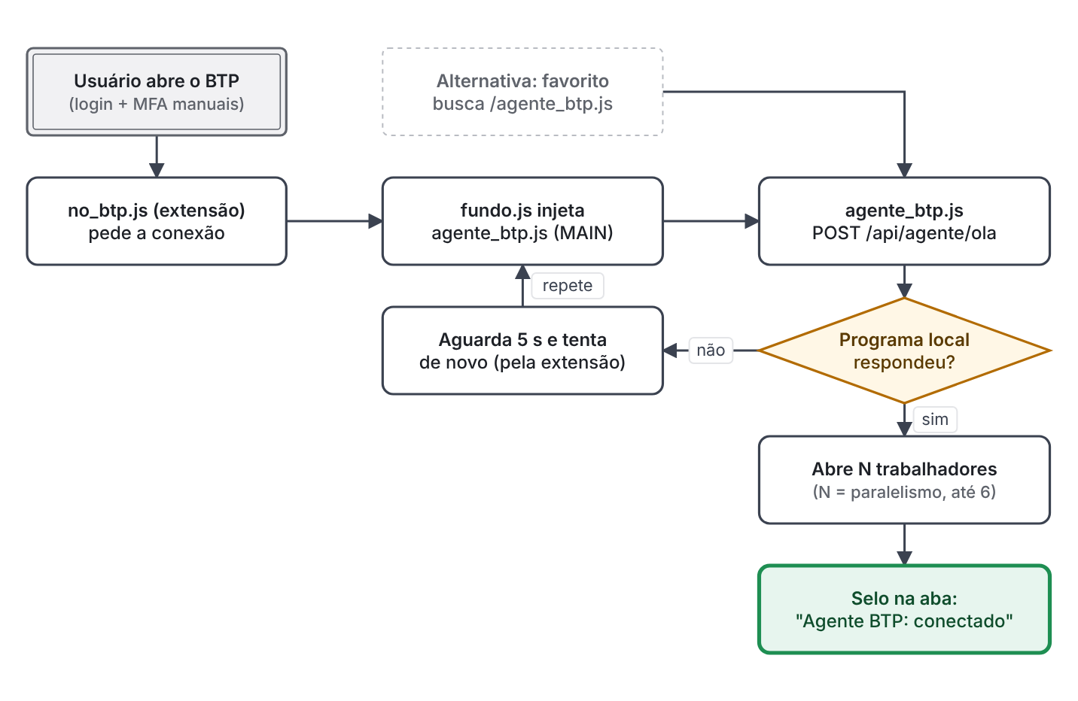
A extensão tem dois arquivos ativos. O no_btp.js roda em toda página do domínio do Launchpad e pede ao service worker que conecte; o fundo.js faz a injeção:
Código-fonte — extensao/fundo.js · função injetar · linhas 26–36
26
27 async function injetar(tabId, forcar) {
28 const alvo = { tabId };
29 if (!forcar) {
30 const [s] = await chrome.scripting.executeScript({ target: alvo, world: 'MAIN', func: situacaoNaPagina });
31 if (s && s.result !== 'livre') return s.result;
32 }
33 await chrome.scripting.executeScript({ target: alvo, world: 'MAIN', func: prepararNaPagina, args: [PROGRAMA] });
34 await chrome.scripting.executeScript({ target: alvo, world: 'MAIN', files: ['agente_btp.js'] });
35 return 'ok';
36 }
A chave está na opção world: 'MAIN': o script é colocado no mesmo ambiente de JavaScript da página do BTP — onde a sessão do usuário vale —, e não no ambiente isolado em que extensões normalmente rodam. Antes de injetar, a função verifica se a página já tem um agente ativo (window.__btpAtivo) ou se foi substituída por outra aba, para não injetar duas vezes. O endereço do programa (http://127.0.0.1:8767) é fixo dentro da extensão: nenhuma página consegue alterá-lo.

12.2 O que precisa ser descoberto
Para ler uma WO, o agente precisa de duas consultas:
- A lista: qual endereço devolve as linhas do Monitor para uma WO (por exemplo, Pendencias?$filter=workOrderID eq '{wo}').
- Os itens: como, a partir de uma linha da lista, chegar aos itens da janela Mensagens (por exemplo, UltimoRetornoView?$filter=consolidID eq '{linha[consolidID]}' and workOrderID eq '{linha[workOrderID]}' and status eq 'E').
Além disso, precisa saber o nome técnico de cada campo (material, fornecedor, quantidade faltante, mensagem). Tudo isso fica gravado em config/api.json, representado em Python pela classe ApiConfig:
Código-fonte — agente_btp/config.py · ApiConfig · linhas 33–53
33 @dataclass
34 class ApiConfig:
35 url_lista: str
36 campo_consolidado_lista: str
37 # Mensagens: consulta própria (url_mensagens), expandidas dentro da linha da lista,
38 # link de navegação da própria linha (__deferred) ou texto JSON guardado num campo.
39 url_mensagens: str | None
40 campo_mensagens_expandidas: str | None
41 campos: dict[str, str]
42 campo_mensagens_link: str | None = None
43 campo_mensagens_json: str | None = None
44 # Releitura de UM item pela chave (auditoria independente). Ex.: /srv/Itens({linha[ID]})
45 url_item: str | None = None
46 chaves_item: list | None = None
47 # Mensagem do ALERTA (coluna Mensagem do Monitor, ex.: "Erro durante baixa de estoque…")
48 campo_mensagem_alerta: str | None = None
49 # Qual mensagem vai para a planilha: "item" (janela Mensagens) ou "alerta" (lista do Monitor)
50 mensagem_origem: str = "item"
51 confirmada: bool = False
52 # Campos vistos na resposta real do BTP: sem "quantidade ambígua" (ex.: quantidadeDoc)
53 campos_confirmados: bool = False
Os marcadores {wo} e {linha[Campo]} nas URLs são modelos: a cada consulta, são substituídos pela WO e pelos valores da linha da lista, com a codificação correta (função odata.preencher_modelo, Capítulo 13).

12.3 A ordem de tentativa
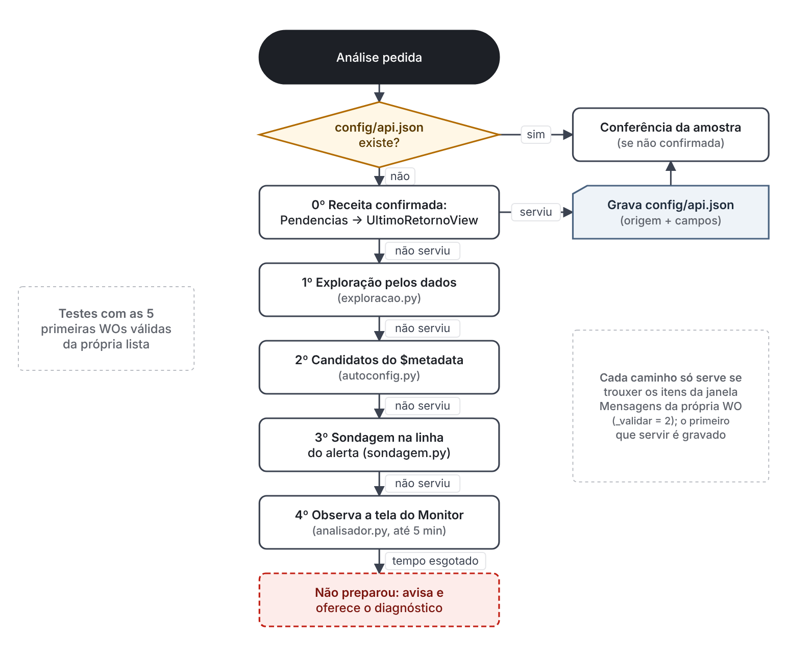
A preparação tenta caminhos em ordem e para no primeiro que servir. O teste é sempre feito com as cinco primeiras WOs válidas da própria lista do usuário:
Ordem | Caminho | Módulo | Como funciona
0º | Receita confirmada | autoconfig.receita_monitor | Se o serviço da aba tiver os conjuntos Pendencias e UltimoRetornoView com os campos esperados, usa o caminho confirmado no tráfego real da tela
1º | Exploração pelos dados | exploracao.py | Consulta cada conjunto de dados que tem campo de WO e escolhe o que devolve registros parecidos com a janela Mensagens
2º | Dicionário de dados | autoconfig.candidatos | Lê o $metadata (a descrição formal do serviço) e monta combinações plausíveis de lista + itens
3º | Sondagem na linha | sondagem.py | A partir de uma linha real da lista, procura os itens num link de navegação, dentro da própria linha ou num campo JSON
4º | Observação da tela | analisador.py | Pede ao usuário que abra a janela Mensagens no BTP e aprende com as consultas que a tela faz (até 5 minutos)
TERMO TÉCNICO · $metadata (dicionário de dados). Todo serviço OData publica, no endereço <serviço>/$metadata, um documento XML que descreve seus conjuntos de dados, campos, tipos e chaves. O agente descobre quais serviços a página usa lendo a configuração do SAPUI5 já carregada (fontesDeDados em agente_btp.js) e, então, lê o $metadata de cada um.

12.4 A receita confirmada
Código-fonte — agente_btp/autoconfig.py · receita_monitor · linhas 453–482
453 def receita_monitor(servico: str, modelo: dict) -> dict | None:
454 """Configuração exata da janela Mensagens, quando o serviço é o do Monitor de Alertas."""
455 conj = modelo["conjuntos"]
456 lista, msgs = conj.get("Pendencias"), conj.get("UltimoRetornoView")
457 if not lista or not msgs:
458 return None
459 precisa = {"consolidID", "workOrderID"}
460 if not precisa <= set(lista["props"]) or not (precisa | {"status"}) <= set(msgs["props"]):
461 return None
462 # Campos vistos na resposta real da janela (UltimoRetornoView): quantidade = "Quantidade
463 # faltante" (vem como "1e+0"); quantidadeDoc é outra coisa e NÃO entra.
464 confirmados = {"wo": "workOrderID", "material": "material", "fornecedor": "fornecedorID",
465 "quantidade_faltante": "quantidade", "mensagem": "mensagem", "consolidado": "consolidID"}
466 if all(c in msgs["props"] for c in confirmados.values()):
467 campos = dict(confirmados)
468 else: # versão diferente do serviço: reconhece pelos nomes (e a conferência na tela confirma)
469 campos = mapear_por_nomes({k: v for k, v in msgs["props"].items() if k not in ("status", "consolidID")})
470 campos.update(wo="workOrderID", consolidado="consolidID")
471 alerta = mapear_por_nomes(lista["props"]).get("mensagem")
472 return {
473 "url_lista": f"{servico}Pendencias?$filter=workOrderID eq '{{wo}}'",
474 "campo_consolidado_lista": "consolidID",
475 "url_mensagens": (f"{servico}UltimoRetornoView?$filter=consolidID eq '{{linha[consolidID]}}'"
476 f" and workOrderID eq '{{linha[workOrderID]}}'"
477 f" and status eq '{STATUS_JANELA_MENSAGENS}'"),
478 "campo_mensagens_expandidas": None,
479 "campo_mensagem_alerta": alerta,
480 "campos": campos,
481 "campos_confirmados": campos.get("quantidade_faltante") == "quantidade" and campos.get("fornecedor") == "fornecedorID",
482 }
LEITURA DO CÓDIGO · - Linhas 456–460 — a receita só se aplica se o serviço tiver os dois conjuntos e os campos consolidID e workOrderID (e status no conjunto de itens). - Linhas 462–465 — o mapeamento confirmado dos campos: material, fornecedorID, quantidade, mensagem. O comentário registra uma armadilha real: quantidadeDoc é outra coisa e não entra. - Linhas 473–477 — os modelos de URL. O filtro status eq 'E' é essencial: sem ele, vêm também linhas “Ok” que não aparecem na janela Mensagens (comentário na linha 449: “Sem o status ‘E’ vêm linhas ‘Ok’”). - Linha 481 — campos_confirmados marca que os nomes vieram da resposta real; com isso, a auditoria não considera a quantidade “ambígua” por existirem outros campos numéricos no registro.
CONFIRMADO O comentário nas linhas 447–449 registra a origem da receita: “Confirmado pelas consultas da tela do BTP (DevTools, 15/10/2026): a janela ‘Mensagens’ do Monitor de Alertas lê UltimoRetornoView filtrando por consolidado + WO + status ‘E’ (erro)”.

12.5 Como um caminho é validado
Nenhum caminho é aceito só porque “parece certo”. A função _validar testa o caminho com as WOs da amostra e dá uma nota:
Código-fonte — agente_btp/agente.py · Agente._validar · linhas 418–451
418 def _validar(self, dados: dict, amostra: list[str], get, achados: dict) -> int:
419 """2 = trouxe as mensagens da WO; 1 = nenhuma WO da amostra está na lista; 0 = não serve.
420
421 Achar a WO na lista NÃO basta: se a lista traz o alerta e as mensagens vêm vazias,
422 a ligação com a janela "Mensagens" está errada e o caminho é recusado.
423 """
424 try:
425 cliente = ClienteBTP(cfg.a_partir_de_dict(dados), get)
426 except ValueError:
427 return 0
428 com_alerta, falhas = 0, 0
429 for wo in amostra:
430 try:
431 alertas = cliente.buscar_alertas(wo)
432 if not alertas:
433 continue
434 com_alerta += 1
435 achados.setdefault(dados["url_lista"], (wo, alertas[0], dados))
436 mensagens = cliente.buscar_mensagens(alertas[0])
437 if mensagens:
438 linha = cliente.converter(wo, alertas[0], mensagens[0])
439 outras_wos = {str(v).strip() for v in mensagens[0].values()
440 if isinstance(v, str) and wo_valida(v.strip())} - {wo}
441 if linha.wo != wo or outras_wos: # mensagens de outra WO: ligação errada
442 return 0
443 return 2 if (linha.material or linha.mensagem) else 0
444 except ErroConsulta:
445 return 0
446 except FalhaComunicacao:
447 falhas += 1 # sem resposta não há como julgar: nunca conta como "lista vazia"
448 continue
449 if com_alerta >= 2: # 2 WOs com alerta e nenhuma mensagem: caminho errado
450 return 0
451 return 0 if (com_alerta or falhas) else 1
Nota | Significado | Consequência
2 | Trouxe os itens da própria WO (com material ou mensagem) | Caminho aceito e gravado
1 | Nenhuma WO da amostra está na lista | Não há como julgar; guardado como “fraco”
0 | Não serve (itens de outra WO, nenhum item em 2 WOs com alerta, erro) | Recusado
As linhas 439–442 são uma proteção contra o pior erro possível — atribuir os itens de uma WO a outra: se os registros devolvidos contiverem um valor no formato de WO diferente da WO pedida, o caminho é recusado na hora.

12.6 A preparação em código
Código-fonte — agente_btp/agente.py · Agente._preparar_com_wos · linhas 468–485
468 def _preparar_com_wos(self, wos: list[str]) -> bool:
469 """Testa os caminhos possíveis com as WOs do usuário; grava só o que trouxer as mensagens."""
470 candidatos = self._candidatos or self._buscar_candidatos()
471 amostra = [w for w in wos if wo_valida(w)][:5]
472 get = self._transporte_com_cache(self.ponte.get)
473 testes = self._diag.setdefault("dicionario", {}).setdefault("testes", [])
474 # 0º) Caminho confirmado no BTP real (consultas da própria janela Mensagens).
475 for servico, modelo in self._modelos:
476 dados = receita_monitor(servico, modelo)
477 if not dados or _rejeitada(dados):
478 continue
479 nota = self._validar(dados, amostra, get, {})
480 testes.append({"lista": dados["url_lista"], "nota": nota, "mensagens": dados["url_mensagens"],
481 "receita": "janela Mensagens (UltimoRetornoView, status E)"})
482 if nota == 2:
483 self._gravar_config(dados, "receita_btp", ["Caminho da janela Mensagens confirmado no BTP real: "
484 "Pendencias -> UltimoRetornoView (status E)."])
485 return True
O trecho acima é o início da preparação: o “0º” passo, a receita. As linhas seguintes da mesma função (até a 562) seguem a ordem da tabela da seção 12.3. A função que coordena a preparação e a espera pela observação da tela é _garantir_preparo:
Código-fonte — agente_btp/agente.py · Agente._garantir_preparo · linhas 984–1023
984 def _garantir_preparo(self, wos: list[str]) -> bool:
985 """Na primeira vez, prepara a conexão com o Monitor sem exigir nada técnico do usuário."""
986 if cfg.ARQUIVO_CONFIG.exists():
987 return True
988 self._msg("Preparando a conexão com o Monitor de alertas (só na primeira vez)…")
989 self._testados, self._achados, self._sondadas = set(), {}, set()
990 self._explorados = set()
991 self.ponte.iniciar_captura()
992 try:
993 if self._preparar_com_wos(wos):
994 return True
995 except SessaoExpirada:
996 self._definir(aviso="A sessão do BTP caiu. Faça login na aba e clique no favorito 'Agente BTP'.")
997 return False
998 limite = time.monotonic() + ESPERA_APRENDIZADO_SEG
999 proxima_tentativa = time.monotonic() + 20
1000 while not self._parar.is_set():
1001 restante = int(limite - time.monotonic())
1002 if cfg.ARQUIVO_CONFIG.exists():
1003 self._definir(aviso="")
1004 return True
1005 if restante <= 0:
1006 break
1007 self._definir(aviso=f"Ação necessária (uma única vez): na aba do BTP, filtre uma WO no Monitor de "
1008 f"alertas e abra a janela 'Mensagens'. A análise prossegue automaticamente. "
1009 f"({restante} s)")
1010 if time.monotonic() >= proxima_tentativa: # o usuário pode ter acabado de abrir o Monitor
1011 proxima_tentativa = time.monotonic() + 20
1012 self._candidatos = []
1013 try:
1014 if self._preparar_com_wos(wos):
1015 self._definir(aviso="")
1016 return True
1017 except SessaoExpirada:
1018 break
1019 time.sleep(1)
1020 self._definir(aviso="Não foi possível identificar a origem das mensagens. Baixe o diagnóstico "
1021 "(abaixo) e envie o arquivo para ajuste.")
1022 self._definir(fase="falhou")
1023 return False
Se nenhum caminho automático servir, a tela passa a mostrar, com contagem regressiva: “Ação necessária (uma única vez): na aba do BTP, filtre uma WO no Monitor de alertas e abra a janela ‘Mensagens’”. Enquanto isso, o script da aba observa as consultas da tela (ganchos instalados em XMLHttpRequest e fetch, função instalarGanchos de agente_btp.js), retirando antes cabeçalhos sensíveis como cookie, authorization e x-csrf-token (expressão SENSIVEL, linha 26 do script). A cada 20 segundos, a preparação tenta de novo — o usuário pode ter acabado de abrir o Monitor.

12.7 A conferência da amostra
Mesmo um caminho validado pode ser “parecido mas errado” — foi o que aconteceu duas vezes no BTP real (Capítulo 5). Por isso, antes do primeiro lote com uma fonte nova, o agente mostra ao usuário uma amostra real e só continua com a confirmação.
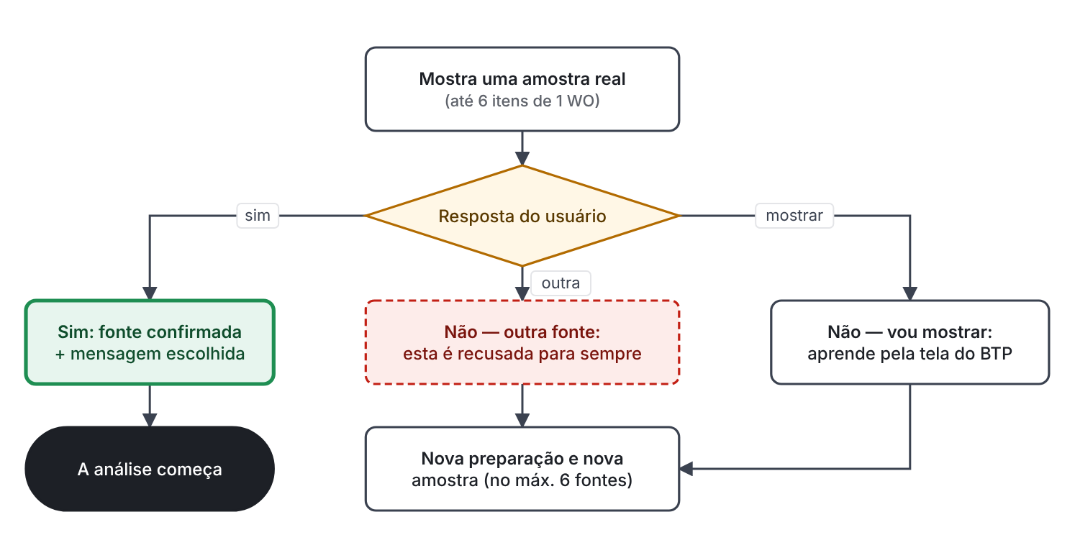
Código-fonte — agente_btp/agente.py · Agente._confirmar_fonte · linhas 272–302
272 def _confirmar_fonte(self, wos: list[str]) -> bool:
273 """Antes do lote, mostra uma amostra REAL e só segue com a confirmação do usuário.
274
275 Evita o erro de processar 499 WOs com uma tabela parecida mas errada: quem conhece a
276 janela Mensagens confere uma vez; a fonte confirmada fica gravada para as próximas.
277 """
278 for _ in range(6): # no máximo 6 fontes diferentes por execução
279 if not cfg.ARQUIVO_CONFIG.exists():
280 return False
281 api = cfg.carregar()
282 if api.confirmada:
283 return True
284 if self._origem_config() != "receita_btp" and self._trocar_pela_receita(wos):
285 api = cfg.carregar()
286 amostra = self._amostra_da_fonte(api, wos)
287 self._resposta, self._resposta_fonte = None, threading.Event()
288 self._definir(fase="confirmando", confirmacao=amostra, aviso="")
289 self._msg("Aguardando a conferência da amostra na tela do agente.")
290 self._resposta_fonte.wait(timeout=1800)
291 resposta = self._resposta or {}
292 self._definir(confirmacao=None)
293 if self._parar.is_set() or not resposta:
294 self._definir(aviso="Análise não iniciada: a amostra não foi conferida.")
295 return False
296 if resposta.get("resposta") == "sim":
297 dados = json.loads(cfg.ARQUIVO_CONFIG.read_text(encoding="utf-8"))
298 dados.update(confirmada=True, mensagem_origem=resposta.get("mensagem")
299 if resposta.get("mensagem") in ("item", "alerta", "ambas") else "item")
300 cfg.salvar(dados)
301 self._msg("Fonte de dados confirmada pelo usuário.")
302 self._definir(fase="preparando")
LEITURA DO CÓDIGO · - Linha 278 — no máximo 6 fontes diferentes por execução. - Linhas 284–285 — se a fonte gravada não for a receita confirmada e a receita servir para estas WOs, ela substitui a fonte antes da amostra. - Linhas 286–290 — lê a amostra, muda a fase para confirmando (a tela mostra o cartão “Confira a amostra antes de continuar”) e espera a resposta por até 30 minutos. - Linhas 296–302 — “Sim”: a fonte é gravada como confirmada, junto com a escolha de qual mensagem vai para a planilha (do item, do alerta ou as duas).
Quando a resposta é “não”, a fonte é recusada para sempre: sua assinatura vai para config/fontes_recusadas.json (função _rejeitar) e ela nunca mais é testada.

12.8 O Raio-X da fonte
Para quando os dados não batem com o BTP, a tela de Configurações oferece o Raio-X da fonte: o usuário informa uma WO cuja janela Mensagens ele conhece, e o agente consulta tudo o que o serviço tem para ela, ao mesmo tempo em que observa as consultas da tela enquanto o usuário abre a janela. O resultado é um arquivo JSON em saidas/ (módulo raiox.py). Ele não altera a fonte; serve de evidência para ajuste.

13. Como o agente encontra e extrai as informações

13.1 A ideia
Extrair os dados de uma WO é repetir, por consulta de dados, o que o usuário faria na tela: filtrar a lista pela WO, pegar cada linha encontrada e abrir os itens dela. A diferença é que, em vez de ler uma tela, o agente lê registros estruturados — e confere que cada registro pertence de fato à WO pedida.

13.2 De onde vêm as WOs
As WOs vêm do campo de texto, de uma planilha ou dos dois. A leitura está em agente_btp/entrada.py:
Código-fonte — agente_btp/entrada.py · normalizar_wo · linhas 11–17
11 def normalizar_wo(valor) -> str:
12 """Converte para texto sem alterar dígitos (preserva zeros à esquerda)."""
13 if valor is None:
14 return ""
15 texto = str(valor).strip()
16 # Tolera espaços ao redor da barra: "02235 | 230771207".
17 return re.sub(r"\s*\|\s*", "|", texto)
Código-fonte — agente_btp/entrada.py · ler_wos_planilha · linhas 30–60
30 def ler_wos_planilha(caminho: str | Path) -> list[str]:
31 """Lê as WOs de uma planilha, tolerando variações de layout.
32
33 1. coluna cujo cabeçalho é exatamente 'WO' (em qualquer aba);
34 2. senão, coluna cujo cabeçalho contém a palavra WO (ex.: 'Nº WO', 'WO Claro');
35 3. senão, qualquer célula da planilha no formato de WO (5 dígitos|9 dígitos).
36 """
37 from openpyxl import load_workbook
38
39 wb = load_workbook(caminho, read_only=True, data_only=True)
40 try:
41 abas = [list(ws.iter_rows(values_only=True)) for ws in wb.worksheets]
42 finally:
43 wb.close()
44
45 for criterio in (lambda h: h == "WO", lambda h: re.search(r"\bWO\b", h) is not None):
46 for linhas in abas:
47 for num, linha in enumerate(linhas[:10]): # cabeçalho nas 10 primeiras linhas
48 cab = [str(c).strip().upper() if c is not None else "" for c in linha]
49 indice = next((i for i, h in enumerate(cab) if criterio(h)), None)
50 if indice is not None:
51 wos = [normalizar_wo(l[indice]) for l in linhas[num + 1:] if indice < len(l)]
52 wos = [w for w in wos if w]
53 if wos:
54 return _sem_duplicadas(wos)
55
56 encontradas = [normalizar_wo(c) for linhas in abas for linha in linhas for c in linha
57 if c is not None and PADRAO_WO.match(normalizar_wo(c))]
58 if not encontradas:
59 raise ValueError("Não encontrei WOs na planilha (formato esperado: 02235|230771207).")
60 return _sem_duplicadas(encontradas)
LEITURA DO CÓDIGO · A planilha é lida com tolerância a variações de formato, em três tentativas (linhas 33–35 do comentário): uma coluna com cabeçalho exatamente “WO”; senão, um cabeçalho que contenha a palavra WO (“Nº WO”, “WO Claro”); senão, qualquer célula no formato 5 dígitos|9 dígitos. O cabeçalho é procurado nas 10 primeiras linhas de cada aba. WOs repetidas contam uma vez (_sem_duplicadas), mantendo a ordem. A leitura é feita em modo somente leitura (read_only=True, data_only=True): valores, nunca fórmulas.
WOs fora do formato não são descartadas em silêncio: elas entram na análise e saem no relatório como “Número de WO inválido” (função _invalida de processador.py).

13.3 Montando o endereço da consulta
Código-fonte — agente_btp/odata.py · preencher_modelo · linhas 27–35
27 def preencher_modelo(modelo: str, wo: str | None = None, linha: dict | None = None) -> str:
28 """Substitui {wo} e {linha[Campo]} no modelo de URL, com os valores codificados."""
29 base = quote(modelo, safe=_SEGUROS_MODELO)
30 valores = {k: codificar_valor(v) for k, v in (linha or {}).items()
31 if not isinstance(v, (dict, list))}
32 try:
33 return base.format(wo=codificar_valor(wo) if wo is not None else "", linha=valores)
34 except KeyError as exc:
35 raise ErroConsulta(f"Campo {exc} ausente na linha do alerta.") from exc
A WO contém uma barra vertical (|), que não pode aparecer crua numa URL, e valores de dados podem conter aspas, que em OData precisam ser duplicadas. codificar_valor resolve as duas coisas: primeiro troca ' por '' (regra do OData), depois codifica todo caractere especial (| vira %7C). A WO 02235|230771207, por exemplo, entra no filtro como '02235%7C230771207'.

13.4 A extração de uma WO, passo a passo
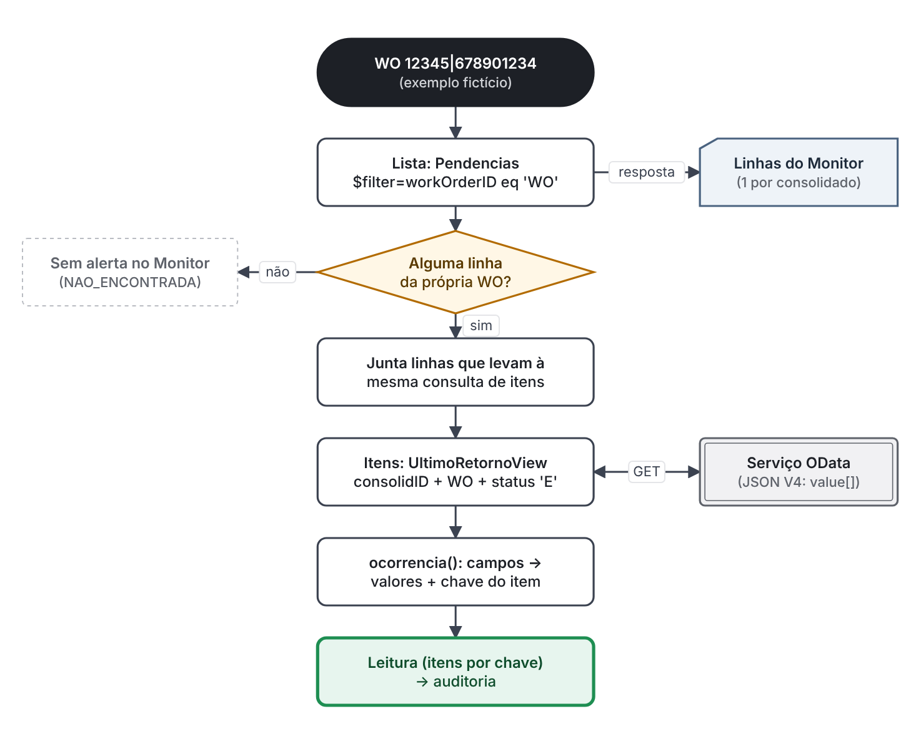
O método que lê uma WO é ClienteBTP.ler_wo, que busca a lista e entrega as linhas a _montar:
Código-fonte — agente_btp/cliente.py · ClienteBTP._montar · linhas 287–331
287 def _montar(self, wo: str, rodada: int, tipo: str, alertas: list[dict], mensagens_de) -> Leitura:
288 """Monta a Leitura de UMA WO a partir das linhas da lista e das mensagens de cada linha.
289 Usado igualmente pela leitura individual e pela leitura em lote (mesmas regras)."""
290 leitura = Leitura(rodada, tipo)
291 validos = []
292 for a in alertas:
293 lido = odata.como_texto(odata.obter_campo(a, self.campo_wo_lista)) if self.campo_wo_lista else ""
294 if lido and lido != wo:
295 leitura.avisos.append(f"Linha da lista de outra WO ({lido}) descartada: o filtro não foi aplicado.")
296 continue
297 validos.append(a)
298 leitura.alertas = len(validos)
299 validos = self._sem_consulta_repetida(validos, leitura)
300 itens: dict = {}
301 sem_chave = 0
302 mesma_consulta = self.config.campo_mensagens_expandidas == "." # cada linha já é um item
303 vistos_no_alerta: dict[str, int] = {}
304 for a in validos:
305 if not mesma_consulta:
306 vistos_no_alerta = {}
307 for m in mensagens_de(a):
308 o = self.ocorrencia(wo, a, m)
309 if o.valores["wo"] != wo:
310 leitura.avisos.append(f"Item de outra WO ({o.valores['wo']}) descartado.")
311 continue
312 if o.chave.startswith("conteudo:"):
313 # Sem chave do BTP: itens iguais DENTRO do mesmo alerta são itens distintos
314 # (numerados pela ordem); o mesmo item vindo de outra linha idêntica da lista
315 # recebe o mesmo número e aí sim é repetição.
316 sem_chave += 1
317 n = vistos_no_alerta.get(o.chave, 0) + 1
318 vistos_no_alerta[o.chave] = n
319 if n > 1:
320 o.chave = f"{o.chave}#{n}"
321 if o.chave in itens:
322 leitura.duplicadas += 1
323 continue
324 itens[o.chave] = o
325 if sem_chave:
326 leitura.avisos.append(f"{sem_chave} item(ns) sem chave no BTP: identificados pelo conteúdo "
327 "(sem quantidade, mensagem ou data de alteração).")
328 leitura.itens = itens
329 if leitura.duplicadas:
330 leitura.avisos.append(f"{leitura.duplicadas} item(ns) repetido(s) no retorno do BTP contado(s) uma vez.")
331 return leitura
LEITURA DO CÓDIGO · - Linhas 292–297 — proteção contra itens de outra WO: cada linha da lista tem seu campo de WO conferido; se for de outra WO (o servidor ignorou o filtro), a linha é descartada e um aviso é registrado. - Linha 299 — _sem_consulta_repetida: linhas da lista que levariam à mesma consulta de itens (por exemplo, duas linhas da WO com o mesmo consolidado) são lidas uma vez só. Essa regra corrigiu, em 27/10, 157 WOs que apareciam com linhas duplicadas na planilha real (docs/relatorio-correcao-raiz.md, seção 11). - Linhas 307–311 — para cada item, ocorrencia() monta os valores; um item cuja WO não seja a pedida também é descartado. - Linhas 312–320 — sem chave técnica do BTP, o item é identificado pelo conteúdo (sem quantidade, mensagem ou data de alteração), para que uma mudança de quantidade apareça como divergência, e não como “item novo”. - Linhas 321–323 — o mesmo item chegando duas vezes conta uma vez (duplicadas).

13.5 De um registro do BTP a um item
Código-fonte — agente_btp/cliente.py · ClienteBTP.ocorrencia · linhas 627–681
627 def ocorrencia(self, wo: str, alerta: dict, mensagem: dict) -> Ocorrencia:
628 campos = self.config.campos
629
630 def campo(nome):
631 return odata.obter_campo(mensagem, campos[nome]) if campos.get(nome) else None
632
633 consolidado = campo("consolidado")
634 if consolidado in (None, ""):
635 consolidado = odata.obter_campo(alerta, self.config.campo_consolidado_lista)
636 bruto = {k: v for k, v in mensagem.items()
637 if not k.startswith(("__", "@")) and not isinstance(v, (dict, list))}
638 valores = {
639 "wo": odata.como_texto(campo("wo")) if campos.get("wo") else wo,
640 "material": odata.como_texto(campo("material")),
641 "fornecedor": odata.como_texto(campo("fornecedor")),
642 "quantidade_faltante": odata.como_quantidade(campo("quantidade_faltante")),
643 "mensagem": odata.como_texto(campo("mensagem")),
644 "consolidado": odata.como_texto(consolidado),
645 "mensagem_alerta": odata.como_texto(odata.obter_campo(alerta, self.config.campo_mensagem_alerta))
646 if self.config.campo_mensagem_alerta else "",
647 }
648 valores["mensagem_item"] = valores["mensagem"]
649 if self.config.mensagem_origem == "alerta" and valores["mensagem_alerta"]:
650 valores["mensagem"] = valores["mensagem_alerta"]
651 elif (self.config.mensagem_origem == "ambas" and valores["mensagem"] and valores["mensagem_alerta"]
652 and valores["mensagem_alerta"] != valores["mensagem"]):
653 # As duas, sempre na mesma ordem: a do item (janela Mensagens) e a do alerta (lista do Monitor).
654 valores["mensagem"] = f'{valores["mensagem"]} — Alerta: {valores["mensagem_alerta"]}'
655 elif not valores["mensagem"] and valores["mensagem_alerta"]:
656 valores["mensagem"] = valores["mensagem_alerta"] # o item não tem texto próprio
657 fonte = {c: campos[c] for c in ("wo", "material", "fornecedor", "quantidade_faltante", "mensagem")
658 if campos.get(c)}
659 quantidades = campos_de_quantidade(bruto)
660 outras = {} if self.config.campos_confirmados else {
661 k: v for k, v in quantidades.items() if k != campos.get("quantidade_faltante")}
662 # Evidência de alteração: só campo com nome de alteração E valor que é DATA de fato
663 # ("alteradoPor", "motivoAlteracao"... não servem).
664 tempo = next((str(v) for k, v in bruto.items()
665 if _MARCA_TEMPO.search(k) and odata.instante(v) is not None), None)
666 chaves = self.config.chaves_item or []
667 if chaves and all(bruto.get(k) not in (None, "") for k in chaves):
668 chave = "|".join(f"{k}={bruto[k]}" for k in chaves)
669 else:
670 # Sem chave declarada: identifica pelo que NÃO muda quando o BTP atualiza o item —
671 # sem quantidades, sem mensagem, sem campos de alteração — mais o alerta de origem.
672 # Assim uma mudança de quantidade aparece como DIVERGÊNCIA, não como item novo.
673 variaveis = set(quantidades) | {campos.get("mensagem")} | {
674 k for k in bruto if _MARCA_TEMPO.search(k)}
675 identidade = {k: v for k, v in bruto.items() if k not in variaveis}
676 origem = {k: v for k, v in alerta.items() if not k.startswith(("__", "@"))
677 and not isinstance(v, (dict, list)) and k not in variaveis
678 and k not in campos_de_quantidade(alerta)} if alerta is not mensagem else {}
679 chave = "conteudo:" + hashlib.sha1(json.dumps([origem, identidade], sort_keys=True, default=str)
680 .encode()).hexdigest()[:12]
681 return Ocorrencia(chave, valores, bruto, alerta, fonte, outras, tempo)
Esta função transforma um registro bruto (um dicionário com os nomes técnicos do BTP) num conjunto de valores com nomes do agente (material, fornecedor, quantidade_faltante, mensagem…). Três detalhes merecem atenção:
- Identificadores como texto (odata.como_texto) e quantidade como número exato (odata.como_quantidade), explicados no Capítulo 14.
- A mensagem que vai para a planilha depende da escolha feita na conferência (mensagem_origem): do item, do alerta ou as duas, no formato "<item> — Alerta: <alerta>". O texto do item é sempre guardado à parte em mensagem_item, porque é por ele que o filtro “Estoque indisponível” funciona (Capítulo 15).
- A chave do item: se o serviço declara chaves (por exemplo, consolidID e zeile), elas identificam o item; senão, um resumo do conteúdo (SHA-1) que exclui os campos que podem mudar.

13.6 A leitura em lote
Ler uma WO por vez custa pelo menos duas consultas por WO (lista + itens), multiplicadas pelas auditorias. Para volumes de milhares de WOs, o agente consulta várias WOs numa só requisição, unindo os filtros com or:
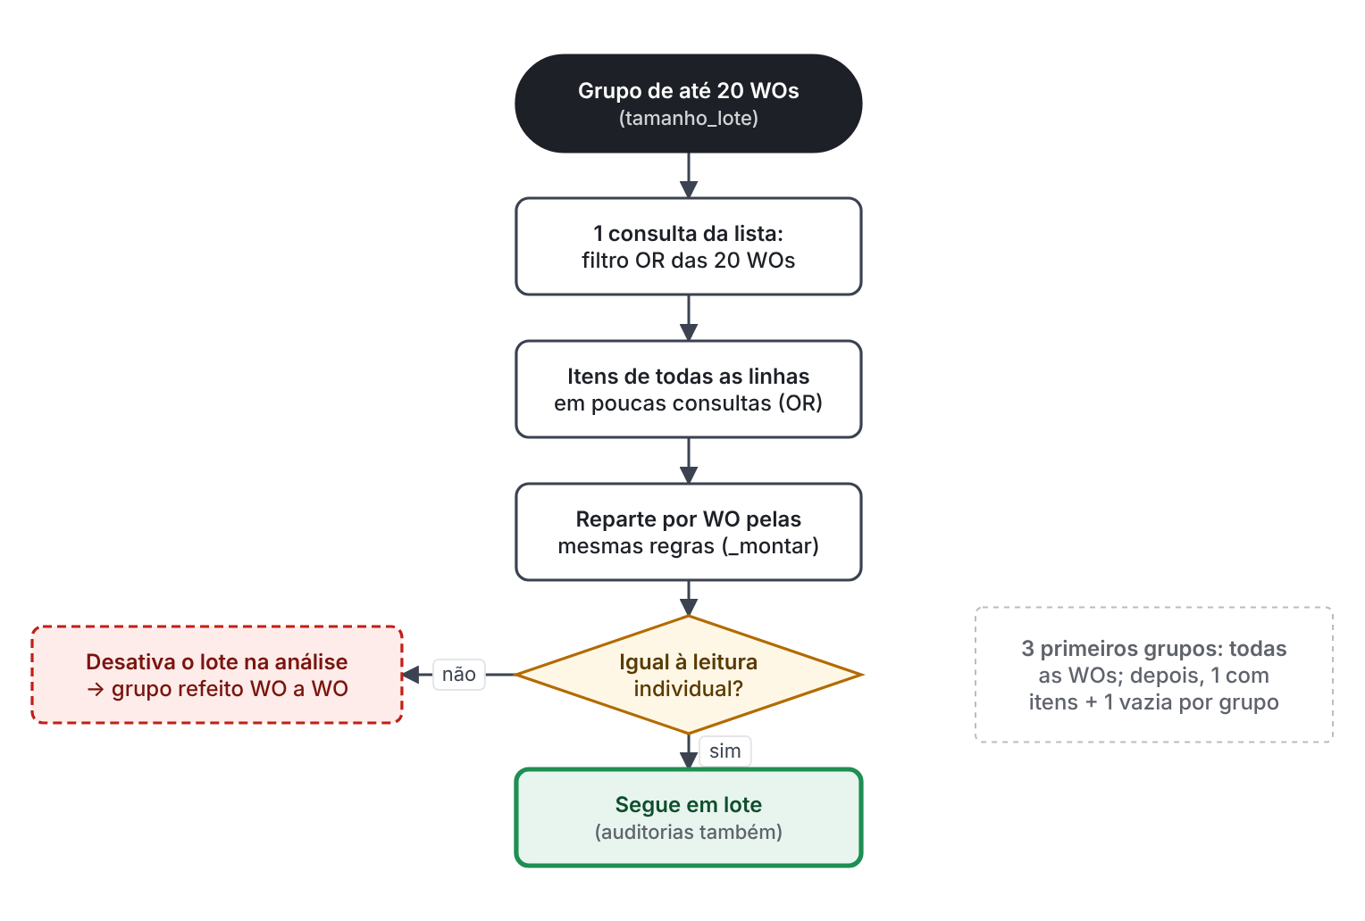
Código-fonte — agente_btp/cliente.py · ClienteBTP.ler_lote · linhas 498–522
498 def ler_lote(self, wos: list[str], rodada: int, tipo: str) -> dict[str, Leitura]:
499 """Lê várias WOs com UMA consulta da lista (+ poucas de mensagens) e reparte por WO.
500
501 O resultado de cada WO é montado pelas MESMAS regras da leitura individual (_montar).
502 Linha devolvida que não é de nenhuma WO pedida => LoteInconsistente (refazer WO a WO)."""
503 if not self.pode_ler_em_lote:
504 raise LoteInconsistente("leitura em lote indisponível")
505 pedidas = set(wos)
506 por_wo: dict[str, list[dict]] = {w: [] for w in wos}
507 for a in self._get(self._url_lista_lote(wos), "lote_lista"):
508 lido = odata.como_texto(odata.obter_campo(a, self.campo_wo_lista))
509 if lido not in pedidas:
510 raise LoteInconsistente(f"linha da lista de WO não pedida ({lido or 'vazio'})")
511 por_wo[lido].append(a)
512 todos = [a for w in wos for a in por_wo[w]]
513 if self.config.url_mensagens and not self.config.campo_mensagens_expandidas \
514 and not self.config.campo_mensagens_link and not self.config.campo_mensagens_json:
515 msgs = self._mensagens_em_lote(todos)
516 indice = {id(a): i for i, a in enumerate(todos)}
517
518 def mensagens_de(a):
519 return msgs[indice[id(a)]]
520 else:
521 mensagens_de = self.buscar_mensagens
522 return {w: self._montar(w, rodada, tipo, por_wo[w], mensagens_de) for w in wos}
A resposta do lote precisa ser repartida por WO. Isso é feito pelas mesmas regras da leitura individual (o mesmo _montar). Se aparecer uma linha que não pertence a nenhuma WO pedida, a exceção LoteInconsistente é levantada e o grupo é refeito WO a WO.
Mas repartir corretamente não basta para confiar no lote: e se o servidor tratar o filtro com or de um jeito diferente? Por isso o processador compara a leitura em lote com leituras individuais da mesma WO:
Código-fonte — agente_btp/processador.py · processar_grupo · linhas 258–294
258 etapa(f"{len(validas)} WOs: extração inicial (consulta em lote)")
259 base = lote(validas, 0, "Extração inicial")
260 vazias = [w for w in validas if not base[w].itens and not base[w].alertas]
261 if vazias and prefs.wo_sem_resultado == "reconsultar":
262 _pausa(prefs.intervalo_auditorias_seg, prazo)
263 base.update(lote(vazias, 0, "Extração inicial (reconsulta: 1ª leitura sem resultado)"))
264 if verificar == "todas":
265 alvos = list(validas)
266 elif verificar:
267 com_itens = [w for w in validas if base[w].itens]
268 sem_itens = [w for w in validas if not base[w].itens]
269 vez = cliente.cache.consultas
270 alvos = [lista[vez % len(lista)] for lista in (com_itens, sem_itens) if lista]
271 else:
272 alvos = []
273 for alvo in alvos:
274 conferida = _com_retentativa(lambda a=alvo: cliente.ler_wo(a, 0, base[a].tipo), extras, prazo)
275 if assinatura_leitura(conferida) != assinatura_leitura(base[alvo]):
276 raise LoteDivergente(alvo)
277 except LoteDivergente as exc:
278 detalhe = {"wo": str(exc)}
279 if cliente.cache.desativar_lote("leitura em lote diferente da individual") and ao_lote_desativado:
280 ao_lote_desativado("leitura em lote diferente da leitura individual", detalhe)
281 cliente.prazo = None
282 individual(validas)
283 return [saida[w] for w in wos]
284 except (LoteInconsistente, ErroConsulta, FalhaComunicacao, TempoEsgotado) as exc:
285 # Lote recusado (URL longa, filtro, tempo...): menor nas próximas vezes; este grupo, WO a WO.
286 if isinstance(exc, ErroConsulta) or getattr(exc, "motivo", "") == "timeout_lote":
287 cliente.cache.reduzir_lote(len(validas))
288 if not cliente.cache.lote_ativo and ao_lote_desativado:
289 ao_lote_desativado(str(exc), getattr(exc, "evidencia", {}))
290 elif isinstance(exc, LoteInconsistente) and cliente.cache.desativar_lote(str(exc)) and ao_lote_desativado:
291 ao_lote_desativado(str(exc), {})
292 cliente.prazo = None
293 individual(validas)
294 return [saida[w] for w in wos]
LEITURA DO CÓDIGO · - Linhas 264–270 — quais WOs são conferidas: todas nos três primeiros grupos da análise (verificar == "todas"); depois, uma amostra de duas por grupo — uma com itens e uma sem —, em rodízio. - Linhas 273–276 — cada WO conferida é relida individualmente; se a “assinatura” (itens, valores, número de alertas) diferir da leitura em lote, LoteDivergente é levantada. - Linhas 277–283 — o lote é desativado para a análise inteira, o fato vai para o diagnóstico (lote_desativado) e o grupo é refeito WO a WO. O resultado continua exato; só fica mais lento. - Linhas 284–294 — outros problemas (URL longa demais, tempo esgotado no lote) reduzem o tamanho do lote pela metade nas próximas vezes; com tamanho 1, o lote é desativado.
EXEMPLO PRÁTICO · Na execução real de 13.623 WOs descrita no diagnóstico enviado pelo usuário (Capítulo 1), o evento “Consulta em lote desativada nesta análise (leitura em lote diferente da leitura individual)” aparece um segundo depois do início. A análise seguiu WO a WO e terminou com 13.623 WOs validadas, a 5,27 WOs por segundo. Esse é exatamente o comportamento projetado: diante de qualquer diferença, o agente escolhe a exatidão em vez da velocidade.

13.7 A extração inicial e as auditorias de uma WO
O fluxo completo de uma WO está em processar_wo:
Código-fonte — agente_btp/processador.py · processar_wo · linhas 135–183
135 def processar_wo(cliente: ClienteBTP, wo: str, prefs: Preferencias | None = None,
136 ao_etapa: Callable[[str], None] | None = None,
137 deve_parar: Callable[[], bool] | None = None) -> ResultadoWO:
138 """Uma WO, do início ao fim, por consultas individuais. SessaoExpirada é propagada."""
139 prefs = prefs or Preferencias()
140 etapa = ao_etapa or (lambda texto: None)
141 if not wo_valida(wo):
142 return _invalida(wo)
143 prazo = time.monotonic() + prefs.tempo_max_wo_seg
144 cliente.prazo = prazo
145 previstas = prefs.auditorias_por_wo
146 extras = prefs.repeticoes_falha
147
148 def ler(rodada, tipo):
149 return _com_retentativa(lambda: cliente.ler_wo(wo, rodada, tipo), extras, prazo)
150
151 # ---- Etapa A: extração inicial
152 etapa(f"{wo}: extração inicial")
153 try:
154 base = ler(0, "Extração inicial")
155 if not base.itens and not base.alertas and prefs.wo_sem_resultado == "reconsultar":
156 _pausa(prefs.intervalo_auditorias_seg, prazo)
157 base = ler(0, "Extração inicial (reconsulta: 1ª leitura sem resultado)")
158 except TempoEsgotado:
159 return ResultadoWO(wo, Status.TEMPO_ESGOTADO, auditoria=Auditoria.NAO_CONCLUIDO,
160 observacao=f"Tempo máximo da WO ({prefs.tempo_max_wo_seg:g} s) atingido na extração.",
161 rodadas_previstas=previstas)
162 finally:
163 cliente.prazo = prazo
164 leituras = [base]
165
166 # ---- Etapa B: auditorias
167 estado = _estado_auditoria(cliente, prefs, base)
168 for rodada in range(1, previstas + 1):
169 if deve_parar and deve_parar():
170 break
171 _pausa(prefs.intervalo_auditorias_seg, prazo)
172 tipo = _tipo_rodada(estado, rodada)
173 etapa(f"{wo}: auditoria {rodada} de {previstas} ({tipo.lower()})")
174 try:
175 leituras.append(_ler_auditoria(cliente, wo, base, rodada, tipo, extras, prazo, estado))
176 except TempoEsgotado:
177 leituras.append(Leitura(rodada, tipo, erro=f"tempo máximo da WO ({prefs.tempo_max_wo_seg:g} s) atingido"))
178 break
179 except (FalhaComunicacao, ErroConsulta) as exc:
180 leituras.append(Leitura(rodada, tipo, erro=str(exc)))
181 r = _concluir(cliente, wo, leituras, prefs, prazo, estado, etapa, deve_parar)
182 r.origem = "consulta individual"
183 return r
LEITURA DO CÓDIGO · - Linhas 143–146 — cada WO tem um prazo próprio (tempo_max_wo_seg, padrão 180 s), que limita a soma de todas as suas consultas. - Linhas 151–157 — etapa A, a extração inicial. Se a primeira leitura não encontrar nada e a preferência wo_sem_resultado for “reconsultar” (padrão), lê de novo antes de concluir que a WO não está no Monitor. - Linhas 166–180 — etapa B, as auditorias. Cada rodada é uma leitura nova; se a preferência “auditorias independentes” estiver ligada e o serviço permitir, as rodadas pares releem cada item pelo seu endereço próprio (chave), um caminho diferente do da lista. Uma falha numa auditoria não derruba a WO: vira uma leitura com erro, e a auditoria fica “não concluída”. - Linha 181 — etapa C (_concluir): comparação, leituras extras em caso de divergência e situação operacional da WO.
A função _com_retentativa (usada em todas as leituras) repete uma consulta que falhou por rede ou tempo até repeticoes_falha vezes (padrão 2), com espera de 1, 2 e no máximo 5 segundos — sem ultrapassar o prazo da WO.

13.8 Como o agente sabe que a extração produziu algo utilizável
Verificação | Onde | O que acontece se falhar
A resposta é JSON/OData válido | odata.extrair_pagina | ErroConsulta (parse_falhou)
A resposta não é página de login | cliente.classificar | SessaoExpirada
Cada linha da lista é da WO pedida | ClienteBTP._montar | Linha descartada, aviso registrado
Cada item é da WO pedida | ClienteBTP._montar | Item descartado, aviso registrado
A leitura em lote equivale à individual | processar_grupo | Lote desativado; grupo refeito WO a WO
As leituras repetidas concordam | auditoria.consolidar | Estado divergente (Capítulo 14)
Os quatro campos vieram preenchidos | auditoria.consolidar | Estado incompleto
Mais de 50 páginas de resultado | ClienteBTP._get | Consulta interrompida com erro

14. Como o agente interpreta e organiza os dados
Extrair e interpretar não são a mesma coisa. Extrair é obter os registros do BTP; interpretar é entender o que eles dizem — converter textos em números, reconhecer campos, comparar leituras e decidir o que pode ser afirmado. Este capítulo trata da segunda parte.

14.1 O caminho de um valor
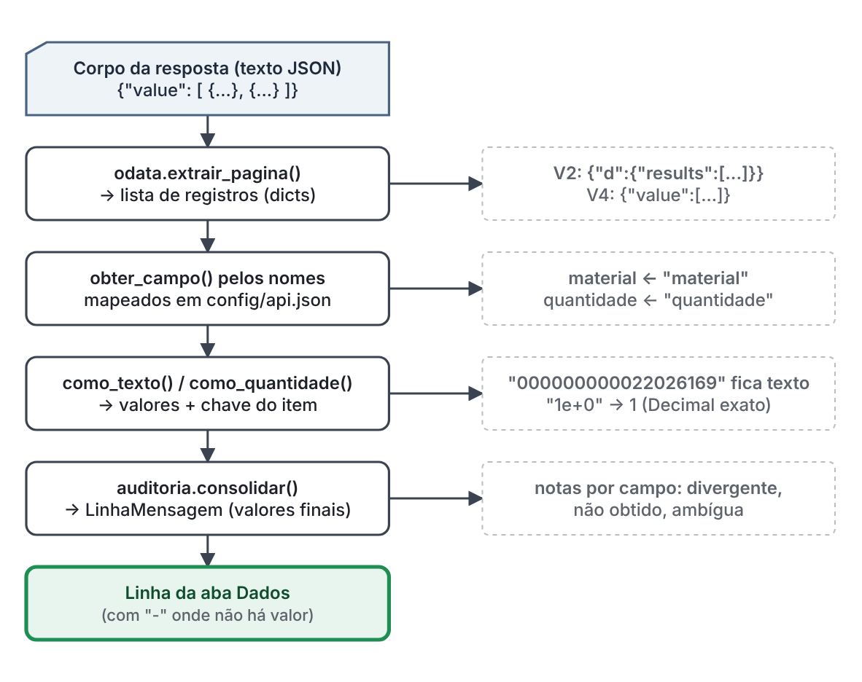
Etapa | Dados recebidos | Transformação | Resultado | Onde
Leitura da resposta | Texto JSON devolvido pelo BTP | Interpretação do formato OData (V2 ou V4) e paginação | Lista de registros (dicionários) | odata.extrair_pagina, ClienteBTP._get
Reconhecimento dos campos | Registro com nomes técnicos | Leitura pelos nomes gravados em config/api.json | Valores com nomes do agente | ClienteBTP.ocorrencia, odata.obter_campo
Conversão | Valores brutos (texto, números) | Identificadores → texto; quantidade → número exato | material, fornecedor, quantidade_faltante… | odata.como_texto, odata.como_quantidade
Comparação | Leituras da mesma WO | Comparação por chave do item, campo a campo | Valores finais + notas + estado | auditoria.consolidar
Organização | Linhas finais de todas as WOs | Remoção de cópias, filtro de mensagem, preenchimento com “-” | Linhas da planilha | exportacao._linhas_dados

14.2 Lendo a resposta OData
Código-fonte — agente_btp/odata.py · extrair_pagina · linhas 42–71
42 def extrair_pagina(corpo: str) -> tuple[list[dict], str | None]:
43 """Aceita V2 ({d:{results:[...]}} ou {d:{...}}) e V4 ({value:[...]} ou entidade única).
44
45 Devolve (registros, link da próxima página ou None).
46 """
47 try:
48 dados = json.loads(corpo)
49 except (json.JSONDecodeError, TypeError) as exc:
50 raise ErroConsulta(f"Resposta não é JSON válido: {exc}") from exc
51
52 if isinstance(dados, dict) and "error" in dados:
53 mensagem = dados["error"].get("message")
54 if isinstance(mensagem, dict):
55 mensagem = mensagem.get("value")
56 raise ErroConsulta(f"Serviço retornou erro: {mensagem}")
57
58 if isinstance(dados, dict) and "d" in dados:
59 d = dados["d"]
60 if isinstance(d, dict) and "results" in d:
61 return list(d["results"]), d.get("__next")
62 if isinstance(d, list):
63 return d, None
64 return ([d] if isinstance(d, dict) else []), None
65
66 if isinstance(dados, dict) and "value" in dados:
67 return list(dados["value"]), dados.get("@odata.nextLink")
68
69 if isinstance(dados, dict):
70 return [dados], None
71 raise ErroConsulta("Formato de resposta OData não reconhecido.")
A mesma função entende os dois formatos do padrão OData: a versão 2 envolve os registros em {"d": {"results": [...]}} e indica a próxima página em __next; a versão 4 usa {"value": [...]} e @odata.nextLink. Se o servidor devolver um objeto error, a função levanta ErroConsulta com a mensagem do próprio serviço. Se o texto nem for JSON, também.
A paginação é feita por ClienteBTP._get, que segue o link da próxima página até no máximo 50 páginas (LIMITE_PAGINAS). Um resultado maior que isso é interrompido com erro, em vez de seguir indefinidamente.

14.3 Identificadores como texto, quantidades como números exatos
Código-fonte — agente_btp/odata.py · como_texto · linhas 84–88
84 def como_texto(valor) -> str:
85 """Identificadores são sempre texto: nada de float, nada de perder zero à esquerda."""
86 if valor is None:
87 return ""
88 return str(valor).strip()
Código-fonte — agente_btp/odata.py · como_quantidade · linhas 91–99
91 def como_quantidade(valor):
92 """OData entrega Edm.Decimal como string ("2.000"). Converte para número exato."""
93 if valor is None or valor == "":
94 return None
95 try:
96 numero = Decimal(str(valor).strip())
97 except InvalidOperation:
98 return None
99 return int(numero) if numero == numero.to_integral_value() else numero
CONCEITO FUNDAMENTAL · Por que isso importa. Um material 000000000022026169 lido como número vira 22026169 — os zeros somem e o código deixa de ser idêntico ao do BTP. Por isso todo identificador é texto (como_texto). Já a quantidade chega do serviço como texto em notação variada ("2.000", "1e+0"). Converter para número de ponto flutuante (o tipo float comum) pode introduzir resíduos como 1.9999999; por isso como_quantidade usa Decimal, um tipo numérico exato, e devolve um inteiro quando não há parte fracionária ("1e+0" vira 1). Um valor que não é número vira None (vazio) — o agente não “chuta”.

14.4 A estrutura de dados central
Todos os módulos trocam informações por meio de algumas estruturas definidas em agente_btp/modelos.py. As duas classificações mais importantes são:
Código-fonte — agente_btp/modelos.py · Status · linhas 16–26
16 class Status(Enum):
17 """Situação OPERACIONAL da WO no Monitor (independe da auditoria)."""
18 PROCESSADA = "Com itens faltantes"
19 SEM_REGISTROS = "Sem itens"
20 NAO_ENCONTRADA = "Não consta no Monitor"
21 WO_INVALIDA = "Formato inválido"
22 SESSAO_EXPIRADA = "Sessão expirada"
23 FALHA_COMUNICACAO = "Falha de comunicação"
24 TEMPO_ESGOTADO = "Tempo esgotado"
25 NAO_PROCESSADA = "Não processada"
26 ERRO = "Erro"
Código-fonte — agente_btp/modelos.py · Auditoria · linhas 34–40
34 class Auditoria(Enum):
35 """Resultado da AUDITORIA (fidelidade da extração)."""
36 VALIDADO = "Validado"
37 DIVERGENTE = "Divergente"
38 INCOMPLETO = "Incompleto"
39 NAO_CONCLUIDO = "Não concluído"
40 NAO_APLICAVEL = "Não se aplica" # WO inválida: nada a auditar
Elas respondem a perguntas diferentes, e é importante não misturá-las:
Pergunta | Classificação | Exemplos
O que o Monitor diz sobre esta WO? | Status (situação operacional) | Com itens faltantes; Sem itens; Não consta no Monitor; Formato inválido
O quanto podemos confiar no que foi lido? | Auditoria (fidelidade) | Validado; Divergente; Incompleto; Não concluído
Uma WO pode ser “Não consta no Monitor” e “Validado” ao mesmo tempo: significa que todas as leituras confirmaram que ela não tem alerta. Já uma WO “Com itens faltantes” e “Divergente” teve itens, mas algum valor mudou entre as leituras.
O resultado de cada item é uma LinhaMensagem:
Código-fonte — agente_btp/modelos.py · LinhaMensagem · linhas 53–74
53 @dataclass
54 class LinhaMensagem:
55 """Uma ocorrência de alerta, com os valores FINAIS (após a auditoria)."""
56 consolidado: str
57 wo: str
58 material: str
59 fornecedor: str
60 quantidade_faltante: Decimal | int | None
61 mensagem: str
62 chave: str = ""
63 auditoria: Auditoria = Auditoria.NAO_CONCLUIDO
64 observacao: str = ""
65 # Notas por campo (divergente, não obtido...), viram comentários na célula do Excel.
66 notas: dict = field(default_factory=dict)
67 # Mensagem do próprio item (janela Mensagens), mesmo quando a planilha usa a do alerta ou as duas.
68 mensagem_item: str = ""
69
70 def como_lista(self) -> list:
71 return [self.wo, self.material, self.fornecedor, self.quantidade_faltante, self.mensagem]
72
73 def valor(self, campo: str):
74 return getattr(self, campo)

14.5 A auditoria: comparar para poder afirmar
A ideia da auditoria é simples: ler mais de uma vez e só afirmar o que se repetiu. Se a quantidade faltante de um material foi lida como 2 na extração e como 2 nas duas auditorias, o agente afirma “2” com segurança. Se foi lida como 1 e depois 4, o agente não escolhe — nem pela maioria, nem pela última leitura —, a menos que o próprio BTP explique a mudança.
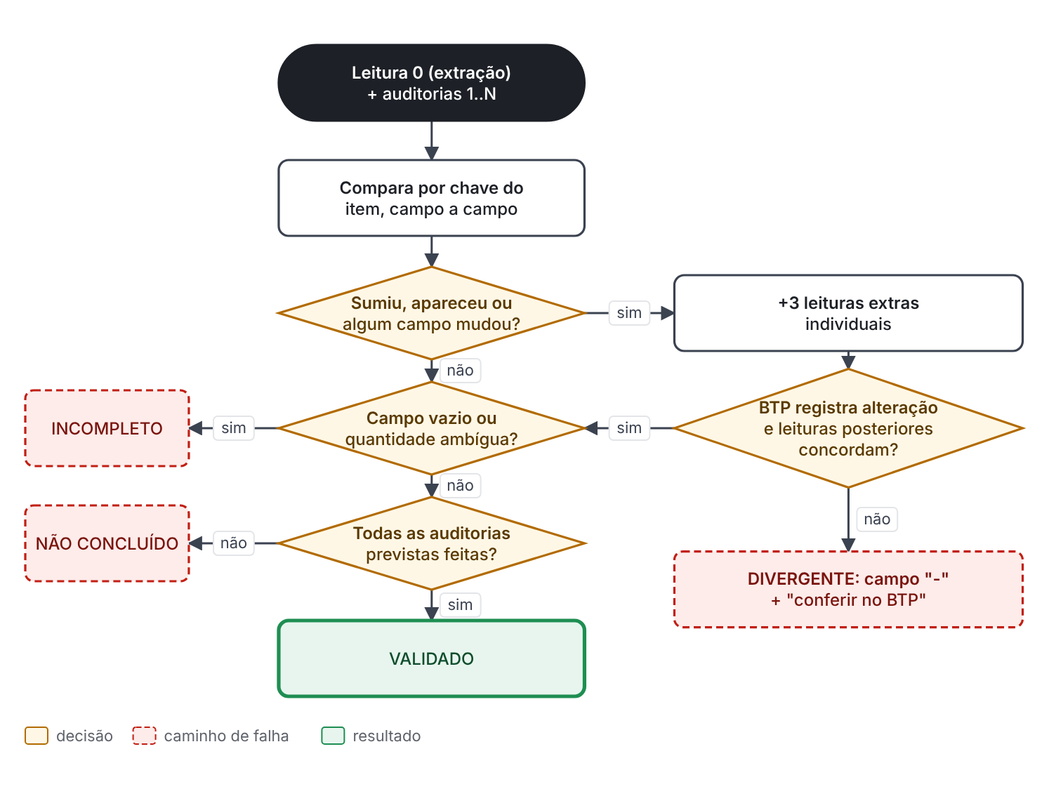
A decisão é tomada pela função consolidar. O coração dela é o laço por item:
Código-fonte — agente_btp/auditoria.py · consolidar · linhas 99–153
99 for chave in chaves:
100 obs = list(_observacoes(chave, leituras))
101 presentes = [(l, o) for l, o in obs if o is not None and o != "nao_relido"]
102 if not presentes:
103 continue
104 ref = presentes[0][1]
105 # Auditorias que de fato conferiram ESTA ocorrência ("não relido" não conta).
106 feitas = sum(1 for l, o in obs if l.rodada > 0 and l.tipo != "Leitura extra" and o != "nao_relido")
107 notas, motivos, divergente = {}, [], False
108 ausencias = [l.rodada for l, o in obs if o is None]
109 if ausencias or chave not in base.itens:
110 divergente = True
111 motivos.append(("Não estava na extração inicial; " if chave not in base.itens else "")
112 + (f"ausente na(s) rodada(s) {', '.join(map(str, ausencias))}" if ausencias else
113 f"apareceu na rodada {presentes[0][0].rodada}"))
114 finais = {}
115 for campo in CAMPOS:
116 valores = [o.valores[campo] for _, o in presentes]
117 if len({_texto(v) for v in valores}) == 1:
118 finais[campo] = valores[0]
119 continue
120 divergente = True
121 vistos = " / ".join(f"r{l.rodada}={_texto(o.valores[campo])}" for l, o in presentes)
122 valor, explicacao = _resolver(presentes, campo)
123 finais[campo] = valor
124 notas[campo] = f"Divergente entre leituras: {vistos}." + (f" {explicacao}" if explicacao else
125 " Não resolvida: revisar no BTP.")
126 motivos.append(f"{ROTULO[campo]} divergente ({vistos})"
127 + (" — resolvida pelo registro de alteração" if explicacao else ""))
128 incompleto = False
129 for campo in CAMPOS:
130 if campo not in notas and finais[campo] in (None, ""):
131 incompleto = True
132 notas[campo] = "Não obtido no BTP (campo vazio ou inexistente no registro)."
133 motivos.append(f"{ROTULO[campo]} não obtido")
134 fonte_qtd = ref.fonte.get("quantidade_faltante", "")
135 if ref.outras_quantidades and fonte_qtd and peso_nome("quantidade_faltante", fonte_qtd) <= 0:
136 incompleto = True
137 alternativas = ", ".join(f"{k}={_texto(v)}" for k, v in ref.outras_quantidades.items())
138 notas.setdefault("quantidade_faltante",
139 f"Ambígua: lido de '{fonte_qtd}', mas o registro também tem {alternativas}.")
140 motivos.append(f"Quantidade faltante ambígua ('{fonte_qtd}' x {alternativas})")
141 if divergente:
142 estado = Auditoria.DIVERGENTE
143 elif incompleto:
144 estado = Auditoria.INCOMPLETO
145 elif feitas < previstas or previstas == 0:
146 estado = Auditoria.NAO_CONCLUIDO
147 motivos.append(f"{feitas} de {previstas} auditorias conferiram esta ocorrência" if previstas else
148 "Auditoria desativada nas configurações: apenas uma leitura")
149 else:
150 estado = Auditoria.VALIDADO
151 if ref.outras_quantidades and estado is Auditoria.VALIDADO:
152 motivos.append("Quantidade lida de '" + fonte_qtd + "'; outros campos de quantidade no registro: "
153 + ", ".join(f"{k}={_texto(v)}" for k, v in ref.outras_quantidades.items()))
LEITURA DO CÓDIGO · - Linhas 99–104 — para cada chave de item (de todas as leituras), reúne as observações; a primeira leitura em que o item aparece é a referência. - Linha 106 — conta quantas auditorias realmente conferiram este item (uma releitura por chave que não conseguiu reler o item não conta). - Linhas 108–113 — item que sumiu ou apareceu entre leituras: divergência. - Linhas 114–127 — campo a campo: se todas as leituras trazem o mesmo valor, ele é o valor final; se não, é divergência, e _resolver tenta explicá-la pelo registro de alteração do BTP. Sem explicação, o valor final fica vazio e a nota diz “Não resolvida: revisar no BTP”. - Linhas 128–133 — campo vazio: se algum dos cinco campos não veio do BTP, o item é incompleto. - Linhas 134–140 — quantidade ambígua: se o registro tem outros campos de quantidade e o nome do campo usado não indica claramente “faltante”, o item é incompleto — o agente se recusa a escolher. - Linhas 141–150 — a ordem de gravidade: divergente vence incompleto, que vence não concluído; só sem nenhum desses o item é validado.

14.6 Quando o BTP explica a mudança
**Código-fonte — agente_btp/auditoria.py · _resolver · linhas 44–64**
44 def _resolver(obs: list, campo: str):
45 """Tenta explicar a divergência pelo registro de alteração do próprio BTP.
46
47 Exige: data de alteração REAL (não texto qualquer), datas que não voltam no tempo na ordem
48 das leituras, e ≥ 2 leituras feitas DEPOIS da última alteração concordando entre si.
49 """
50 com_marca = [(l, o, instante(o.marca_tempo)) for l, o in obs
51 if o is not None and o != "nao_relido" and o.marca_tempo]
52 if len(com_marca) < 3 or any(t is None for _, _, t in com_marca):
53 return None, ""
54 tempos = [t for _, _, t in com_marca]
55 if any(b < a for a, b in zip(tempos, tempos[1:])) or len(set(tempos)) < 2:
56 return None, "" # data voltou no tempo ou nunca mudou: não explica
57 ultima = tempos[-1]
58 inicio = tempos.index(ultima) # primeira leitura já com a alteração mais recente
59 depois = [o.valores[campo] for _, o, _ in com_marca[inicio:]]
60 if len(depois) >= 2 and len({_texto(v) for v in depois}) == 1:
61 return depois[-1], (f"Resolvida: o BTP registra alteração do item ({com_marca[0][1].marca_tempo} → "
62 f"{com_marca[inicio][1].marca_tempo}); valor atual confirmado em "
63 f"{len(depois)} leituras posteriores à alteração.")
64 return None, ""
Uma divergência pode ter causa legítima: o item foi alterado no BTP durante a análise. _resolver só aceita essa explicação com evidência rigorosa: precisa haver um campo de data de alteração real (não um texto qualquer) em pelo menos três leituras, as datas não podem voltar no tempo e pelo menos duas leituras feitas depois da última alteração precisam concordar. Nesse caso, o valor atual é aceito e a planilha registra: “mudou no BTP durante a consulta (…); vale o valor atual”. Os testes test_divergencia_resolvida_pelo_registro_de_alteracao_do_btp, test_campo_que_nao_e_data_nao_serve_de_evidencia e test_data_que_volta_no_tempo_nao_resolve verificam cada uma dessas condições.

14.7 Leituras extras em caso de divergência
Quando a primeira consolidação aponta divergência e a preferência “Diante de divergência” está em “Reconsultar e sinalizar” (padrão), _concluir (em processador.py) faz até consultas_extras_divergencia leituras adicionais (padrão 3) — sempre individuais, mesmo que a WO tenha sido lida em lote, para usar um caminho diferente. Depois, consolida de novo com todas as leituras. As leituras extras nunca aprovam sozinhas: elas entram na mesma comparação rigorosa. O teste test_r4_divergencia_escalona_para_5_leituras_e_nunca_valida verifica que uma quantidade que muda a cada leitura chega a 5 leituras e continua divergente.

14.8 A situação operacional da WO
Depois da auditoria, _concluir decide a situação da WO olhando todas as leituras, não só a primeira (que pode ter vindo vazia): se há itens, “Com itens faltantes”; se há linhas na lista mas nenhum item, “Sem itens”; se não há linha nenhuma, “Não consta no Monitor”.

14.9 Do resultado ao estado gravado
A base local guarda um estado simplificado por WO, usado pela tela, pela retomada e pela planilha:
Código-fonte — agente_btp/loja.py · estado_da_wo · linhas 64–72
64 def estado_da_wo(r: ResultadoWO) -> str:
65 """Estado gravado a partir do resultado (a mesma regra vale para a tela e para a planilha)."""
66 if r.status is Status.WO_INVALIDA or r.status in STATUS_FALHA:
67 return "falha"
68 if r.auditoria is Auditoria.VALIDADO:
69 return "validada"
70 if r.auditoria is Auditoria.DIVERGENTE:
71 return "divergente"
72 return "incompleta"
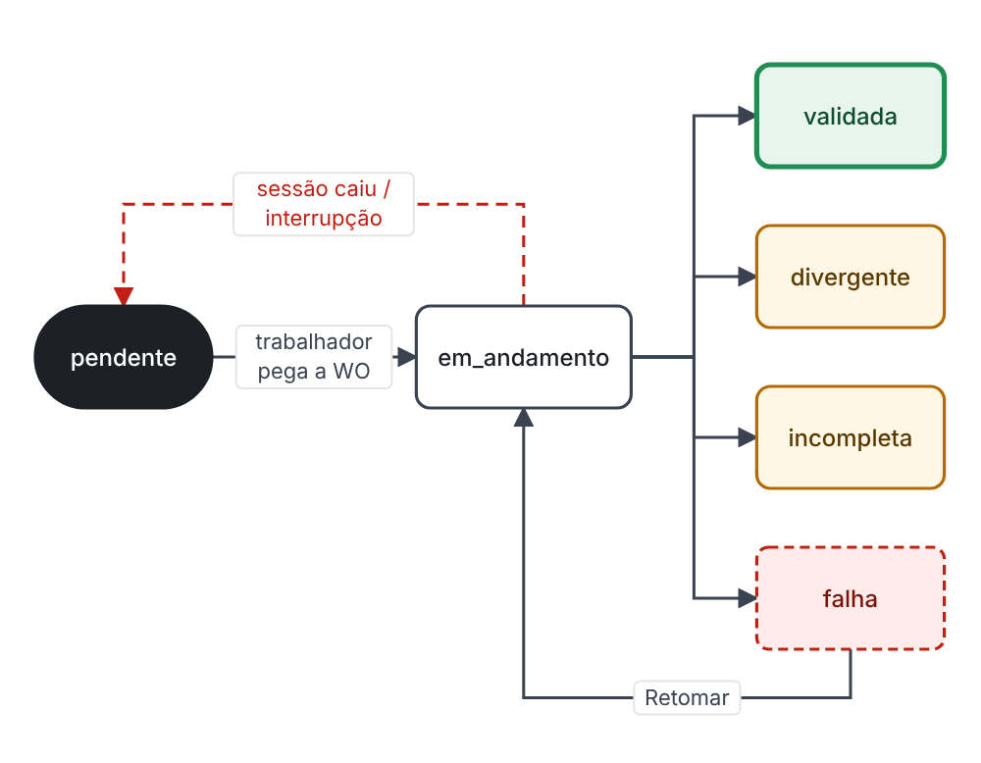
Toda WO não validada recebe também um motivo da taxonomia do diagnóstico (loja.motivo_da_wo): por exemplo, campo_ausente:fornecedor, quantidade_ambigua, divergencia_persistente, timeout_wo. O teste test_toda_wo_nao_validada_tem_motivo_no_diagnostico garante que nenhuma WO fica sem explicação.

14.10 Gravação transacional
Código-fonte — agente_btp/loja.py · Loja.concluir · linhas 325–344
325 def concluir(self, run_id: str, r: ResultadoWO, origem_dado: str = "", texto_log: str = "") -> bool:
326 """Grava o resultado de UMA WO e a linha de registro correspondente, juntos.
327 Só grava WO que está em andamento (nunca sobrescreve uma concluída sem reprocessamento)."""
328 estado = estado_da_wo(r)
329 motivo = motivo_da_wo(r)
330 payload = zlib.compress(json.dumps(serializar(r), ensure_ascii=False).encode("utf-8"))
331 agora = time.time()
332 with self._trava:
333 atual = self._q("SELECT status FROM wos WHERE run_id=? AND wo=?", (run_id, r.wo))
334 if not atual or atual[0]["status"] != "em_andamento":
335 return False
336 self._transacao([
337 ("UPDATE wos SET status=?, situacao=?, motivo=?, payload=?, hash_auditorias=?, origem_dado=?, "
338 "concluido_em=? WHERE run_id=? AND wo=? AND status='em_andamento'",
339 (estado, r.status.value, motivo, payload, hash_auditorias(r), origem_dado, agora, run_id, r.wo)),
340 ("INSERT INTO eventos(run_id, quando, tipo, texto, wo, status, motivo, categoria) "
341 "VALUES (?,?,?,?,?,?,?,?)",
342 (run_id, agora, "wo", texto_log, r.wo, estado, motivo, categoria(motivo) if motivo else "")),
343 ])
344 return True
LEITURA DO CÓDIGO · - Linha 330 — o resultado completo da WO é serializado em JSON e comprimido (zlib) antes de ir para a base: a planilha pode ser gerada depois sem consultar o BTP de novo. - Linhas 333–335 — só grava se a WO estiver em andamento. Uma WO já concluída nunca é sobrescrita por engano (por exemplo, por um trabalhador atrasado). - Linhas 336–343 — o resultado e a linha do registro de eventos são gravados na mesma transação: ou os dois entram, ou nenhum. Por isso contadores, registro e planilha nunca discordam (teste test_r6_contadores_registro_e_planilha_concordam).
Quando a sessão cai, as WOs em andamento voltam a “pendente”, nunca a “falha”:
Código-fonte — agente_btp/loja.py · Loja.devolver · linhas 346–351
346 def devolver(self, run_id: str, wos: list[str], motivo: str) -> int:
347 """Sessão caiu / interrupção: WOs EM ANDAMENTO voltam para pendente (não viram falha)."""
348 passos = [("UPDATE wos SET status='pendente', motivo=? WHERE run_id=? AND wo=? AND status='em_andamento'",
349 (motivo, run_id, w)) for w in wos]
350 self._transacao(passos)
351 return len(passos)

14.11 Itens repetidos e itens que não vão para a planilha
Antes de virar linha, os itens de cada WO passam por duas organizações:
- Remoção de cópias idênticas (exportacao.itens_unicos): o mesmo item que o BTP devolve mais de uma vez com dados idênticos vira uma linha só, com a observação “O BTP traz este item N vezes nesta WO”. Nada é somado nem escolhido — as cópias são idênticas em tudo que vai para a planilha.
- Filtro da mensagem (exportacao.entra_na_planilha): só itens cuja mensagem do item seja a configurada (padrão “Estoque indisponível”) viram linha; os demais vão para a Observação da WO. O Capítulo 15 detalha.
Código-fonte — agente_btp/exportacao.py · itens_unicos · linhas 136–147
136 def itens_unicos(linhas: list[LinhaMensagem]) -> list[tuple[LinhaMensagem, int]]:
137 """Itens da WO sem repetição: o MESMO item (material, fornecedor, quantidade, mensagem e
138 conferência idênticos) que o BTP devolve mais de uma vez vira UMA linha, com a contagem.
139 Nada é somado nem escolhido: as cópias são iguais em tudo que vai para a planilha."""
140 vistos: dict[tuple, list] = OrderedDict()
141 for l in linhas:
142 chave = (l.wo, l.material, l.fornecedor, _txt(l.quantidade_faltante), l.mensagem, observacao_item(l))
143 if chave in vistos:
144 vistos[chave][1] += 1
145 else:
146 vistos[chave] = [l, 1]
147 return [(l, n) for l, n in vistos.values()]

15. Como o agente produz o resultado final

15.1 A ideia
O resultado é uma planilha Excel que precisa ser, ao mesmo tempo, fácil de usar (filtrar, somar, ler) e fiel (cada valor igual ao que o BTP mostrava, sem zeros perdidos nem fórmulas acidentais). O agente atinge os dois objetivos gerando a planilha sempre a partir da base local e, logo depois, reabrindo o arquivo para conferi-lo.
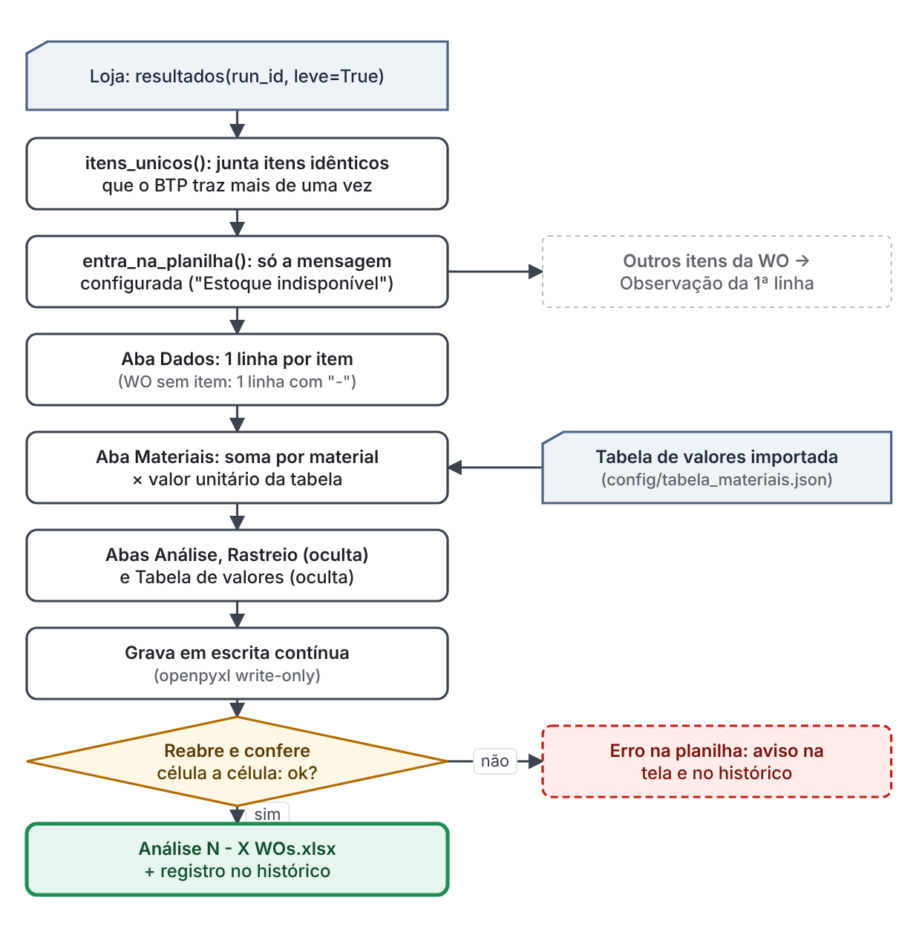

15.2 Quando a planilha é gerada
Momento | Quem gera | Arquivo
Fim da análise | Agente._rodar → _planilha | Análise N - X WOs.xlsx
Durante a análise (botão “Baixar planilha parcial”) | planilha_parcial | Análise N - X WOs (parcial).xlsx
Histórico → Baixar relatório | regerar_relatorio | Substitui o arquivo da análise, com as regras atuais
Retomada concluída | _planilha | Atualiza o mesmo arquivo da análise
Código-fonte — agente_btp/agente.py · Agente._planilha · linhas 898–925
898 def _planilha(self, run_id, resultados, prefs, api, emitida_em, descricao, parcial=False):
899 """Gera o Excel a partir da base (a qualquer momento). Devolve (arquivo, erro)."""
900 ex = self.loja.obter(run_id)
901 if parcial:
902 destino = PASTA_SAIDAS / f"Análise {ex['numero']} - {ex['total']} WOs (parcial).xlsx"
903 elif ex.get("arquivo"):
904 destino = PASTA_SAIDAS / ex["arquivo"] # retomada: atualiza o MESMO arquivo da análise
905 else:
906 destino = nome_analise(PASTA_SAIDAS, ex["numero"], ex["total"])
907 try:
908 tabela = materiais.carregar() # tabela de valores vigente (Tipo Material e R$)
909 arquivo = gerar_planilha(resultados, destino, numero=ex["numero"], emitida_em=emitida_em, origem=descricao,
910 prefs=prefs, fonte_campos=api.campos,
911 releitura_por_chave=bool(api.url_item and api.chaves_item), tabela=tabela)
912 problemas = verificar_planilha(arquivo, resultados, prefs.exportar_incompletos, tabela,
913 prefs.mensagem_planilha)
914 if not parcial:
915 self.loja.definir_arquivo(run_id, arquivo.name)
916 if problemas:
917 erro = "A conferência do Excel gravado encontrou diferenças: " + "; ".join(problemas[:5])
918 log.error(erro)
919 return arquivo, erro
920 return arquivo, ""
921 except Exception as exc: # noqa: BLE001 — a análise feita não se perde (está na base)
922 log.exception("Falha ao gerar o Excel")
923 self.loja.problema(run_id, "excecao_app", diag_mod.evidencia(
924 erro=f"Excel: {exc}", origem=diag_mod.origem(exc), traceback=diag_mod.rastreio(exc)))
925 return None, f"Erro ao gerar ou gravar o Excel: {exc}"
LEITURA DO CÓDIGO · - Linhas 901–906 — o nome do arquivo: parcial, o mesmo da análise (numa retomada) ou um novo, gerado por nome_analise (que nunca sobrescreve um arquivo existente: acrescenta “(2)”, “(3)”…). - Linha 908 — carrega a tabela de valores vigente (Tipo Material e preços). - Linhas 909–913 — gera e, em seguida, confere o arquivo. - Linhas 916–919 — se a conferência encontrar diferenças, o erro é devolvido e aparece na tela e no histórico (“Erro na planilha”). - Linhas 921–925 — se a geração falhar com exceção, ela é registrada no diagnóstico com o traceback; a análise não se perde, porque está na base e o relatório pode ser gerado de novo.

15.3 A estrutura do arquivo
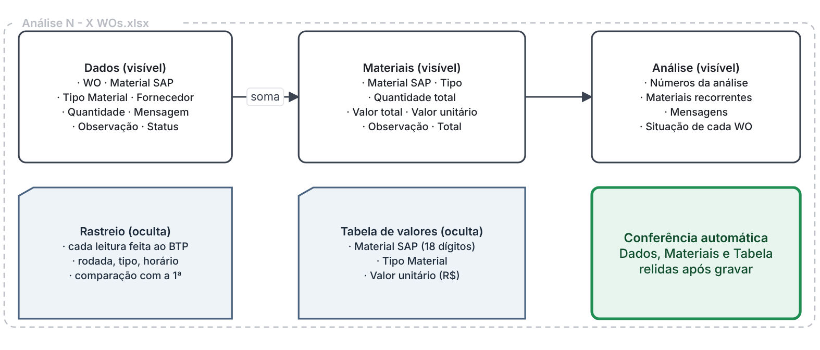
Aba | Visível | Conteúdo
Dados | Sim | Uma linha por item faltante: WO, Material SAP, Tipo Material, Fornecedor SAP, Quantidade faltante, Mensagem, Observação, Status. WO sem item na planilha aparece numa linha com “-” e a explicação na Observação
Materiais | Sim | Uma linha por Material SAP, somando todas as WOs: Tipo Material, Quantidade total, Valor total (R$),Valorunitário(R$), Observação; e a linha Total
Análise | Sim | Números da análise, materiais mais recorrentes (com as WOs), mensagens e a situação de cada WO
Rastreio | Não (oculta) | Cada leitura feita ao BTP: WO, material, item, rodada, tipo, horário, valores e comparação com a 1ª leitura
Tabela de valores | Não (oculta) | A tabela de preços importada, com o material em 18 dígitos (como no BTP), para uso em fórmulas como PROCV

15.4 As regras de preenchimento da aba Dados
**Código-fonte — agente_btp/exportacao.py · _linhas_dados · linhas 195–219**
195 def _linhas_dados(resultados, exportar_incompletos=True, tabela=None, filtro=FILTRO_PADRAO):
196 """[(linha, destacar)]: destaca a Observação só quando há algo a conferir no BTP."""
197 saida = []
198 for r in resultados:
199 estado = estado_rotulo(r)
200 planilha, outros = _itens_da_wo(r, exportar_incompletos, filtro)
201 extra = nota_outros(outros, filtro) if outros else ""
202 for i, (l, n) in enumerate(planilha):
203 conferir = observacao_item(l)
204 obs = "; ".join(o for o in (conferir, NOTA_REPETIDO.format(n=n) if n > 1 else "",
205 extra if i == 0 else "") if o)
206 saida.append((_preencher([l.wo, l.material, _tipo(tabela, l.material), l.fornecedor,
207 l.quantidade_faltante, l.mensagem, obs, estado]), bool(conferir)))
208 if not planilha:
209 obs = SITUACAO[r.status]
210 if outros:
211 obs = f"Nenhum item com \"{filtro}\". " + extra
212 elif r.linhas: # havia itens, mas não validados e a exportação deles está desligada
213 obs = f"{len(r.linhas)} item(ns) com divergência omitido(s): conferir no BTP"
214 elif r.status is Status.NAO_PROCESSADA:
215 obs = r.observacao or obs
216 elif r.status in STATUS_FALHA and r.observacao and r.observacao != "OK":
217 obs = f"{obs} ({r.observacao})"
218 saida.append((_preencher([r.wo, None, None, None, None, None, obs, estado]), False))
219 return saida
LEITURA DO CÓDIGO · - Linha 200 — separa os itens da WO em “vão para a planilha” e “outros” (_itens_da_wo), já sem as cópias idênticas. - Linha 201 — os “outros” viram uma nota: “Outros itens no BTP, fora da planilha (mensagem diferente de”Estoque indisponível”): (qtd N): ; …“. - Linhas 202–207 — cada item vira uma linha. A Observação junta, nesta ordem: o que precisa ser conferido no BTP (observacao_item), a nota de repetição e — só na primeira linha da WO — a nota dos outros itens. O segundo valor da tupla (bool(conferir)) diz se a célula de Observação deve ser destacada em amarelo: só quando há algo a conferir. - Linhas 208–218 — WO sem nenhum item na planilha: uma linha com”-” nas colunas de item e a explicação (sem alerta no Monitor; nenhum item com a mensagem do filtro; falha de consulta com o motivo; pendente…). - _preencher troca todo valor vazio por “-”: nenhuma célula da aba Dados fica em branco.

15.5 O filtro “Estoque indisponível”
Código-fonte — agente_btp/exportacao.py · entra_na_planilha · linhas 176–178
176 def entra_na_planilha(l: LinhaMensagem, filtro: str | None) -> bool:
177 """Só itens com a mensagem configurada viram linha (comparação sem maiúsculas, acentos e espaços)."""
178 return not filtro or _normalizar(mensagem_do_item(l)) == _normalizar(filtro)
Código-fonte — agente_btp/exportacao.py · mensagem_do_item · linhas 168–173
168 def mensagem_do_item(l: LinhaMensagem) -> str:
169 """Mensagem do próprio item (janela Mensagens). Análises antigas não guardavam esse campo:
170 no modo "item" ela é a mensagem gravada; no modo "as duas", o trecho antes de " — Alerta: "."""
171 if l.mensagem_item:
172 return l.mensagem_item
173 return (l.mensagem or "").split(SEPARADOR_ALERTA, 1)[0]
COMO FUNCIONA NO BTP · A comparação é feita com a mensagem do item (a da janela Mensagens), mesmo quando a planilha mostra a mensagem do alerta ou as duas. A normalização (_normalizar) remove acentos, maiúsculas, espaços extras e pontuação final — “ESTOQUE INDISPONIVEL” entra; “Estoque insuficiente” não. A mensagem configurada vem da preferência mensagem_planilha (Configurações → Execução); vazia, todos os itens entram. Para análises antigas, que não guardavam a mensagem do item separadamente, mensagem_do_item recupera o trecho anterior a ” — Alerta: ” (formato usado quando a opção era “as duas”).
EXEMPLO PRÁTICO · Medição feita sobre as linhas da planilha real de 13.623 WOs enviada pelo usuário (sem as cópias idênticas): 15.219 itens no total, dos quais 13.873 com “Estoque indisponível” ficam na planilha e 1.346 vão para a Observação. Entre as outras mensagens, as mais comuns eram “Os dados de centro do material … estão bloqueados …” e “Estoque insuficiente”. Das 11.443 WOs com itens, 11.163 tinham só “Estoque indisponível”, 37 eram mistas e 243 só tinham outras mensagens (essas viram uma linha “-” com a explicação). Fonte: docs/relatorio-correcao-raiz.md, seção 15.

15.6 A aba Materiais e a tabela de valores
Código-fonte — agente_btp/exportacao.py · linhas_materiais · linhas 243–279
243 def linhas_materiais(itens: list[LinhaMensagem], tabela: TabelaMateriais | None) -> tuple[list[list], list]:
244 """Aba Materiais: um material SAP por linha (todas as WOs juntas) e a linha de total.
245
246 Quantidade total = soma da quantidade faltante dos itens CONFERIDOS (os mesmos da aba Dados,
247 sem as cópias). Item não conferido ou sem quantidade fica fora da soma e é avisado.
248 Valor total = quantidade total × valor unitário da tabela. Sem valor na tabela: "-"."""
249 grupos: dict[str, list[LinhaMensagem]] = OrderedDict()
250 for l in itens:
251 if l.material:
252 grupos.setdefault(chave_material(l.material), []).append(l)
253 linhas = []
254 for ls in grupos.values():
255 somados = [l for l in ls if l.auditoria is Auditoria.VALIDADO and l.quantidade_faltante is not None]
256 quantidade = sum((_decimal(l.quantidade_faltante) for l in somados), Decimal(0)) if somados else None
257 achado = tabela.buscar(ls[0].material) if tabela else None
258 unitario = achado.unitario if achado else None
259 total = quantidade * unitario if quantidade is not None and unitario is not None else None
260 obs = []
261 if tabela is None:
262 obs.append("Tabela de valores não importada (Configurações)")
263 elif achado is None:
264 obs.append("Material fora da tabela de valores")
265 elif unitario is None:
266 obs.append("Sem valor unitário na tabela de valores")
267 fora = len(ls) - len(somados)
268 if fora:
269 obs.append(f"{fora} item(ns) não conferido(s) fora da soma: conferir no BTP")
270 linhas.append(_preencher([ls[0].material, achado.tipo if achado else None,
271 None if quantidade is None else _numero(quantidade),
272 None if total is None else _numero(total),
273 None if unitario is None else _numero(unitario), "; ".join(obs) + ("." if obs else "")]))
274 linhas.sort(key=lambda l: (l[3] == SEM_INFO, -(l[3] if l[3] != SEM_INFO else 0), l[0]))
275 sem_valor = sum(1 for l in linhas if l[3] == SEM_INFO)
276 soma = sum((_decimal(l[3]) for l in linhas if l[3] != SEM_INFO), Decimal(0))
277 total = _preencher(["Total", None, None, _numero(soma) if len(linhas) > sem_valor else None, None,
278 f"{sem_valor} material(is) sem valor ficaram fora do total." if sem_valor else None])
279 return linhas, total
LEITURA DO CÓDIGO · - Linhas 249–252 — agrupa os itens pelo número do material (chave_material: 000000000022056365 e 22056365 são o mesmo material). - Linhas 255–256 — a quantidade total soma só os itens validados e com quantidade. Item não conferido fica fora da soma, e a Observação avisa (“1 item(ns) não conferido(s) fora da soma: conferir no BTP”). - Linhas 257–259 — o valor unitário vem da tabela importada; o valor total é quantidade × unitário, calculado com Decimal (exato). - Linhas 261–266 — material fora da tabela, ou sem preço, ou tabela não importada: “-” e o motivo. - Linha 274 — ordena pelo maior valor total; materiais sem valor ficam no fim. - Linhas 275–278 — a linha Total soma os valores conhecidos e informa quantos materiais ficaram fora.
A tabela de valores é importada em Configurações (rota POST /api/materiais/tabela). O módulo materiais.py procura no cabeçalho as colunas Material, Texto breve material (vira o Tipo Material) e Unitário, recusa a importação se o mesmo material aparecer com tipo ou valor diferentes e guarda o resultado em config/tabela_materiais.json, gravado de forma atômica (arquivo temporário + substituição).

15.7 Gravar sem interpretar
**Código-fonte — agente_btp/exportacao.py · _celula · linhas 503–519**
503 def _celula(ws, valor, fonte=None, fundo=None, alinhamento=None, borda=None, formato=None) -> WriteOnlyCell:
504 """Uma célula gravada SEM interpretar nada: texto que começa com "=" fica texto (nunca
505 fórmula); caracteres de controle que o .xlsx não aceita são removidos."""
506 c = WriteOnlyCell(ws, value=_limpar(valor))
507 if isinstance(c.value, str) and c.data_type == "f":
508 c.data_type = "s"
509 if fonte:
510 c.font = fonte
511 if fundo:
512 c.fill = fundo
513 if alinhamento:
514 c.alignment = alinhamento
515 if borda:
516 c.border = borda
517 if formato:
518 c.number_format = formato
519 return c
Duas proteções em poucas linhas:
- Um texto que começa com = seria interpretado pelo Excel como fórmula. A linha 507 detecta esse caso e força o tipo “texto”. O teste test_texto_com_igual_e_controle_nao_vira_formula_nem_quebra verifica com a mensagem "=> Saldo insuficiente (-2)".
- Caracteres de controle que o formato .xlsx não aceita (por exemplo, uma tabulação vertical vinda do BTP) derrubariam a gravação. _limpar os remove.
Além disso, as colunas de identificadores recebem o formato de célula @ (texto), para que o Excel nunca converta o material num número.

15.8 Escrita contínua para volumes grandes
A planilha é gravada no modo write-only do openpyxl: cada linha vai direto para o arquivo, sem montar a planilha inteira na memória. A seção 6 de docs/relatorio-correcao-raiz.md mediu o efeito com 13.623 WOs: pico de memória de 1.487 MB para 387 MB, e a geração deixou de ter custo quadrático. O teste test_excel_de_lote_grande_nao_e_quadratico protege contra a volta do problema.

15.9 A conferência depois de gravar
Código-fonte — agente_btp/exportacao.py · verificar_planilha · linhas 445–468
445 def verificar_planilha(destino: str | Path, resultados: list[ResultadoWO],
446 exportar_incompletos: bool = True, tabela: TabelaMateriais | None = None,
447 filtro: str | None = FILTRO_PADRAO) -> list[str]:
448 """Reabre o arquivo gravado e confere as abas Dados e Materiais, célula a célula."""
449 esperadas = linhas_dados(resultados, exportar_incompletos, tabela, filtro)
450 itens = itens_planilha(resultados, exportar_incompletos, filtro)
451 mats, total = linhas_materiais(itens, tabela)
452 # Somente leitura: lê célula a célula sem montar a planilha inteira na memória (13 mil WOs:
453 # 3 MB em vez de ~840 MB) e ainda informa o TIPO de cada célula (fórmula = "f").
454 wb = load_workbook(destino, read_only=True)
455 try:
456 if wb.sheetnames != ABAS:
457 return [f"Abas fora da ordem esperada: {wb.sheetnames}"]
458 problemas: list[str] = []
459 dados = _ler_aba(wb[ABAS[0]], len(COLUNAS_DADOS), problemas)
460 materiais = _ler_aba(wb[ABAS[1]], len(COLUNAS_MATERIAIS), problemas)
461 tabela_gravada = _ler_aba(wb[ABAS[4]], len(COLUNAS_TABELA), problemas)
462 finally:
463 wb.close()
464 problemas += _comparar("Dados", COLUNAS_DADOS, dados, esperadas)
465 problemas += _comparar("Materiais", COLUNAS_MATERIAIS, materiais,
466 mats + ([[None] * len(COLUNAS_MATERIAIS), total]))
467 problemas += _comparar("Tabela de valores", COLUNAS_TABELA, tabela_gravada, linhas_tabela(tabela))
468 return problemas
A conferência recalcula, a partir dos mesmos resultados, o que deveria estar no arquivo e compara com o que está gravado, célula a célula, nas abas Dados, Materiais e Tabela de valores. Também acusa qualquer célula gravada como fórmula. O arquivo é aberto em modo somente leitura, que, segundo o comentário das linhas 452–453, reduziu a memória da conferência de cerca de 840 MB para 3 MB com 13 mil WOs. O teste test_verificacao_detecta_excel_adulterado altera uma célula do arquivo e confirma que a conferência acusa a diferença.

15.10 Como o usuário sabe que terminou e onde está o arquivo
A tela mostra o selo Concluída (ou “Concluída com ressalvas”, “Concluída com divergências”, “Interrompida”), a barra cheia — verde sem ressalvas, âmbar com ressalvas — e o botão Baixar relatório auditado (.xlsx). O arquivo fica na pasta saidas/ e é servido pela rota GET /api/download/<nome>, que só aceita arquivos de dentro dessa pasta (função caminho_saida, que recusa nomes com ../).

15.11 O histórico
Cada análise é registrada em historico/historico.json desde o início (como “Em andamento”) e atualizada ao final. A lista de WOs, que pode ter dezenas de milhares de itens, fica num arquivo próprio da análise (historico/analises/<id>.json), para que o histórico continue leve. A gravação é atômica e o histórico guarda até 300 análises (LIMITE em historico.py). O número da análise vem de historico/contador.txt e nunca se repete, mesmo depois de apagar o histórico.

16. O papel de cada função e módulo importante
Este capítulo reúne, em fichas, as funções que sustentam o funcionamento do agente. Cada ficha responde às mesmas perguntas, para facilitar a comparação. Os trechos de código correspondentes foram mostrados nos capítulos anteriores, indicados em cada ficha.

16.1 Agente.enviar e Agente._laco — a fila de comandos
Pergunta | Resposta
Onde | agente_btp/agente.py, classe Agente (Cap. 10)
Responsabilidade | Receber comandos do servidor e executá-los um por vez, numa thread própria
Por que existe | Para o servidor responder imediatamente à tela e para nunca haver duas análises ao mesmo tempo
Como é acionada | Rotas como /api/executar chamam enviar("executar", ...); _laco roda desde a inicialização
Recebe | Nome do comando e argumentos (lista de WOs, run_id…)
Produz | Atualizações no estado (_estado) que a tela lê
Chama | _cmd_executar, _cmd_retomar, _cmd_refazer, _cmd_preparar, _cmd_raiox, _cmd_sondar
Erros | Exceção num comando é registrada com traceback e mostrada na tela; o laço continua
Como verificar | Rotas retornam 409 (“já está executando”) num segundo pedido; testes de test_execucao.py
Impacto de alterar | Afeta todos os comandos; mudar o momento em que ocupado é marcado reabre a corrida de cliques duplos

16.2 Agente._cmd_executar e Agente._rodar — uma análise
Pergunta | Resposta
Onde | agente_btp/agente.py
Responsabilidade | Garantir a fonte, confirmar a amostra, criar a análise na base, executar o motor, gerar a planilha e registrar o histórico
Por que existe | É o roteiro de uma análise do começo ao fim
Como é acionada | Comando “executar” (e “retomar”/“refazer”, que reutilizam _rodar)
Recebe | Lista de WOs e descrição da origem (“250 WO(s) coladas + planilha lista.xlsx”)
Usa | Preferências e fonte gravadas na análise — uma retomada usa as mesmas regras do início
Produz | Análise na base, planilha, registro no histórico, avisos na tela
Chama | _garantir_preparo, _confirmar_fonte, Loja.criar, Motor.executar, _planilha, _registrar_historico
Condições | Aba desconectada impede o início; fonte não confirmada pede a amostra
Erros | HTTP 404 em massa refaz a fonte; ≥ 90% das WOs sem itens refaz a fonte (“ligação errada”)
Como verificar | test_r2_retomar_so_refaz_o_que_falta_e_e_idempotente; test_lote_quase_todo_sem_registros_refaz_a_configuracao
Impacto de alterar | É o ponto que costura tudo: mudanças aqui afetam tela, base, planilha e histórico

16.3 Motor.executar — paralelismo e sessão
Pergunta | Resposta
Onde | agente_btp/motor.py (Caps. 16 e 26)
Responsabilidade | Distribuir as WOs pendentes em grupos e trabalhadores, verificar a sessão e pausar/retomar
Por que existe | Isolar a lógica de execução concorrente e de sessão da lógica de cada WO
Recebe | Base, run_id, uma fábrica de clientes, preferências e funções de sonda e de conexão
Produz | Situação final: concluida ou interrompida
Chama | processar_grupo, processar_wo_seguro, Loja.concluir, Loja.devolver, a sonda
Condições | concorrencia (padrão 4) trabalhadores; tamanho_lote (padrão 20) WOs por grupo; sonda a cada 60 s ou 100 WOs
Erros | Sessão caída pausa; exceção inesperada vira falha do grupo com traceback; tempo máximo da análise interrompe
Como verificar | test_r1_queda_no_meio_com_paralelismo_e_lote_nunca_vira_falha; rodar_sessao.py (navegador)
Impacto de alterar | Afeta desempenho e a garantia de não perder WOs
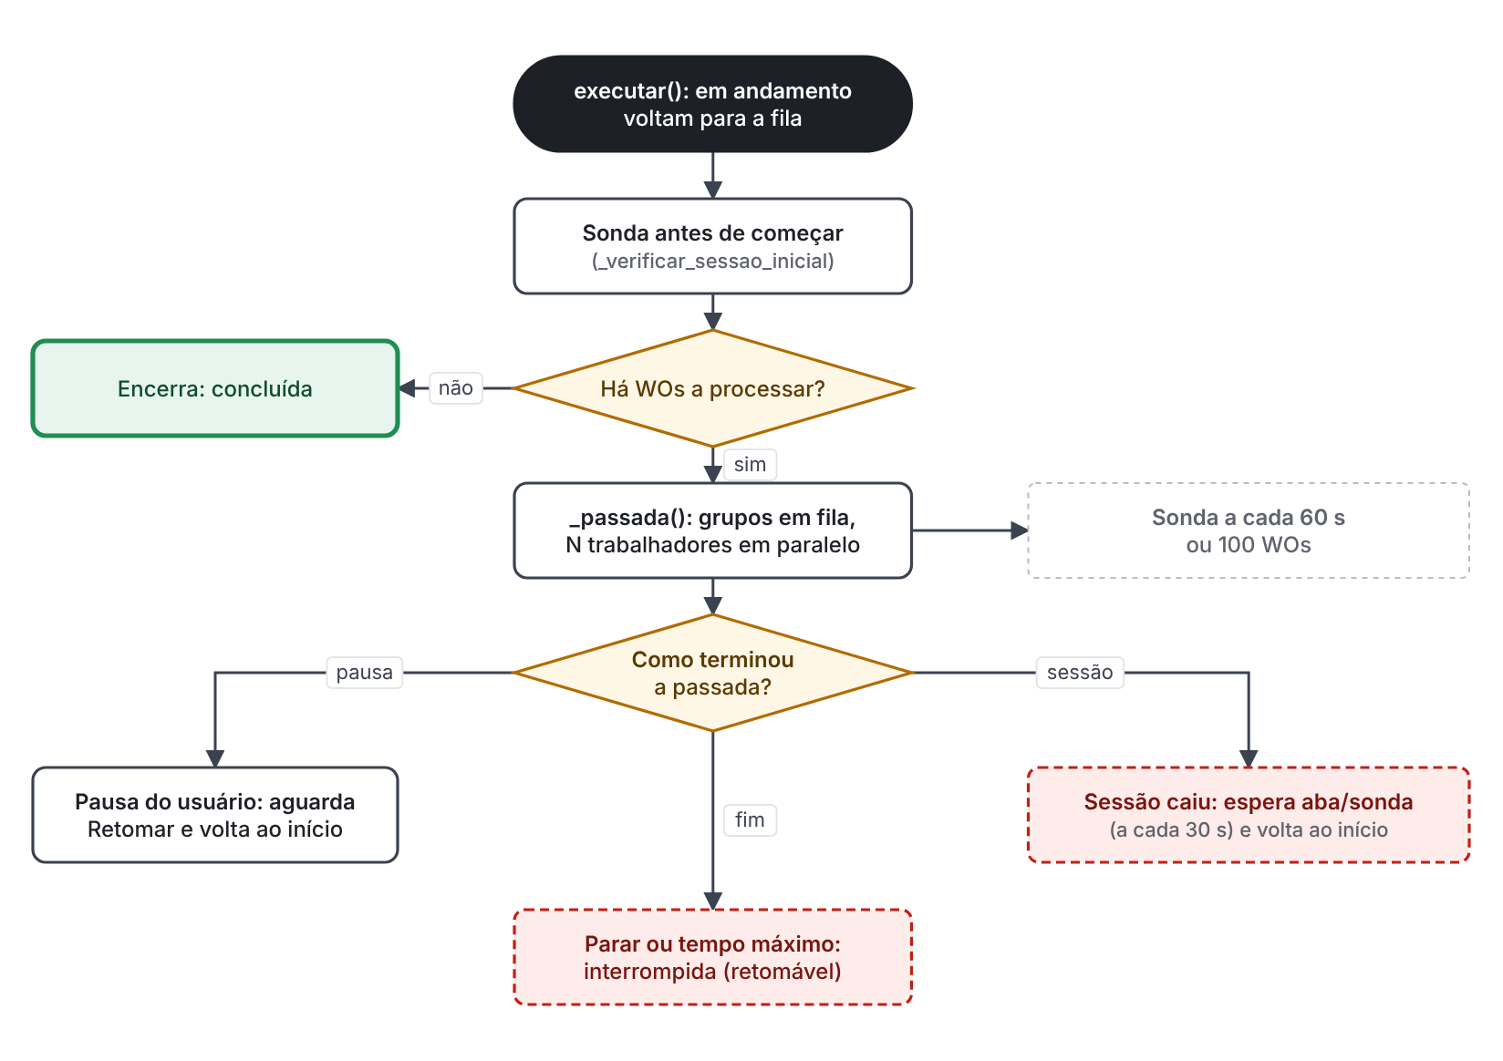

16.4 processar_grupo e processar_wo — uma WO do início ao fim
Pergunta | Resposta
Onde | agente_btp/processador.py (Cap. 13)
Responsabilidade | Extração inicial, auditorias, leituras extras e situação da WO
Recebe | Cliente, WOs, preferências
Produz | ResultadoWO por WO
Chama | ClienteBTP.ler_lote, ler_wo, reler, reler_lote; auditoria.consolidar
Condições | Lote só com mais de uma WO válida e consulta repartível; verificação de equivalência
Erros | Falha de consulta vira resultado da WO (processar_wo_seguro); SessaoExpirada sobe para o motor
Como verificar | test_r4_equivalencia_lote_paralelo_x_individual_serial_com_releitura_por_chave; test_tempo_maximo_da_wo_interrompe_as_auditorias
Impacto de alterar | Afeta fidelidade e número de consultas

16.5 ClienteBTP — as consultas
Pergunta | Resposta
Onde | agente_btp/cliente.py (Caps. 11, 13)
Responsabilidade | Montar URLs, chamar o transporte (a ponte), classificar respostas, paginar, repartir lotes, reler por chave
Recebe | ApiConfig, função de transporte, tempos máximos, ritmo, cache
Produz | Leitura (itens por chave) ou exceções classificadas
Chama | ponte.get (transporte), odata.*, classificar
Erros | SessaoExpirada, FalhaComunicacao, ErroConsulta, TempoEsgotado, LoteInconsistente
Como verificar | test_paginacao_segue_next; test_r3_deteccao_de_sessao_morta; test_linha_de_outra_wo_e_descartada_e_avisada
Impacto de alterar | É a fronteira com o BTP: um erro aqui afeta todas as WOs

16.6 classificar — o que significa cada resposta
Pergunta | Resposta
Onde | agente_btp/cliente.py (Cap. 26)
Responsabilidade | Decidir se uma resposta é dado válido, sessão expirada, falha passageira ou erro
Recebe | Resposta (situação, tipo, corpo, redirecionado) e a URL
Produz | O corpo, ou uma exceção com motivo e evidência
Condições | Página HTML de login com situação 200 também conta como sessão expirada
Como verificar | test_redirecionamento_e_sessao_expirada; test_r3_deteccao_de_sessao_morta
Impacto de alterar | Classificar errado pode pausar sem motivo ou marcar falha onde era sessão

16.7 PonteAba — a fila com a aba
Pergunta | Resposta
Onde | agente_btp/ponte.py (Cap. 11)
Responsabilidade | Entregar consultas à aba e respostas a quem pediu; saber se a aba está conectada
Recebe | Consultas (get) e ciclos da aba (ciclo, proxima_tarefa, entregar_resposta)
Produz | Resposta para o cliente; tarefas para a aba
Erros | Aba que some: as tarefas entregues voltam para o início da fila (_devolver_entregues)
Como verificar | test_ponte_com_varios_trabalhadores_na_aba_entrega_cada_resposta_a_quem_pediu; test_tarefa_entregue_a_aba_que_sumiu_volta_para_a_fila; test_aba_ocupada_com_consulta_lenta_nao_e_dada_como_desconectada
Impacto de alterar | Afeta toda a comunicação; um erro de sincronização pode entregar resposta a quem não pediu

16.8 auditoria.consolidar — a decisão
Pergunta | Resposta
Onde | agente_btp/auditoria.py (Cap. 14)
Responsabilidade | Comparar leituras e decidir valores finais e estado
Recebe | Leituras de uma WO e o número de auditorias previstas
Produz | Linhas finais, estado da WO, observação, registros para a aba Rastreio
Condições | Divergência só é resolvida com evidência de alteração do BTP
Como verificar | test_divergencia_de_quantidade_nao_e_aprovada_nem_por_maioria; test_quantidade_ambigua_nao_e_validada; test_item_nao_relido_nao_fica_validado
Impacto de alterar | É a garantia de fidelidade do projeto; qualquer afrouxamento deixa passar valores errados

16.9 Loja — a memória permanente
Pergunta | Resposta
Onde | agente_btp/loja.py (Caps. 14, 26)
Responsabilidade | Guardar análises, WOs, eventos e problemas; responder contadores e retomada
Produz | Contadores da tela, lista do que retomar, resultados para a planilha, linha do tempo do diagnóstico
Erros | Transação falha é desfeita (ROLLBACK) e a exceção sobe
Como verificar | test_programa_fechado_no_meio_retoma_de_onde_parou; test_serializacao_ida_e_volta_mantem_a_planilha
Impacto de alterar | Mudar o esquema exige cuidado com bases já existentes nos computadores dos usuários (não há migração de esquema no código)

16.10 gerar_planilha e verificar_planilha — o produto
Pergunta | Resposta
Onde | agente_btp/exportacao.py (Cap. 15)
Responsabilidade | Gravar o Excel e conferi-lo
Recebe | Resultados (da base), destino, preferências, tabela de valores
Produz | Arquivo .xlsx; lista de diferenças (vazia = ok)
Condições | Filtro de mensagem; exportação de não validados (preferência exportar_incompletos)
Como verificar | test_estrutura_completa_do_excel; test_planilha_so_com_estoque_indisponivel_e_outros_na_observacao; test_coluna_tipo_aba_materiais_e_tabela_oculta
Impacto de alterar | Toda mudança de coluna exige atualizar linhas_dados, verificar_planilha e os testes juntos

16.11 Agente._garantir_preparo e _confirmar_fonte — a fonte certa
Pergunta | Resposta
Onde | agente_btp/agente.py (Cap. 12)
Responsabilidade | Descobrir a fonte e obter a confirmação do usuário
Recebe | WOs da análise (as 5 primeiras válidas servem de amostra)
Produz | config/api.json confirmado, ou falha com diagnóstico
Chama | receita_monitor, Explorador, candidatos_pela_aba, sondar, analisar, _validar
Como verificar | test_isca_do_btp_real_nao_e_escolhida; test_fonte_nao_confirmada_e_trocada_pelo_caminho_confirmado_antes_da_amostra; test_lote_so_comeca_depois_da_conferencia_e_recusa_troca_a_fonte
Impacto de alterar | Uma fonte errada invalida a análise inteira; por isso existe a conferência humana

17. A relação entre os componentes

17.1 Quem depende de quem
A tabela foi gerada a partir das instruções from .x import ... de cada módulo (as importações internas do pacote):
Módulo | Usa (importa)
__main__ | agente, servidor
servidor | agente, config, entrada, historico, materiais, ponte, preferencias
agente | analisador, autoconfig, cliente, config, diagnostico, entrada, exploracao, exportacao, historico, loja, materiais, modelos, motor, odata, ponte, preferencias, raiox, sondagem
motor | cliente, diagnostico, loja, modelos, preferencias, processador
processador | auditoria, cliente, entrada, modelos, preferencias
cliente | campos, config, diagnostico, modelos, odata
ponte | cliente (só a classe Resposta), diagnostico, modelos
auditoria | campos, modelos, odata
exportacao | loja, materiais, modelos
loja | diagnostico, modelos
odata | modelos
historico, materiais, preferencias | config
config, modelos, diagnostico, campos, entrada | (nenhum módulo interno)

17.2 Leitura da tabela
- Quem inicia operações: __main__ (o processo), servidor (cada pedido HTTP) e agente (cada comando).
- Quem fornece dados: cliente (do BTP, via ponte), entrada (WOs do usuário), materiais (preços), loja (resultados gravados).
- Quem transforma: odata (formato), auditoria (decisão), exportacao (planilha).
- Quem produz resultados: exportacao (Excel), historico (lista de análises), diagnostico (explicações).
- Componentes compartilhados por quase todos: modelos (estruturas e exceções) e diagnostico (motivos). Alterar o nome de um motivo ou de um campo de ResultadoWO afeta muitos módulos e a base de dados.
- Mais fáceis de substituir: historico (um arquivo JSON) e materiais (uma tabela de consulta); a interface deles é pequena.
- Mais delicados: cliente e auditoria — o primeiro é a fronteira com o BTP; o segundo, a garantia de fidelidade.

17.3 O caminho de uma informação: a quantidade faltante de um material
EXEMPLO PRÁTICO · Dados fictícios. Suponha a WO 12345|678901234 com um item do material 000000000022056366, quantidade faltante 1, mensagem “Estoque indisponível”.
- BTP → aba. O serviço UltimoRetornoView devolve o registro com "quantidade": "1e+0" (formato observado no serviço real, segundo o comentário de receita_monitor).
- Aba → ponte → cliente. O script devolve o corpo como texto; a ponte o entrega ao cliente como Resposta.
- Cliente. classificar aceita (200, JSON); extrair_pagina devolve o registro; ocorrencia lê quantidade (nome gravado na fonte) e como_quantidade("1e+0") devolve 1.
- Processador. O mesmo valor é lido de novo nas auditorias.
- Auditoria. Três leituras com 1 → valor final 1, estado Validado.
- Motor → loja. O resultado é serializado e gravado na transação da WO.
- Exportação. A linha entra na aba Dados (mensagem do item = “Estoque indisponível”); na aba Materiais, 1 soma-se às quantidades validadas do mesmo material em outras WOs e é multiplicado pelo valor unitário da tabela.
- Conferência. verificar_planilha recalcula a linha e confirma que a célula gravada contém 1.

17.4 Onde uma mudança se propaga
Se mudar… | Revise também | Por quê
Um campo de LinhaMensagem ou ResultadoWO | loja.serializar/desserializar, exportacao, testes | O resultado é gravado na base e lido para a planilha
Um motivo da taxonomia | loja.motivo_da_wo, index.html (rótulos), testes | Motivos aparecem na base, no diagnóstico e na tela
As colunas da aba Dados | linhas_dados, verificar_planilha, COLUNAS_DADOS, testes | A conferência compara coluna a coluna
O formato das tarefas da ponte | ponte.py, agente_btp.js e a cópia em extensao/ | Os dois lados precisam falar o mesmo formato
A receita confirmada | autoconfig.receita_monitor, VERSAO_CONFIG, testes de preparo | Fontes antigas precisam ser descartadas
Uma preferência | preferencias.py (campo, faixa), index.html (CONFIG), testes | A tela gera o formulário a partir de CONFIG

Parte IV — Como o código é construído e alterado
As partes anteriores explicaram o que o agente faz e em que ordem. Esta parte ensina a ler e a modificar o código com segurança. Primeiro, os conceitos de programação necessários, sempre com exemplos do próprio projeto. Depois, a anatomia de trechos importantes que ainda não foram analisados. Por fim, dois roteiros práticos: como acrescentar uma funcionalidade e como alterar uma existente sem quebrar o resto.

18. Como ler o código do Agente BTP
O programa local é escrito em Python (pasta agente_btp/, 25 módulos .py). A parte que roda dentro da aba do BTP é escrita em JavaScript (agente_btp/web/agente_btp.js), e a tela é uma página HTML com JavaScript embutido (agente_btp/web/index.html). Este capítulo usa principalmente Python, porque é onde está quase toda a lógica.

18.1 Variáveis e constantes
TERMO TÉCNICO · Variável é um nome que guarda um valor enquanto o programa roda — como uma etiqueta colada numa caixa. Constante é uma variável que, por convenção, nunca muda depois de definida. Em Python, constantes são escritas em MAIÚSCULAS.
No Agente BTP, as constantes concentram os números que governam o comportamento:
Constante | Arquivo | Valor | O que controla
LIMITE_PAGINAS | cliente.py, linha 41 | 50 | Máximo de páginas seguidas numa resposta paginada
INTERVALO_SONDA_SEG | motor.py, linha 30 | 60.0 | De quanto em quanto tempo a sessão é verificada
SONDA_A_CADA_WOS | motor.py, linha 31 | 100 | Verificação da sessão a cada 100 WOs concluídas
REVERIFICAR_PAUSA_SEG | motor.py, linha 32 | 30.0 | Intervalo de nova tentativa enquanto pausado por sessão
GRUPOS_VERIFICADOS_POR_INTEIRO | motor.py, linha 36 | 3 | Grupos de lote conferidos WO a WO contra a consulta individual
LIMITE_TRABALHADORES_ABA | ponte.py, linha 29 | 6 | Consultas simultâneas máximas dentro da aba
VERSAO_CONFIG | config.py | 6 | Versão mínima aceita da fonte gravada
LIMITE | historico.py, linha 17 | 300 | Análises guardadas no histórico
FILTRO_PADRAO | exportacao.py, linha 159 | “Estoque indisponível” | Mensagem padrão dos itens da planilha
ATENÇÃO · Mudar uma constante parece inofensivo, mas muitas delas estão amarradas a testes e a decisões documentadas. Por exemplo, aumentar LIMITE_TRABALHADORES_ABA faz a aba disparar mais consultas simultâneas ao BTP, o que pode provocar respostas HTTP 429 (“reduza o ritmo”). Antes de alterar, procure onde a constante é usada (Capítulo 21).

18.2 Tipos de dados
Todo valor tem um tipo, que define o que se pode fazer com ele. Os tipos que aparecem o tempo todo no agente:
Tipo | Exemplo no projeto | Por que importa
str (texto) | "02235|230771207" (uma WO), "000000000022056366" (um material) | Identificadores são sempre texto, para preservar zeros à esquerda (Cap. 14.3)
int (inteiro) | concorrencia = 4 | Contagens e limites
float (número com vírgula) | tempo_max_wo_seg = 180.0 | Tempos em segundos
Decimal (número exato) | quantidade faltante, valores em R$ | Evita erros de arredondamento do float
bool (verdadeiro/falso) | exportar_incompletos = True | Liga/desliga opções
None (vazio) | quantidade que não veio do BTP | O agente usa None para dizer “não sei”, em vez de inventar um valor
list (lista) | lista de WOs | Coleção ordenada
dict (dicionário) | registro devolvido pelo BTP: {"material": "...", "quantidade": "1e+0"} | Pares nome → valor
O código usa anotações de tipo, que não mudam o comportamento, mas documentam a intenção. Em def normalizar_wo(valor) -> str: (entrada.py, linha 11), a seta -> str informa que a função devolve um texto. Em quantidade_faltante: Decimal | int | None (modelos.py, linha 60), a barra | significa “ou”: o campo pode ser um número exato, um inteiro ou vazio.

18.3 Condições
Uma condição escolhe um caminho conforme uma pergunta de sim ou não. É o if (se), elif (senão, se) e else (senão). O exemplo mais importante do projeto é a decisão do estado de um item na auditoria (auditoria.py, linhas 141–150, mostrado no Capítulo 14):
if divergente:
estado = Auditoria.DIVERGENTE # mais grave primeiro
elif incompleto:
estado = Auditoria.INCOMPLETO
elif feitas < previstas or previstas == 0:
estado = Auditoria.NAO_CONCLUIDO
else:
estado = Auditoria.VALIDADO # só chega aqui se nada acima for verdade
A ordem das perguntas é a regra de negócio: divergência pesa mais que falta de dado, que pesa mais que conferência incompleta. Trocar a ordem das linhas mudaria o significado do resultado.

18.4 Repetições
Uma repetição (laço) executa o mesmo bloco várias vezes. Em Python há duas formas:
- for item in colecao: — percorre cada elemento. Ex.: for campo in CAMPOS: compara os cinco campos de um item, um de cada vez (auditoria.py, linha 115).
- while condição: — repete enquanto a condição for verdadeira. Ex.: while not self._parar.is_set(): mantém a espera da sessão até o usuário parar (motor.py, linha 300).
Há também a compreensão de lista, uma forma compacta de montar uma lista a partir de outra. Em _preencher (exportacao.py, linha 151):
return [SEM_INFO if v is None or v == "" else v for v in valores]
Lê-se: “para cada v em valores, coloque "-" se v estiver vazio; senão, o próprio v”. É assim que nenhuma célula da aba Dados fica em branco.

18.5 Funções, parâmetros e retornos
Uma função é um bloco com nome que recebe informações (parâmetros), faz um trabalho e devolve um resultado (retorno). A função mais simples e didática do projeto:
Código-fonte — agente_btp/entrada.py · normalizar_wo · linhas 11–17
11 def normalizar_wo(valor) -> str:
12 """Converte para texto sem alterar dígitos (preserva zeros à esquerda)."""
13 if valor is None:
14 return ""
15 texto = str(valor).strip()
16 # Tolera espaços ao redor da barra: "02235 | 230771207".
17 return re.sub(r"\s*\|\s*", "|", texto)
- valor é o parâmetro: o que veio da planilha ou do texto colado.
- return "" encerra a função cedo quando não há valor.
- str(valor).strip() converte para texto e tira espaços das pontas; re.sub(...) remove espaços ao redor da barra.
- O retorno é o texto da WO, sem alterar nenhum dígito.
Parâmetros podem ter valor padrão. Em Loja.concluir(self, run_id, r, origem_dado: str = "", texto_log: str = ""), quem chama pode omitir os dois últimos.

18.6 Importações e módulos
Um módulo é um arquivo .py. Um módulo usa outro por meio de import. Há dois tipos no projeto:
- Da biblioteca padrão ou de terceiros: import json, from openpyxl import Workbook.
- Internas do pacote: from .modelos import Status — o ponto inicial significa “deste mesmo pacote” (agente_btp).
A matriz de importações internas está no Capítulo 17. Ela é o melhor mapa para responder “se eu mudar este arquivo, quem pode ser afetado?”.

18.7 Classes e objetos
Uma classe é um molde; um objeto é algo construído a partir do molde. O projeto usa classes de três maneiras:
- Estruturas de dados com @dataclass, que gera automaticamente o código de criação. Preferencias (preferencias.py, linhas 21–45) é uma ficha com todos os campos das Configurações e seus padrões.
- Enumerações (Enum): listas fechadas de valores possíveis. Status e Auditoria (modelos.py) garantem que ninguém escreva “Validdo” por engano — só existem os valores declarados.
- Componentes com estado: Agente, Motor, PonteAba, ClienteBTP, Loja. Cada objeto guarda informações próprias (self.loja, self.prefs…) e oferece métodos (funções da classe). self é o próprio objeto.

18.8 Exceções
Uma exceção é a forma de um trecho de código avisar “não consegui continuar” — ela interrompe o caminho normal e sobe até alguém que a trate com try/except. O agente define sua própria família de exceções:
Código-fonte — agente_btp/modelos.py · família de exceções do agente · linhas 130–158
130 class _ComMotivo(Exception):
131 """Exceção com MOTIVO classificado (taxonomia do diagnóstico) e EVIDÊNCIA da 1ª observação
132 (URL, status HTTP, tipo e trecho do corpo da resposta — sem cookies nem tokens)."""
133 motivo_padrao = "excecao_app"
134
135 def __init__(self, mensagem: str = "", motivo: str | None = None, evidencia: dict | None = None):
136 super().__init__(mensagem)
137 self.motivo = motivo or self.motivo_padrao
138 self.evidencia = dict(evidencia or {})
139
140
141 class SessaoExpirada(_ComMotivo):
142 """A sessão autenticada não é mais válida (redirecionou ao SSO, 401, 403, HTML de login)."""
143 motivo_padrao = "sessao_expirada"
144
145
146 class FalhaComunicacao(_ComMotivo):
147 """Timeout de uma consulta, erro de rede, HTTP 429 ou 5xx (pode ser repetida)."""
148 motivo_padrao = "falha_rede"
149
150
151 class ErroConsulta(_ComMotivo):
152 """Resposta inesperada do serviço (HTTP 4xx, JSON inválido etc.)."""
153 motivo_padrao = "consulta_rejeitada"
154
155
156 class TempoEsgotado(_ComMotivo):
157 """O tempo máximo da WO (ou do lote) acabou; não adianta repetir."""
158 motivo_padrao = "timeout_wo"
LEITURA DO CÓDIGO · - _ComMotivo (linhas 130–138) é a “mãe”: toda exceção do agente carrega um motivo (um código da taxonomia do diagnóstico, como http_403) e uma evidência (URL, situação HTTP, trecho da resposta, já sem segredos). - As quatro filhas dizem o que fazer com o problema: SessaoExpirada pausa a análise; FalhaComunicacao pode ser repetida; ErroConsulta não adianta repetir; TempoEsgotado encerra a WO. - Herança (class SessaoExpirada(_ComMotivo)) significa “é um tipo de”. Um except _ComMotivo captura todas as quatro.

18.9 Estruturas de dados centrais
Estrutura | Arquivo | Representa
Ocorrencia | modelos.py, 78–86 | Um item lido numa leitura (valores + registro bruto)
Leitura | modelos.py, 90–103 | Uma rodada de leitura de uma WO (extração, auditoria, extra)
LinhaMensagem | modelos.py, 54–74 | Um item com os valores finais após a auditoria
ResultadoWO | modelos.py, 107–127 | Tudo sobre uma WO: situação, auditoria, linhas, leituras, motivo
Resposta | cliente.py, 29–34 | Uma resposta HTTP trazida pela aba
ApiConfig | config.py, 34–53 | A fonte de dados confirmada (URLs-modelo e nomes de campos)

18.10 Entrada e saída
Entrada e saída (E/S) é tudo o que o programa lê ou grava fora da memória. No agente:
Operação | Onde | Detalhe
Ler a planilha de WOs | entrada.ler_wos_planilha | openpyxl, só leitura
Gravar configurações | preferencias.salvar, config.salvar, historico._gravar | Arquivo temporário .tmp + replace (gravação atômica: nunca fica meio escrito)
Base de execução | loja.Loja | SQLite em dados/
Registro de eventos | __main__.configurar_log | Arquivo logs/agente_btp.log, nunca na janela preta
Relatório | exportacao.gerar_planilha | .xlsx em saidas/
O padrão de gravação atômica aparece em três módulos. Em historico.py, linhas 38–42:
Código-fonte — agente_btp/historico.py · gravação atômica · linhas 38–42
38 def _gravar(caminho: Path, dados) -> None:
39 caminho.parent.mkdir(parents=True, exist_ok=True)
40 tmp = caminho.with_suffix(".tmp")
41 tmp.write_text(json.dumps(dados, ensure_ascii=False, indent=1), encoding="utf-8")
42 tmp.replace(caminho)
Se o computador desligar no meio, o arquivo antigo continua intacto, porque a substituição (replace) é uma operação única do sistema operacional.

18.11 Comunicação entre componentes
Os componentes conversam de três formas:
- Chamada direta de função — o caso comum: motor chama processar_grupo, que chama consolidar.
- HTTP local — a tela e a aba falam com o servidor Flask por rotas como /api/estado e /api/agente/ciclo (Apêndice A).
- Filas entre threads — o servidor entrega comandos ao Agente por uma fila (Agente.enviar), e a PonteAba guarda consultas numa fila até a aba buscá-las.

18.12 Execução simultânea: threads e funções assíncronas
CONCEITO FUNDAMENTAL · Thread é uma linha de execução independente dentro do mesmo programa — como vários atendentes numa mesma loja. O agente usa threads para que o servidor continue respondendo à tela enquanto uma análise roda, e para que até 8 grupos de WOs sejam processados ao mesmo tempo (concorrencia, faixa 1–8).
Para que as threads não atrapalhem umas às outras, o código usa:
- Travas (threading.Lock): só uma thread por vez entra no trecho protegido. Ex.: with self._trava: em Loja.concluir.
- Eventos (threading.Event): sinais de liga/desliga observados por várias threads. Ex.: self._parar, self._sessao_caiu no Motor.
- Filas (queue.Queue): os grupos de WOs ficam numa fila de onde cada trabalhador retira o próximo (motor.py, linha 177).
No JavaScript da aba, a simultaneidade é feita de outro jeito: funções assíncronas (async function). A palavra await significa “espere esta operação terminar, mas deixe o navegador fazer outras coisas enquanto isso”. Em agente_btp.js, a função trabalhador (linha 231) é chamada várias vezes, e cada cópia fica num laço pedindo tarefas ao servidor e executando consultas com await fetchOriginal(...) (linha 195).
RESUMO DO PROCESSO · Para ler um trecho do agente: (1) identifique o módulo e a função; (2) leia a docstring (o texto entre aspas triplas logo abaixo do def), que quase sempre explica a regra; (3) siga as condições na ordem; (4) observe quais exceções podem ser levantadas e quem as captura; (5) consulte a matriz do Capítulo 17 para saber quem depende do trecho.

19. Anatomia do código
Este capítulo analisa trechos ainda não examinados em detalhe, em ordem de importância para o funcionamento. Comentários didáticos acrescentados por este livro aparecem fora do código, nos blocos “Leitura do código”; os comentários que aparecem dentro dos trechos são originais do projeto.

19.1 Classificar cada resposta do BTP
Código-fonte — agente_btp/cliente.py · classificar · linhas 55–85
55 def classificar(resposta: Resposta, url: str = "") -> str:
56 """Valida a resposta HTTP e devolve o corpo, ou levanta a exceção adequada.
57
58 Cada exceção leva o MOTIVO (taxonomia do diagnóstico) e a EVIDÊNCIA da resposta.
59 Sessão (pausa a análise): redirecionamento, 401, 403, HTML ou página de login.
60 """
61 def ev(**extra):
62 return evidencia(url, resposta.status, resposta.content_type, resposta.corpo, **extra)
63 if resposta.redirecionado or resposta.status == 0:
64 raise SessaoExpirada("Sessão expirada: o BTP redirecionou para o login.", "sessao_expirada",
65 ev(redirecionado=True))
66 if resposta.status == 401:
67 raise SessaoExpirada("Sessão expirada ou não autenticada (HTTP 401).", "http_401", ev())
68 if resposta.status == 403:
69 raise SessaoExpirada("Acesso negado (HTTP 403).", "http_403", ev())
70 if resposta.status == 429:
71 raise FalhaComunicacao("O BTP pediu para reduzir o ritmo (HTTP 429).", "http_429",
72 ev(retry_after=resposta.retry_after))
73 if resposta.status >= 500:
74 raise FalhaComunicacao(f"Servidor indisponível (HTTP {resposta.status}).", "http_5xx", ev())
75 if resposta.status == 404:
76 raise ErroConsulta("Endereço de dados não encontrado (HTTP 404).", "http_404", ev())
77 if resposta.status >= 400:
78 raise ErroConsulta(f"Consulta rejeitada (HTTP {resposta.status}).", "consulta_rejeitada", ev())
79 corpo = resposta.corpo or ""
80 marca = marcador_login(corpo) if corpo.lstrip()[:1] == "<" or "html" in resposta.content_type.lower() else None
81 if marca or "html" in resposta.content_type.lower():
82 # O approuter devolve a página de login em HTML (status 200) quando a sessão cai.
83 raise SessaoExpirada("Recebida página HTML no lugar de dados (provável login).", "sessao_expirada",
84 ev(marcador_login=marca or "content-type html"))
85 return corpo
Aspecto | Descrição
Função | Transformar uma resposta HTTP em “dado aproveitável” ou numa exceção com motivo
Entrada | Resposta (situação, tipo de conteúdo, corpo, se houve redirecionamento) e a URL
Saída | O corpo (texto) ou uma das exceções SessaoExpirada, FalhaComunicacao, ErroConsulta
Dependências | marcador_login (padrões de página de login), diagnostico.evidencia
No fluxo | Chamada por ClienteBTP._chamar em toda consulta
LEITURA DO CÓDIGO · - Linhas 63–69 — redirecionamento, 401 e 403 são tratados como sessão: a análise pausa e nenhuma WO vira falha. O motivo é diferente em cada caso (sessao_expirada, http_401, http_403), para o diagnóstico. - Linhas 70–74 — 429 (excesso de pedidos) e 5xx (falha do servidor) são passageiros: FalhaComunicacao, que _com_retentativa pode repetir. - Linhas 75–78 — 404 e outros 4xx são erros da consulta: repetir não resolve. - Linhas 79–84 — o caso sutil: quando a sessão cai, o approuter (o porteiro de entrada do BTP) pode devolver a página de login com situação 200, que normalmente significaria sucesso. Por isso, um corpo HTML ou com marcas de formulário de login também é tratado como sessão expirada.
ATENÇÃO · Efeito de uma alteração. Classificar 403 como ErroConsulta faria uma queda de sessão marcar centenas de WOs como falha em segundos. O motor tem uma proteção complementar: se um erro de sessão acontecer e a sonda mostrar que a sessão está válida, as WOs do grupo são refeitas uma a uma e só a que repetir o erro falha (motor._sessao_na_wo, linhas 225–249).

19.2 Repetir só o que vale a pena repetir
**Código-fonte — agente_btp/processador.py · _com_retentativa · linhas 33–43**
33 def _com_retentativa(funcao, tentativas_extras: int, prazo: float | None):
34 for tentativa in range(tentativas_extras + 1):
35 try:
36 return funcao()
37 except FalhaComunicacao:
38 if tentativa == tentativas_extras:
39 raise
40 pausa = min(2 ** tentativa, 5)
41 if prazo is not None and time.monotonic() + pausa >= prazo:
42 raise
43 _dormir(pausa)
LEITURA DO CÓDIGO · - Repete apenas FalhaComunicacao (linha 37). Sessão, erro de consulta e tempo esgotado sobem imediatamente. - A espera cresce: 1 s, 2 s, 4 s, limitada a 5 s (min(2 ** tentativa, 5), linha 40) — a chamada “espera exponencial”, que dá tempo ao servidor para se recuperar. - Linha 41: se a espera ultrapassaria o prazo da WO, desiste na hora, em vez de dormir à toa. - tentativas_extras vem da preferência repeticoes_falha (padrão 2, faixa 0–10).

19.3 Um trabalhador do motor
Código-fonte — agente_btp/motor.py · Motor._trabalhador · linhas 173–193
173 def _trabalhador(self, grupos: queue.Queue, feitas: set[str]) -> None:
174 cliente = self.fabrica()
175 while not self._deve_segurar():
176 try:
177 grupo = grupos.get_nowait()
178 except queue.Empty:
179 return
180 self.loja.iniciar(self.run_id, grupo)
181
182 def gravar(r: ResultadoWO, g=grupo):
183 self._gravar(r, feitas)
184 with self._trava:
185 self._grupos += 1
186 verificar = "todas" if self._grupos <= GRUPOS_VERIFICADOS_POR_INTEIRO else "amostra"
187 try:
188 processar_grupo(cliente, grupo, self.prefs, self.ao_etapa, None, verificar=verificar,
189 ao_lote_desativado=self._lote_desativado, ao_concluir=gravar)
190 except SessaoExpirada as exc:
191 self._sessao_na_wo(cliente, grupo, exc, feitas)
192 except Exception as exc: # noqa: BLE001 — nunca engolida: vira motivo com traceback
193 self._excecao(grupo, exc, feitas)
LEITURA DO CÓDIGO · - Linha 174 — cada trabalhador tem o seu próprio ClienteBTP (criado pela “fábrica”), com seu próprio ritmo. - Linhas 175–179 — retira grupos da fila até ela esvaziar ou até ser preciso segurar (pausa, parada, sessão caída). - Linha 180 — marca as WOs do grupo como “em andamento” na base antes de consultar. É isso que permite devolvê-las à fila numa queda. - Linhas 185–186 — os 3 primeiros grupos da análise são conferidos inteiramente contra a consulta individual; os seguintes, por amostra. - Linhas 190–193 — os dois destinos de erro: sessão vai para _sessao_na_wo; qualquer outra exceção inesperada vai para _excecao, que registra o traceback (o rastro das chamadas) e marca as WOs do grupo como falha com motivo excecao_app. Nenhuma exceção é silenciosamente ignorada.

19.4 Validar as Configurações
Código-fonte — agente_btp/preferencias.py · validar · linhas 63–96
63 def validar(dados: dict) -> tuple[Preferencias, list[str]]:
64 """Monta as preferências a partir de um dicionário qualquer. Devolve (prefs, problemas)."""
65 base, problemas = asdict(Preferencias()), []
66 for f in fields(Preferencias):
67 if f.name not in (dados or {}):
68 continue
69 bruto, padrao = dados[f.name], base[f.name]
70 try:
71 if isinstance(padrao, bool):
72 valor = bruto if isinstance(bruto, bool) else str(bruto).lower() in ("1", "true", "sim", "on")
73 elif isinstance(padrao, int):
74 valor = int(float(bruto))
75 elif isinstance(padrao, float):
76 valor = float(bruto)
77 else:
78 valor = str(bruto)
79 except (TypeError, ValueError):
80 problemas.append(f"{f.name}: valor inválido ({bruto!r}); mantido {padrao}")
81 continue
82 if isinstance(valor, float) and not math.isfinite(valor):
83 problemas.append(f"{f.name}: valor inválido ({bruto!r}); mantido {padrao}")
84 continue
85 if f.name in _FAIXAS:
86 minimo, maximo = _FAIXAS[f.name]
87 if not minimo <= valor <= maximo:
88 problemas.append(f"{f.name}: {valor} fora da faixa {minimo}–{maximo}; ajustado")
89 valor = min(max(valor, minimo), maximo)
90 if isinstance(valor, str) and f.name not in _OPCOES:
91 valor = " ".join(valor.split())[:120]
92 if f.name in _OPCOES and valor not in _OPCOES[f.name]:
93 problemas.append(f"{f.name}: opção inválida ({valor}); mantido {padrao}")
94 continue
95 base[f.name] = valor
96 return Preferencias(**base), problemas
LEITURA DO CÓDIGO · - Começa pelos padrões (asdict(Preferencias())) e só substitui o que veio e é válido. Um campo ausente mantém o padrão. - Converte cada valor para o tipo do padrão (linhas 72–79). Texto que não vira número é recusado com mensagem. - Recusa infinito e “não é número” (linhas 82–84). - Ajusta para dentro da faixa (linhas 85–89): concorrencia = 50 vira 8 e o problema é relatado. - Textos livres têm espaços normalizados e no máximo 120 caracteres (linhas 90–91). - Opções fechadas (divergencia, wo_sem_resultado, em_erro) só aceitam os valores previstos (linhas 92–94).
O resultado é que nenhum valor recebido da tela chega ao motor sem passar por aqui. Os testes test_preferencias_persistem_e_sao_validadas e test_tempos_com_decimal_e_valores_invalidos (em test_auditoria.py) exercitam esse caminho.

19.5 A taxonomia do diagnóstico
O arquivo agente_btp/diagnostico.py contém um dicionário TAXONOMIA (linhas 20–73) com 24 motivos. Cada motivo tem uma categoria, uma descrição e a próxima ação recomendada ao usuário:
Código-fonte — agente_btp/diagnostico.py · consulta à taxonomia · linhas 76–93
76 def motivo_base(motivo: str) -> str:
77 return motivo.split(":", 1)[0]
78
79
80 def categoria(motivo: str) -> str:
81 return TAXONOMIA.get(motivo_base(motivo), ("APP",))[0]
82
83
84 def descricao(motivo: str) -> str:
85 base = motivo_base(motivo)
86 texto = TAXONOMIA.get(base, ("", motivo, ""))[1]
87 if ":" in motivo:
88 texto += f" Campo: {motivo.split(':', 1)[1]}."
89 return texto
90
91
92 def proxima_acao(motivo: str) -> str:
93 return TAXONOMIA.get(motivo_base(motivo), ("", "", "Envie este diagnóstico."))[2]
Motivos podem ter um complemento depois de dois-pontos: campo_ausente:fornecedor. motivo_base separa a parte que está na taxonomia; descricao acrescenta “Campo: fornecedor.” ao texto. O Apêndice C lista todos os motivos.

19.6 Proteger segredos nas evidências
Código-fonte — agente_btp/diagnostico.py · remoção de segredos · linhas 96–122
96 # ------------------------------------------------------------------ evidência sem segredos
97 _SEGREDOS = [
98 (re.compile(r"eyJ[\w-]{8,}\.[\w-]{8,}\.[\w-]{8,}"), "<token removido>"), # JWT
99 (re.compile(r"(?i)(bearer\s+)[\w.~+/=-]+"), r"\1<removido>"),
100 (re.compile(r"(?i)((?:access|refresh|id)_token|SAMLResponse|SAMLRequest|RelayState|"
101 r"x-csrf-token|session(?:id)?|JSESSIONID|password|senha)([\"']?\s*[:=]\s*[\"']?)[^\"'&\s<>]+"),
102 r"\1\2<removido>"),
103 (re.compile(r"(?i)(name=[\"'](?:SAMLResponse|SAMLRequest|RelayState)[\"'][^>]*value=[\"'])[^\"']+"),
104 r"\1<removido>"),
105 ]
106 LIMITE_CORPO = 800
107
108
109 def sanitizar(texto: str, limite: int = LIMITE_CORPO) -> str:
110 texto = str(texto or "")[: limite * 4]
111 for padrao, troca in _SEGREDOS:
112 texto = padrao.sub(troca, texto)
113 return texto[:limite]
114
115
116 def evidencia(url: str = "", status=None, content_type: str = "", corpo: str = "", wo: str = "", **extra) -> dict:
117 ev = {"quando": datetime.now().isoformat(timespec="seconds"), "url": sanitizar(url, 1500),
118 "status": status, "content_type": content_type, "corpo": sanitizar(corpo)}
119 if wo:
120 ev["wo"] = wo
121 ev.update({k: v for k, v in extra.items() if v not in (None, "")})
122 return ev
LEITURA DO CÓDIGO · - Antes de qualquer trecho de resposta ser guardado como evidência, sanitizar substitui padrões de tokens JWT, cabeçalhos Bearer, campos SAMLResponse, JSESSIONID, password, senha e semelhantes por <removido>. - O corpo guardado é cortado em 800 caracteres (LIMITE_CORPO) e a URL em 1.500. - Limitação: é uma lista de padrões conhecidos. Um segredo com formato diferente não seria reconhecido. Como o agente não lê nem guarda cookies (quem os envia é o próprio navegador, porque a consulta é feita com credentials: 'same-origin' a partir da aba já logada — agente_btp.js, linha 196), o risco real se concentra no corpo das respostas, que raramente contém segredos. INTERPRETAÇÃO TÉCNICA

19.7 Recusar arquivos fora da pasta de saídas
Código-fonte — agente_btp/agente.py · caminho_saida · linhas 1112–1117
1112 def caminho_saida(nome: str) -> Path | None:
1113 """Resolve um arquivo de saída sem permitir sair da pasta (../)."""
1114 caminho = (PASTA_SAIDAS / nome).resolve()
1115 if caminho.parent != PASTA_SAIDAS.resolve() or not caminho.is_file():
1116 return None
1117 return caminho
A rota /api/download/<nome> usa esta função. resolve() transforma o caminho em absoluto, resolvendo ..; se a pasta do arquivo resultante não for exatamente saidas/, a resposta é “não encontrado”. Um pedido como /api/download/..%2Fconfig%2Fapi.json não consegue sair da pasta.

19.8 O que este capítulo não mostrou
Por economia de espaço, ficaram de fora os módulos de descoberta da fonte usados só na preparação (autoconfig.py, 482 linhas; analisador.py, exploracao.py, sondagem.py, raiox.py). Seu papel foi explicado no Capítulo 12; para estudá-los, comece por autoconfig.receita_monitor (linhas 453–482), que descreve a fonte confirmada, e por Agente._preparar_com_wos (linhas 468–562), que define a ordem de tentativas.

20. Como implementar uma nova funcionalidade
Este capítulo usa um exemplo proposto, que não está implementado no projeto. O código mostrado aqui é ilustrativo e não foi testado; ele existe para ensinar o caminho.
PROPOSTA DE MELHORIA · Funcionalidade de exemplo: permitir que a planilha aceite mais de uma mensagem de item. Hoje a preferência mensagem_planilha aceita um único texto (padrão “Estoque indisponível”). A proposta é aceitar vários textos separados por ponto e vírgula, por exemplo Estoque indisponível; Estoque insuficiente.

20.1 Os doze passos aplicados ao exemplo
Passo | No exemplo
1. Comportamento desejado | Item cuja mensagem do item seja qualquer uma das listadas vira linha; os demais continuam na Observação
2. Componente responsável | exportacao.entra_na_planilha (linhas 176–178) decide se o item entra
3. Dependências | _itens_da_wo, nota_outros (texto “mensagem diferente de …”), _linhas_dados (texto “Nenhum item com …”), verificar_planilha (recalcula com o mesmo filtro), a tela (index.html, campo mensagem_planilha, linha 1265)
4. Informações necessárias | O texto da preferência; nenhuma informação nova do BTP
5. Comportamento esperado | Separar por ;, ignorar partes vazias, comparar cada parte normalizada (sem acento, maiúsculas, espaços)
6. Arquivos a alterar | exportacao.py; o texto de ajuda em index.html; testes/test_auditoria.py
7. Implementar | Ver 20.2
8. Integrar | Nenhuma rota nova: a preferência já é gravada e lida (preferencias.py) e passada a gerar_planilha e verificar_planilha (agente.py, linhas 909–913)
9. Testar | Casos normal, vazio, com espaços extras e com um texto só (compatibilidade)
10. Não regredir | Rodar a suíte inteira; os testes atuais do filtro precisam continuar passando
11. Registrar | Commit com mensagem descritiva; seção nova em docs/relatorio-correcao-raiz.md, como o projeto faz a cada rodada
12. Implantar | Gerar o .zip e substituir a pasta no computador do usuário (Cap. 9)

20.2 A alteração proposta
PROPOSTA — NÃO IMPLEMENTADA
# PROPOSTA (não faz parte do projeto): agente_btp/exportacao.py
def _filtros(filtro: str | None) -> set[str]:
"""Divide 'A; B' em {'a', 'b'} já normalizados. Vazio = sem filtro."""
return {_normalizar(p) for p in (filtro or "").split(";") if p.strip()}
def entra_na_planilha(l: LinhaMensagem, filtro: str | None) -> bool:
alvos = _filtros(filtro)
return not alvos or _normalizar(mensagem_do_item(l)) in alvos
Note três escolhas:
- Compatibilidade: um texto sem ; produz um conjunto com um só elemento — o comportamento atual é preservado.
- Vazio continua significando “todos”, como hoje.
- A normalização é a mesma (_normalizar), então “ESTOQUE INDISPONIVEL” continua sendo aceito.

20.3 Os testes propostos
# PROPOSTA (não faz parte do projeto): testes/test_auditoria.py
def test_planilha_com_duas_mensagens_no_filtro(tmp_path):
# Monta duas WOs: uma com "Estoque indisponível", outra com "Estoque insuficiente"
# e uma terceira mensagem qualquer. Gera com
# Preferencias(mensagem_planilha="Estoque indisponível; Estoque insuficiente").
# Espera: as duas primeiras viram linha; a terceira vai para a Observação;
# verificar_planilha(...) devolve lista vazia.
...
O esqueleto acima está em pseudocódigo (as reticências indicam o que ainda precisaria ser escrito). Um teste real deveria seguir o modelo de test_planilha_so_com_estoque_indisponivel_e_outros_na_observacao, que já monta resultados e confere as abas.

20.4 Riscos desta funcionalidade
- Texto de Observação: nota_outros diz “mensagem diferente de”““. Com vários textos, a frase continuaria correta, mas ficaria longa; vale ajustar a redação.
- Análises antigas: regerar_relatorio usa as preferências gravadas na análise, então relatórios antigos regenerados continuariam com o filtro antigo — isso é desejável, mas precisa ser explicado ao usuário.
- Mensagem com ponto e vírgula: se alguma mensagem do BTP contiver ;, ela não poderia ser usada como filtro. NÃO DETERMINADO se isso ocorre nos dados reais.

21. Como alterar uma funcionalidade existente sem comprometer o sistema

21.1 O método
- Encontrar a implementação atual. Procure pelo texto que aparece na tela ou na planilha. No terminal, dentro da pasta do projeto: grep -rn "Tipo Material" agente_btp testes lista cada arquivo e linha onde o texto aparece.
- Encontrar quem depende dela. Use a matriz do Capítulo 17 e procure o nome da função: grep -rn "linhas_dados" agente_btp testes.
- Entender os efeitos colaterais. Pergunte: o resultado é gravado na base (afeta análises antigas)? É conferido por verificar_planilha? Aparece na tela? É usado em fórmulas pelo usuário?
- Preservar o comportamento existente. Antes de mudar, rode os testes e guarde uma planilha gerada (a “linha de base”).
- Testar. python -m pytest -q testes (Capítulo 24); depois, os testes de navegador relevantes.
- Comparar antes e depois. Gere o relatório da mesma análise antes e depois (Histórico → Baixar relatório, que regenera a partir da base) e compare as abas.
- Reconhecer uma regressão. Um teste que passava e passou a falhar; uma coluna em posição diferente; contadores da tela que não batem com a planilha; a mensagem “A conferência do Excel gravado encontrou diferenças”.
- Voltar a uma versão estável. O projeto está sob Git: git log --oneline mostra os commits; git revert <commit> desfaz uma mudança criando um novo commit (sem apagar histórico). No computador do usuário, a versão estável é o .zip anterior — guardar uma cópia antes de substituir a pasta.

21.2 Exemplo hipotético: mover a coluna “Tipo Material”
PROPOSTA DE MELHORIA · Cenário hipotético (não implementado): o usuário pede que “Tipo Material” fique depois de “Fornecedor SAP” na aba Dados.
O que existe hoje CONFIRMADO: a ordem das colunas está em COLUNAS_DADOS (exportacao.py, linhas 40–41), e a linha de cada item é montada em _linhas_dados (linhas 206–207) na mesma ordem. A gravação aplica formato de texto às colunas (1, 2, 3, 4, 6, 7, 8) e quebra de linha às colunas (6, 7) pelo número da coluna (linhas 307–308), e as larguras são uma lista posicional [18, 22, 34, 16, 12, 55, 55, 13] (linha 301).
Onde a mudança se propaga:
Local | O que precisaria mudar | Risco se esquecer
COLUNAS_DADOS | Ordem dos nomes | Cabeçalho errado
_linhas_dados (duas listas) | Ordem dos valores | Valor sob o cabeçalho errado
Larguras (linha 301) | Ordem das larguras | Só aparência
Formatos por número (linhas 307–308) | Números das colunas de texto e de quebra | A coluna de quantidade poderia virar texto, e o Excel deixaria de somá-la
_COL_OBS | Calculado pelo nome, não muda | —
verificar_planilha | Usa as mesmas funções, acompanha sozinho | —
Testes | test_estrutura_completa_do_excel e test_coluna_tipo_aba_materiais_e_tabela_oculta conferem cabeçalhos | O teste falharia — e é bom que falhe, porque avisa
Usuário | Fórmulas como PROCV que apontam para colunas por letra | Fórmulas do usuário quebrariam sem aviso
ATENÇÃO · A última linha da tabela não é detectável por teste: é um efeito fora do programa. Mudanças na estrutura da planilha devem ser comunicadas a quem usa o arquivo.

Parte V — Configuração, execução e testes
Esta parte é o manual de operação. Ela documenta cada configuração, traz o procedimento numerado de uma análise do começo ao fim, apresenta os testes existentes (com os resultados obtidos na execução feita para este livro) e, por fim, explica como distinguir uma execução que parece concluída de uma execução efetivamente válida.

22. Configuração do ambiente

22.1 Onde ficam as configurações
O agente tem quatro arquivos de configuração, todos na pasta config/ e todos fora do controle de versão (listados no .gitignore), porque pertencem a cada computador:
Arquivo | Quem grava | Quem lê | Conteúdo
config/api.json | O próprio agente, na preparação (Agente._gravar_config → config.salvar) | config.carregar, usado pelo ClienteBTP | A fonte de dados confirmada: modelos de URL e nomes de campos
config/preferencias.json | Tela Configurações (POST /api/configuracoes → preferencias.salvar) | preferencias.carregar | Os parâmetros operacionais (seção 22.3)
config/tabela_materiais.json | Importação da tabela de valores (POST /api/materiais/tabela → materiais.salvar) | materiais.carregar | Material, Tipo Material e valor unitário
config/fontes_recusadas.json | O agente, quando o usuário responde “outra” na conferência da amostra | Agente._rejeitada | Assinaturas de fontes que o usuário recusou
O repositório traz apenas config/api.exemplo.json, um modelo ilustrativo antigo (o próprio arquivo diz isso no campo _comentario). Ele não corresponde à fonte confirmada atual — esta foi descrita no Capítulo 12. CONFIRMADO
ATENÇÃO · Nenhum desses arquivos guarda senha, cookie ou token. A docstring de preferencias.py (linhas 1–5) declara isso explicitamente, e a inspeção dos campos de ApiConfig (config.py, linhas 34–53) confirma: só há endereços-modelo e nomes de campos.

22.2 A fonte de dados (config/api.json)
Campo | O que controla | Formato | Se ausente ou inválido
url_lista | Consulta das linhas de alerta de uma WO | Texto com o marcador {wo} | a_partir_de_dict recusa: “‘url_lista’ precisa conter o marcador {wo}.”
url_mensagens / campo_mensagens_expandidas / campo_mensagens_link / campo_mensagens_json | De onde vêm os itens da janela Mensagens (um dos quatro modos) | Texto ou vazio | Pelo menos um é obrigatório; senão: “Informe de onde vêm as mensagens”
campos | Nome técnico de cada campo no BTP (material, fornecedor, quantidade_faltante, mensagem…) | Dicionário | Precisa de pelo menos 3 dos 4 obrigatórios, sempre com material ou mensagem
url_item, chaves_item | Releitura de um item pela chave (auditoria independente) | Texto e lista | Sem eles, as auditorias são sempre novas consultas da WO
mensagem_origem | Mensagem que vai para a planilha: item, alerta ou ambas | Texto | Padrão item
confirmada | Se o usuário confirmou a amostra | Verdadeiro/falso | Fonte não confirmada pede a conferência antes da análise
versao | Versão da regra de fonte | Inteiro | Abaixo de VERSAO_CONFIG (6), o arquivo é apagado na inicialização (descartar_se_antiga) e a fonte é refeita
Como verificar se foi carregada: a rota GET /api/estado informa a fonte em uso (resumo produzido por Agente._fonte_resumo), e a tela a mostra em Configurações. A função config_atual (agente.py, linhas 1098–1100) devolve None quando o arquivo não existe.

22.3 As preferências (config/preferencias.json)
A tabela a seguir foi montada a partir de preferencias.py (classe Preferencias, linhas 21–45; faixas _FAIXAS, linhas 49–54; opções _OPCOES, linhas 59–60) e dos rótulos da tela (index.html, objeto CONFIG).
Rótulo na tela | Campo | Padrão | Faixa ou opções | Usado por
Auditorias por WO | auditorias_por_wo | 2 | 0–20 | processador
Auditorias independentes | auditorias_independentes | sim | sim/não | processador (alterna nova consulta e releitura por chave)
Repetições em caso de falha | repeticoes_falha | 2 | 0–10 | _com_retentativa
Diante de divergência | divergencia | reconsultar | reconsultar, revisar | processador._concluir
Leituras extras por divergência | consultas_extras_divergencia | 3 | 0–10 | processador._concluir
Tempo máximo — consulta da WO no Monitor | tempo_consulta_wo_seg | 30 s | 5–600 | ClienteBTP
Tempo máximo — detalhes do alerta | tempo_consulta_detalhes_seg | 30 s | 5–600 | ClienteBTP
Intervalo entre auditorias | intervalo_auditorias_seg | 0 s | 0–60 | processador._pausa
Tempo máximo por WO | tempo_max_wo_seg | 180 s | 10–3600 | processador (prazo da WO)
Tempo máximo da análise completa | tempo_max_lote_min | 240 min | 1–1440 | Motor._passada
Intervalo entre consultas ao BTP | intervalo_consultas_seg | 0 s | 0–30 | cliente.Ritmo
WO sem resultado | wo_sem_resultado | reconsultar | registrar, reconsultar | processador
Diante de erros | em_erro | continuar | continuar, interromper | Motor._gravar
Exportar resultados não validados | exportar_incompletos | sim | sim/não | exportacao
Mensagem dos itens na planilha | mensagem_planilha | Estoque indisponível | texto (até 120 caracteres); vazio = todos | exportacao
Consultas em paralelo | concorrencia | 4 | 1–8 | Motor (trabalhadores) e servidor (trabalhadores da aba, limitado a 6)
WOs por consulta em lote | tamanho_lote | 20 | 1–50 | Motor e ClienteBTP.ler_lote
Se o arquivo estiver ausente ou ilegível: carregar devolve os padrões (linhas 118–121). Se um valor estiver fora da faixa: é ajustado ao limite mais próximo e o problema é relatado à tela (Cap. 19.4). Migração: arquivos da versão 1 (5 auditorias fixas) são convertidos para a política atual, mas só quando o valor gravado era igual ao padrão antigo (migrar, linhas 99–109) — uma escolha explícita do usuário é preservada.
ATENÇÃO · O README.md do repositório ainda descreve “padrão 5” auditorias. Esse texto é anterior à versão 2 das preferências; o padrão atual é 2 (com escalonamento para até 5 leituras em caso de divergência). Ver Capítulo 30.

22.4 Variável de ambiente
TERMO TÉCNICO · Variável de ambiente é um valor definido no sistema operacional, fora do programa, que o programa pode ler ao iniciar. Serve para mudar um comportamento sem editar o código.
O agente lê uma única variável: AGENTE_BTP_URL (config.py, linhas 21–22). Ela contém o endereço do launchpad do SAP e é usada apenas para saber de qual site a aba conectada deve vir — o servidor deriva dele a origem permitida (ORIGEM_SAP, servidor.py, linha 22) e recusa chamadas de outras origens. O agente não abre esse endereço. Quando a variável não está definida, vale o endereço gravado no código, que não é reproduzido neste livro por ser um endereço interno da empresa; aqui ele é representado por <endereço do launchpad>.

22.5 Endereço e porta do programa
Fixos no código: 127.0.0.1, porta 8767 (__main__.py, linha 13). O endereço 127.0.0.1 (“loopback”) só aceita conexões do próprio computador: outra máquina da rede não consegue acessar o agente. A porta 8767 foi escolhida para não colidir com outro programa da mesma família, o Agente Atlas, que usa a 8765 (comentário da linha 12).

22.6 Pastas de dados criadas em uso
Pasta | Conteúdo | Pode apagar?
dados/ | execucoes.sqlite3 (base de todas as análises, com resultados comprimidos) | Sim, mas perde a possibilidade de retomar e de regerar relatórios
historico/ | historico.json, analises/, contador.txt | Sim; o contador recomeça do 1 se contador.txt for apagado
saidas/ | Planilhas geradas | Sim (são cópias; a base pode regerá-las)
logs/ | agente_btp.log | Sim
.venv/ | Ambiente Python criado pelo .bat | Sim; é recriado na próxima abertura

23. Como executar o agente do início ao fim
Os passos abaixo seguem a ordem da sequência completa mostrada no Capítulo 31 (Figura 31.1).
Os passos abaixo valem para o computador do usuário (Windows), com o navegador já logado no BTP.

Passo 1 — Preparar a pasta
- O que é: descompactar o .zip do projeto numa pasta do usuário (por exemplo, Documentos\Agente-BTP).
- Resultado esperado: a pasta contém Abrir Agente BTP.bat, agente_btp\, extensao\, requirements.txt.
- Problema: se o Windows bloquear o .bat (“o Windows protegeu o computador”), clicar em “Mais informações” → “Executar assim mesmo”. Isso acontece com arquivos vindos de download ou e-mail.

Passo 2 — Verificar o Python
- Comando (no Prompt de Comando): py -3 --version
- Resultado esperado: Python 3.x.y. NÃO DETERMINADO: o projeto não declara versão mínima em nenhum arquivo. Os testes deste livro rodaram com Python 3.13.16. As anotações do tipo str | None não exigem, sozinhas, uma versão recente, porque todos os módulos com código usam from __future__ import annotations (só __init__.py, que não define funções, não usa); ainda assim, recomenda-se uma versão 3.10 ou mais nova, ainda mantida pelos desenvolvedores do Python.
- Problema: “py não é reconhecido” → instalar o Python pelo site oficial marcando “Add python.exe to PATH”.

Passo 3 — Abrir o agente
- Ação: dois cliques em Abrir Agente BTP.bat.
- O que acontece (linha a linha no Capítulo 9): encerra uma cópia antiga na porta 8767; cria .venv na primeira vez; instala flask e openpyxl (pip install -r requirements.txt); executa python -m agente_btp.
- Resultado esperado: a janela preta fica aberta e o navegador abre http://127.0.0.1:8767 cerca de 1 segundo depois (threading.Timer(1.0, webbrowser.open, ...), __main__.py, linha 55).
- Problema: a janela fecha sozinha ou mostra erro do pip → falta de internet na primeira execução, ou Python ausente. Ver Capítulo 27.
ATENÇÃO · Operação destrutiva embutida. A linha 7 do .bat encerra à força (taskkill /F) qualquer processo que esteja escutando na porta 8767. Se outro programa usar essa porta, ele também será encerrado. Na prática, a porta é exclusiva do agente.

Passo 4 — Conectar a aba do BTP
- Ação: com a extensão instalada (Capítulo 9), basta ter a aba do BTP aberta e logada: o selo “Agente BTP: conectado” aparece na aba. Sem a extensão, clicar no favorito “Agente BTP” com a aba do BTP ativa.
- Resultado esperado: a tela do agente mostra a conexão como ativa (rota /api/estado, campo de conexão).
- Problema: “aguardando o programa” na aba → o .bat não está aberto. “Desconectado” na tela → a aba foi recarregada ou fechada; clicar de novo no favorito ou recarregar com a extensão.

Passo 5 — Informar as WOs
- Ação: colar as WOs (uma por linha) ou enviar uma planilha.
- Regras (entrada.py): formato 00000|000000000; espaços ao redor da barra são tolerados; duplicadas são removidas mantendo a ordem. Na planilha, o agente procura uma coluna com cabeçalho exatamente “WO”, depois uma que contenha a palavra “WO”, depois qualquer célula no formato de WO (linhas 30–60).
- Problema: “Não encontrei WOs na planilha” → nenhuma célula no formato esperado (por exemplo, zeros à esquerda perdidos porque a coluna estava como número no Excel).

Passo 6 — Executar e conferir a amostra
- Ação: “Executar análise”. Na primeira vez (ou depois de “Refazer a fonte de dados”), o agente prepara a fonte e mostra uma amostra de itens reais para o usuário conferir com a janela Mensagens do BTP.
- Respostas possíveis: “sim” (é a janela Mensagens — a fonte é gravada como confirmada); “outra” (a fonte é recusada e outra é procurada); “mostrar” (abre os detalhes).
- Por que existe: o agente não tem como provar sozinho que uma tabela do BTP é a mesma que o usuário vê; a confirmação humana fecha essa lacuna (Capítulo 12).

Passo 7 — Acompanhar
- O que ver: barra de progresso, contadores (validadas, divergentes, incompletas, falhas), taxa de WOs por segundo e registro de eventos.
- Pausar / Retomar / Parar: “Pausar” segura a fila e mantém a sessão viva com uma sonda a cada 240 s (KEEPALIVE_PAUSA_USUARIO_SEG); “Parar” encerra, e a análise fica retomável.
- Se a sessão cair: a tela mostra “Pausada” e o painel “O que deu errado”. Basta fazer login de novo na aba: o agente verifica a cada 30 s e retoma sozinho.

Passo 8 — Verificar o resultado
- Ação: “Baixar relatório auditado (.xlsx)”. Abrir a aba Dados, filtrar a coluna Status por tudo que não for “Validada” e ler a Observação dessas linhas (Capítulo 25).
- Resultado esperado: selo “Concluída” e nenhuma mensagem de erro de conferência do Excel.

Passo 9 — Encerrar
- Ação: fechar a janela preta (ou Ctrl+C nela). A base, o histórico e as planilhas ficam gravados.
- Problema: fechar no meio de uma análise não perde as WOs concluídas: a análise aparece como “Retomar análise” na próxima abertura (teste test_programa_fechado_no_meio_retoma_de_onde_parou).

Passo 10 — Diagnosticar falhas
- Na tela: Histórico → a análise → “Diagnóstico” (rota /api/diagnostico), que agrupa os problemas por categoria (FONTE, APP, ENTRADA) com a próxima ação recomendada.
- No arquivo: logs/agente_btp.log.
- Na planilha: a coluna Observação das WOs não validadas.

24. Como testar o funcionamento

24.1 O que é testar
CONCEITO FUNDAMENTAL · Testar é executar o programa em situações controladas e comparar o que ele faz com o que deveria fazer. Um teste automatizado é um pequeno programa que faz isso sozinho e responde “passou” ou “falhou”. A vantagem é poder repetir centenas de verificações em segundos a cada mudança.
Tipo | O que verifica | Existe no projeto?
Unitário | Uma função isolada (ex.: como_quantidade("1e+0") == 1) | Sim, em testes/test_*.py
Integração | Vários módulos juntos com um BTP simulado (ex.: motor + processador + loja + exportação) | Sim, em testes/test_execucao.py e test_preparo.py, com os simuladores servico_real_falso.py e btp_lote_falso.py
Ponta a ponta | Programa real + navegador real (Chromium) + SAP falso | Sim, em testes/e2e/
Regressão | Casos que reproduzem problemas reais já corrigidos, para não voltarem | Sim: testes nomeados test_r1_…test_r6_ e os que citam números de análises reais
Manual | Uso no BTP real, com sessão real | Só pelo usuário; não há roteiro versionado. O e-book não pôde executá-lo (sem acesso ao BTP)
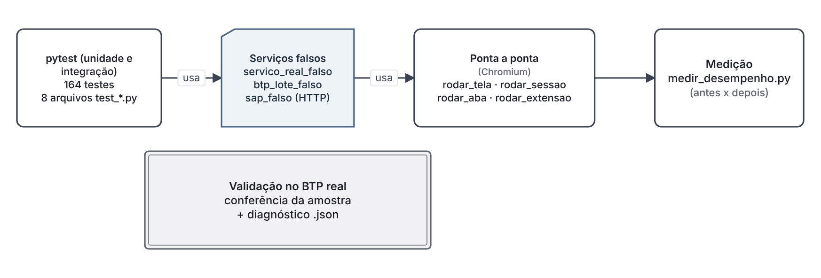

24.2 Os testes existentes
Arquivo | Funções de teste | Foco
test_auditoria.py | 46 | Auditoria, conversões, planilha, preferências
test_execucao.py | 33 | Motor, sessão, retomada, lote, tempos
test_preparo.py | 21 | Descoberta e confirmação da fonte
test_agente.py | 20 | Cliente, classificação de respostas, paginação
test_ponte.py | 13 | Fila com a aba, vários trabalhadores, desconexão
test_analisador.py | 12 | Interpretação de consultas observadas
test_materiais.py | 10 | Tabela de valores, aba Materiais
test_historico.py | 4 | Histórico e numeração
Total | 159 funções | O pytest conta 164 casos, porque alguns testes são parametrizados (rodam com vários dados)

24.3 Resultado da execução feita para este livro
EVIDÊNCIA · Executado em 29/10/2026, sobre o commit em que este livro foi gerado, no ambiente Linux de produção do e-book (não no computador do usuário):
- python3 -m pytest -q testes → 164 passed in 33.85s.
- testes/e2e/rodar_tela.py (cópia limpa do projeto) → 136 verificações ok, 0 falharam.
- testes/e2e/rodar_sessao.py → RESULTADO: OK — a sessão caiu com 60 de 500 WOs validadas; 80 WOs em andamento voltaram para a fila e nenhuma virou falha; após o novo login a análise terminou com 500 validadas em 8,8 s.
- testes/e2e/rodar_aba.py → terminou sem erro (código de saída 0), incluindo a preparação pela aba e o apagamento de uma análise do histórico.
- testes/e2e/rodar_extensao.py → terminou sem erro; selo “conectado” na aba sem clique.
- testes/e2e/rodar_combinacoes.py não foi executado: exige como argumentos duas pastas de versões diferentes (programa e extensão).
ATENÇÃO · Uma primeira execução de rodar_tela.py dentro da pasta do projeto (e não numa cópia) teve 2 falhas, porque outros roteiros tinham deixado análises no histórico e o teste espera um histórico vazio. Os próprios roteiros avisam no cabeçalho: “Rode a partir de uma CÓPIA do projeto (ele grava config/, dados/ e saidas/)”. Na cópia limpa, todas as 136 verificações passaram.

24.4 Cenários essenciais e onde estão cobertos
Cenário | Exemplo de teste
Execução bem-sucedida | test_estrutura_completa_do_excel; rodar_extensao.py
Ausência de dados (WO sem alerta) | testes de Status.NAO_ENCONTRADA em test_agente.py; test_lote_quase_todo_sem_registros_refaz_a_configuracao
Dados incompletos | test_quantidade_ambigua_nao_e_validada; test_item_nao_relido_nao_fica_validado
Respostas inesperadas | test_linha_de_outra_wo_e_descartada_e_avisada; test_texto_com_igual_e_controle_nao_vira_formula_nem_quebra
Falhas de conexão | test_tarefa_entregue_a_aba_que_sumiu_volta_para_a_fila
Falhas de autenticação | test_redirecionamento_e_sessao_expirada; test_r3_deteccao_de_sessao_morta; rodar_sessao.py
Erros na geração do resultado | test_verificacao_detecta_excel_adulterado
Repetição de operações | test_r2_retomar_so_refaz_o_que_falta_e_e_idempotente
Divergência entre leituras | test_divergencia_de_quantidade_nao_e_aprovada_nem_por_maioria; test_r4_divergencia_escalona_para_5_leituras_e_nunca_valida
Volume | test_excel_de_lote_grande_nao_e_quadratico; testes/medir_desempenho.py (medição, não teste)

24.5 Como rodar
Na pasta do projeto, com as dependências de teste instaladas (pip install pytest; os roteiros de navegador exigem também playwright e o Chromium):
python -m pytest -q testes
python testes/e2e/rodar_tela.py # a partir de uma CÓPIA do projeto
pytest e playwright não estão em requirements.txt: são ferramentas de desenvolvimento, não necessárias para usar o agente. CONFIRMADO

24.6 O que os testes não cobrem
- O BTP real. Todos os testes usam simuladores escritos a partir de observações do serviço real. Se o BTP mudar, os testes continuam passando. CONFIRMADO
- Windows. A execução para este livro foi em Linux; o .bat e o comportamento da janela de console não foram testados aqui.
- A extensão instalada no Chrome do usuário com políticas corporativas.

25. Como saber se o resultado está correto

25.1 Concluída não é o mesmo que correta
Uma análise concluída é aquela em que todas as WOs passaram pelo motor. Uma análise válida é aquela em que cada valor da planilha corresponde ao BTP. O agente separa as duas coisas na própria planilha, pela coluna Status, e na tela, pelo selo: “Concluída” (todas validadas), “Concluída com ressalvas” ou “Concluída com divergências”.

25.2 As verificações que o agente faz sozinho
Pergunta | Como o agente verifica | Onde
Os registros esperados foram encontrados? | Cada WO tem uma situação: com itens, sem itens, não consta no Monitor; uma WO “não consta” só é validada se todas as leituras concordarem | processador._concluir, auditoria.consolidar
Os campos foram preenchidos? | Campo vazio → item Incompleto, nota “Não obtido no BTP” | consolidar, linhas 128–133
As relações estão corretas (item na WO certa)? | Linhas de outra WO numa resposta são descartadas e avisadas; a leitura em lote é comparada com a individual | ClienteBTP, processar_grupo (equivalência)
Há duplicações indevidas? | Cópias idênticas viram uma linha com a contagem; não somam na aba Materiais | itens_unicos
Os valores correspondem à fonte? | Leitura repetida (extração + 2 auditorias); divergência nunca é aprovada sem evidência do BTP | consolidar, _resolver
O arquivo foi gravado corretamente? | Reabertura e comparação célula a célula; fórmula acidental é acusada | verificar_planilha
Contadores, registro e planilha batem? | Gravação na mesma transação | Loja.concluir

25.3 O que o usuário deve conferir
- Filtre a coluna Status por “Divergente”, “Incompleta” e “Falha”. A Observação de cada linha diz o que conferir.
- Confira por amostragem algumas WOs “Validada” diretamente na janela Mensagens do BTP, sobretudo na primeira análise depois de uma mudança no BTP.
- Compare os totais da aba Análise com a quantidade de WOs enviadas.
- Observe a aba Materiais: materiais “fora da tabela de valores” indicam que a tabela importada está desatualizada, não que o dado do BTP esteja errado.

25.4 Garantias que o agente não oferece
- Não prova que a fonte é a janela Mensagens. Depende da confirmação humana da amostra. Uma confirmação errada valida, com toda a auditoria, dados da tabela errada. Por isso a regra de segurança “≥ 90% das WOs sem itens refaz a fonte” existe, mas não cobre todos os casos. INTERPRETAÇÃO TÉCNICA
- Leituras repetidas não detectam um erro constante. Se o BTP devolver sempre o mesmo valor errado, as três leituras concordam. A auditoria garante estabilidade da leitura, não correção do dado de origem.
- Valores em R$ dependem inteiramente da tabela importada.
PROPOSTA DE MELHORIA · Uma verificação adicional possível (não implementada): uma “amostra de conferência” ao final de cada análise, com 5 WOs sorteadas e um atalho para abri-las no BTP, registrando no histórico que a conferência humana foi feita.

Parte VI — Falhas, segurança e manutenção
Um programa que conversa com um sistema externo vai, cedo ou tarde, encontrar falhas que não são culpa dele: sessão expirada, servidor lento, aba fechada. Esta parte mostra como o Agente BTP reconhece e trata cada tipo de falha, traz um manual de solução de problemas, examina a segurança das informações e termina com uma avaliação franca das limitações e das melhorias possíveis.

26. Tratamento de erros

26.1 A ideia: cada erro tem um dono
O princípio que organiza o tratamento de erros do agente é perguntar de quem é o problema antes de decidir o que fazer:
Dono | Exemplo | Reação correta
A sessão | Login expirou | Pausar tudo; nenhuma WO vira falha; retomar quando a sessão voltar
A comunicação | BTP lento, HTTP 503 | Repetir com espera crescente
A WO | Número inválido; 403 só nesta WO | Registrar falha desta WO, com motivo, e seguir
O programa | Erro inesperado no código | Registrar com rastro completo (traceback) e marcar as WOs afetadas
O diagnóstico codifica esse princípio em três categorias (diagnostico.py, linhas 7–10): FONTE (o BTP ou o caminho até ele não entregou o dado), APP (o próprio agente falhou ou atingiu um limite configurado) e ENTRADA (a WO informada não serve).
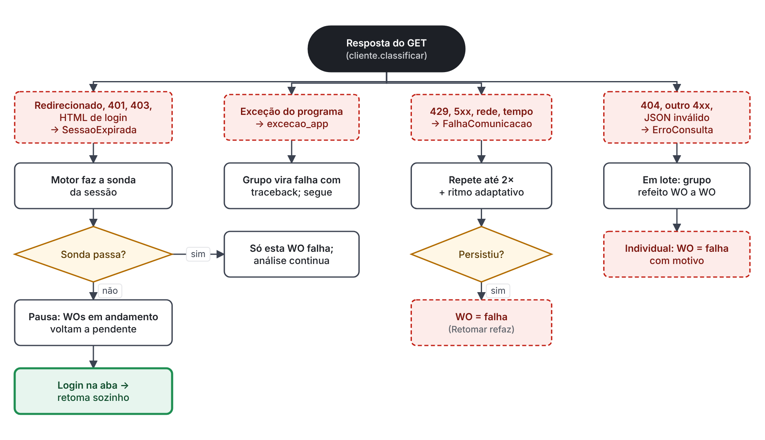

26.2 Mecanismo 1 — Classificação na origem
Toda resposta passa por cliente.classificar (Cap. 19.1), que converte a situação HTTP numa exceção com motivo. É a peça que permite às camadas superiores reagir corretamente sem examinar a resposta de novo.

26.3 Mecanismo 2 — Repetição com espera crescente
processador._com_retentativa (Cap. 19.2) repete apenas falhas de comunicação, até repeticoes_falha vezes, com esperas de 1, 2 e 4 s (máximo 5 s), respeitando o prazo da WO. Além disso, o Ritmo do cliente (cliente.py, linhas 88–123) aumenta a espera entre consultas quando o BTP responde 429 ou 5xx (dobrando até 30 s e respeitando o cabeçalho Retry-After) e a reduz a cada sucesso. CONFIRMADO

26.4 Mecanismo 3 — Falha de consulta vira resultado da WO
Código-fonte — agente_btp/processador.py · processar_wo_seguro · linhas 186–201
186 def processar_wo_seguro(cliente: ClienteBTP, wo: str, prefs: Preferencias | None = None,
187 ao_etapa: Callable[[str], None] | None = None,
188 deve_parar: Callable[[], bool] | None = None) -> ResultadoWO:
189 """processar_wo, mas falha de consulta vira resultado da PRÓPRIA WO (com motivo classificado).
190 SessaoExpirada continua propagando: não é problema da WO, é da sessão."""
191 try:
192 return processar_wo(cliente, wo, prefs, ao_etapa, deve_parar)
193 except FalhaComunicacao as exc:
194 return ResultadoWO(wo, Status.FALHA_COMUNICACAO, auditoria=Auditoria.NAO_CONCLUIDO, observacao=str(exc),
195 motivo=exc.motivo, origem="consulta individual")
196 except TempoEsgotado as exc:
197 return ResultadoWO(wo, Status.TEMPO_ESGOTADO, auditoria=Auditoria.NAO_CONCLUIDO, observacao=str(exc),
198 motivo=exc.motivo, origem="consulta individual")
199 except ErroConsulta as exc:
200 return ResultadoWO(wo, Status.ERRO, auditoria=Auditoria.NAO_CONCLUIDO, observacao=str(exc),
201 motivo=exc.motivo, origem="consulta individual")
Uma falha de consulta não derruba a análise: vira um ResultadoWO com situação, auditoria “Não concluído” e o motivo. A única exceção que continua subindo é SessaoExpirada, porque não é problema da WO (docstring, linhas 189–190).

26.5 Mecanismo 4 — Sessão: pausa, sonda e retomada automática
COMO FUNCIONA NO BTP · Sonda é uma consulta leve feita só para saber se a sessão ainda é válida. O motor sonda antes de começar, a cada 60 s ou a cada 100 WOs concluídas (motor.py, linhas 30–31 e 153–154). Como toda consulta passa pelo approuter do BTP, a sonda também funciona como “mantenha viva” (keep-alive) da sessão.
Quando uma consulta indica sessão expirada, o motor não acredita de imediato: sonda de novo (_sessao_na_wo, linha 226).
- Sonda falhou → a sessão caiu mesmo. As WOs do grupo voltam para “pendente” (Loja.devolver), o motivo é registrado e a análise entra em pausado_sessao.
- Sonda passou → o problema é de alguma WO específica (por exemplo, 403 por falta de permissão naquela WO). As WOs do grupo são refeitas uma a uma; só a que repetir o erro falha, com a observação “Só nesta WO: a sessão do BTP continua válida”.
Durante a pausa, _esperar_sessao (linhas 292–315) tenta de novo quando a aba se anuncia (por exemplo, após recarregar com o novo login) ou a cada 30 s. Ao passar, registra “Sessão do BTP válida de novo” e continua. O tempo pausado não conta para o limite de tempo da análise (_pausado_total).
EVIDÊNCIA · testes/e2e/rodar_sessao.py, executado para este livro: queda simulada (302 para o SSO) com 60 de 500 WOs feitas → 80 WOs em andamento voltaram para a fila, nenhuma falha; após o novo login, 500 validadas. Teste unitário correspondente: test_r1_queda_no_meio_com_paralelismo_e_lote_nunca_vira_falha.

26.6 Mecanismo 5 — Exceções inesperadas nunca são silenciosas
No motor, qualquer exceção que não seja de sessão vai para _excecao (linhas 251–260): grava no diagnóstico o motivo excecao_app, o tipo e a mensagem do erro, a origem no código (módulo, função, linha — diagnostico.origem) e o traceback (até 6.000 caracteres — diagnostico.rastreio), e marca as WOs em andamento do grupo como falha com essa explicação. A mesma regra vale para a sonda (linhas 264–269: “a sonda nunca derruba a análise”) e para a geração do Excel (Agente._planilha, linhas 921–925).

26.7 Mecanismo 6 — Interrupção segura e retomada
Situação | O que acontece | Retomável?
Usuário clica “Parar” | WOs em andamento terminam; as pendentes ficam pendentes | Sim
Tempo máximo da análise | Motivo limite_execucao; evento registrado | Sim
Preferência “Diante de erros: interromper” | Para na primeira falha de WO (exceto WO inválida) — Motor._gravar, linhas 214–217 | Sim
Programa fechado ou computador desligado | WOs concluídas já estão na base; as que estavam em andamento voltam a pendente quando a análise é retomada (Motor.executar chama devolver_em_andamento, motor.py, linha 86) | Sim
A retomada usa as mesmas preferências e a mesma fonte gravadas no início da análise, refaz só o que falta e é idempotente — repetir a retomada não duplica nada (teste test_r2_retomar_so_refaz_o_que_falta_e_e_idempotente).

26.8 Mecanismo 7 — Continuidade parcial
A base guarda cada WO assim que termina. Por isso:
- a planilha parcial pode ser baixada a qualquer momento durante a análise (planilha_parcial);
- uma falha na geração do Excel não perde a análise — o relatório pode ser regerado pelo Histórico;
- uma consulta em lote que diverge da individual desativa o lote só naquela análise e continua WO a WO (motivo lote_desativado).

26.9 Situações ainda não tratadas ou tratadas parcialmente
Situação | Comportamento atual | Classificação
Falha ao copiar o agente_btp.js para a pasta da extensão | sincronizar_extensao ignora OSError em silêncio (servidor.py, linhas 41–44); a extensão pode ficar com cópia antiga | CONFIRMADO no código
Porta 8767 ocupada por outro programa | O .bat encerra o processo; se o agente for iniciado sem o .bat, o Flask falha ao abrir a porta e a janela mostra o erro | INTERPRETAÇÃO TÉCNICA
Disco cheio | Gravações de base, histórico ou Excel falham com exceção; o Excel tem tratamento, a base não tem tratamento específico | HIPÓTESE — não reproduzido
Mudança de formato no BTP que continue devolvendo JSON válido com os mesmos nomes de campo, mas significado diferente | Não detectável pelo agente | INTERPRETAÇÃO TÉCNICA

27. Manual de solução de problemas
As tabelas abaixo estão separadas por área. A coluna “Base” indica se o problema é confirmado (aparece no código, em testes ou em registros do projeto), um risco plausível pela arquitetura ou um cenário hipotético ainda não reproduzido.

27.1 Instalação e inicialização
Sintoma | Causas possíveis | Como verificar | Como corrigir | Como confirmar | Base
Janela preta abre e fecha | Python ausente; erro no pip | Abrir o Prompt de Comando na pasta e rodar py -3 --version e o .bat dali, para ler a mensagem | Instalar Python com “Add to PATH”; garantir internet na 1ª execução | A tela abre em 127.0.0.1:8767 | Risco plausível
“No module named flask” | .venv corrompido ou instalação interrompida | Ver a mensagem na janela | Apagar a pasta .venv e abrir o .bat de novo | A janela não mostra erro | Risco plausível
Navegador não abre sozinho | Navegador padrão não configurado | A janela preta continua aberta sem erro | Abrir manualmente http://127.0.0.1:8767 | Tela carrega | Risco plausível
A análise “congela” em Windows ao clicar na janela preta | Modo de seleção do console congela escritas | — | Corrigido: o registro vai só para arquivo e o modo de seleção é desligado (desligar_selecao_da_janela) | — | Confirmado (comentário de __main__.py, linhas 17–21: “a análise parava no meio, ex.: 391 de 499 WOs”)

27.2 Conexão com a aba
Sintoma | Causas possíveis | Como verificar | Como corrigir | Como confirmar | Base
Selo “aguardando o programa” na aba | Programa fechado | A janela preta está aberta? | Abrir o .bat | Selo muda para “conectado” | Confirmado (rodar_extensao.py)
Favorito mostra “Agente BTP não encontrado” | Programa fechado; navegador bloqueou acesso à rede local | Mensagem do alerta (servidor.codigo_carregador) | Abrir o programa; permitir o acesso à rede local quando o navegador perguntar | Selo “conectado” | Confirmado no código
Tela mostra aba desconectada durante a análise | Aba recarregada, fechada, ou em segundo plano congelada pelo navegador | Painel “O que deu errado”: motivo aba_desconectada ou aba_sem_resposta | Reabrir a aba logada e clicar no favorito (ou recarregar com a extensão); não minimizar a janela | A análise retoma | Confirmado (taxonomia)
Extensão não conecta após atualizar o programa | Cópia antiga do agente_btp.js na pasta da extensão; extensão não recarregada | Comparar a data de extensao/agente_btp.js; ver a versão no selo | Em chrome://extensions, clicar em “Recarregar” na extensão | Selo “conectado” | Risco plausível (ver 26.9)
Chamadas recusadas com 403 pelo programa | A aba não é do endereço configurado (AGENTE_BTP_URL) | Endereço da aba | Usar a aba do launchpad correto | Conexão aceita | Confirmado (exigir_origem_sap)

27.3 Sessão e acesso ao BTP
Sintoma | Causas possíveis | Como verificar | Como corrigir | Como confirmar | Base
Análise “Pausada” com motivo de sessão | Sessão expirou (redirecionamento, 401, página de login) | Painel “O que deu errado” | Fazer login de novo na aba | Retoma sozinha em até 30 s | Confirmado (rodar_sessao.py)
Algumas WOs com falha http_403 e a sessão válida | Usuário sem permissão naquelas WOs | Observação “Só nesta WO: a sessão do BTP continua válida” | Verificar permissão no SAP | — | Confirmado no código
Muitas WOs com http_404 | O app do BTP foi atualizado e o endereço mudou | Diagnóstico: motivo http_404 | Configurações → “Refazer a fonte de dados” | Amostra confere com a janela Mensagens | Confirmado (taxonomia; o agente refaz a fonte sozinho com 404 em massa)
Lentidão, motivo http_429 | BTP pedindo menos pedidos por segundo | Diagnóstico | Reduzir “Consultas em paralelo” | Sem novos 429 | Confirmado (taxonomia)
Falhas http_5xx | Instabilidade do BTP | Diagnóstico | Esperar e “Retomar” | WOs refeitas | Confirmado (taxonomia)

27.4 Fonte de dados e extração
Sintoma | Causas possíveis | Como verificar | Como corrigir | Como confirmar | Base
Quase todas as WOs “sem itens” | Fonte errada (ligação com as mensagens incorreta); ou WOs realmente sem alerta | O agente refaz a fonte sozinho acima de 90% (LIMIAR_SEM_REGISTROS) | Conferir a amostra com a janela Mensagens | Itens aparecem | Confirmado
Muitos itens “quantidade ambígua” | Tabela usada não é a janela Mensagens (tem dois campos de quantidade) | Motivo quantidade_ambigua; a amostra mostra a tabela | “Refazer a fonte de dados” | Itens validados | Confirmado (taxonomia e comentário de agente.py, linha 574, sobre 2.900 WOs afetadas por uma fonte assim)
Muitas WOs wo_inexistente | WOs digitadas erradas; WOs sem alerta no Monitor | Conferir algumas no BTP | Corrigir a lista | — | Confirmado (diagnóstico real: 2.180 de 13.623)
Itens “Divergente” | Valor mudou no BTP durante a análise; leitura instável | Observação com as leituras r0=... / r1=... e aba Rastreio | Conferir manualmente no BTP | — | Confirmado
Lote desativado logo no início | Leitura em lote diferente da individual | Evento lote_desativado | Nada: o resultado segue exato, só mais lento | — | Confirmado (diagnóstico real: lote desativado 1 s após o início)

27.5 Planilha e arquivos
Sintoma | Causas possíveis | Como verificar | Como corrigir | Como confirmar | Base
“A conferência do Excel gravado encontrou diferenças” | Arquivo alterado durante a gravação; erro de programa | Mensagem lista as primeiras diferenças | Histórico → Baixar relatório (regera); se repetir, enviar o diagnóstico | Sem mensagem | Confirmado (teste test_verificacao_detecta_excel_adulterado)
“Erro ao gerar ou gravar o Excel” | Arquivo aberto no Excel com o mesmo nome; disco cheio; permissão | Diagnóstico excecao_app com traceback | Fechar o arquivo no Excel; liberar espaço; regerar pelo Histórico | Arquivo baixado | Risco plausível
Tipo Material e valores “-” | Tabela de valores não importada ou material fora dela | Observação da aba Materiais | Importar a tabela atualizada em Configurações | Valores preenchidos | Confirmado
Importação da tabela recusada | Mesmo material com tipo ou valor diferentes; colunas não encontradas | Mensagem de TabelaInvalida | Corrigir a planilha de valores | Importação aceita | Confirmado (materiais._montar)
Zeros à esquerda sumiram na planilha de entrada | Coluna de WO formatada como número no Excel de origem | Ver a célula no Excel | Formatar a coluna como texto | WOs aceitas | Risco plausível

27.6 Execução
Sintoma | Causas possíveis | Como verificar | Como corrigir | Como confirmar | Base
“O agente já está executando uma análise” (409) | Clique duplo; outra análise em curso | Selo da tela | Aguardar ou “Parar” | — | Confirmado
Análise “Interrompida” com limite_execucao | Tempo máximo da análise atingido | Diagnóstico | Aumentar o tempo em Configurações e “Retomar” | Termina | Confirmado
WOs com timeout_wo | BTP lento; prazo de 180 s curto para muitas auditorias | Diagnóstico | “Retomar”; se persistir, aumentar os tempos | WOs concluídas | Confirmado (taxonomia)
Retomada não aparece | Análise já concluída ou apagada do histórico | Histórico | Iniciar nova análise | — | Confirmado

28. Segurança e proteção das informações

28.1 Mecanismos implementados
Tema | Mecanismo | Evidência
Credenciais | O agente não pede, não lê e não grava senha, cookie ou token. A autenticação é a do próprio navegador do usuário | preferencias.py (linhas 1–5); campos de ApiConfig; descrição do manifesto da extensão: “Não faz login, não lê cookies, não guarda dados.”
Somente leitura | O transporte só faz GET (agente_btp.js, linha 196: method: 'GET'); não há código para “Reprocessar” ou “Efetuar Baixa” | CONFIRMADO
Acesso ao programa | Escuta só em 127.0.0.1 (o próprio computador) | __main__.py, linha 13
Canal com a aba | Rotas /api/agente/* exigem o cabeçalho Origin igual ao do launchpad (exigir_origem_sap); CORS liberado só para essa origem | servidor.py, linhas 66–81
Arquivos baixados | Download restrito à pasta saidas/ | caminho_saida (Cap. 19.7)
Evidências do diagnóstico | Segredos conhecidos removidos; corpo limitado a 800 caracteres | diagnostico.sanitizar (Cap. 19.6)
Tamanho de envio | Pedidos ao programa limitados a 20 MB | servidor.py, MAX_CONTENT_LENGTH
Permissões da extensão | scripting e tabs, só no endereço do launchpad | extensao/manifest.json
Dados locais fora do Git | .gitignore exclui config/api.json, preferências, tabela, histórico, dados/, saidas/, logs/ | .gitignore

28.2 Que informações ficam no computador
Local | Conteúdo sensível?
saidas/*.xlsx | Sim — dados operacionais: WOs, materiais, fornecedores, quantidades, valores. Tratar como documento interno
dados/execucoes.sqlite3 | Sim — os mesmos dados, mais as leituras brutas (aba Rastreio) e evidências do diagnóstico
historico/ | WOs de cada análise e resumos
logs/agente_btp.log | Números de WO, situação e contagem de itens por WO (motor.py, linha 213); erros com traceback
config/api.json | Endereços internos do serviço OData do BTP (não são segredos de acesso, mas revelam a estrutura interna)
ATENÇÃO · Ao enviar um “diagnóstico” para análise, ele contém WOs, URLs internas e trechos de respostas (já sem segredos conhecidos). Compartilhe apenas com quem pode ver esses dados.

28.3 Riscos e recomendações (não implementadas)
Risco | Explicação | Classificação
Pedidos de outros sites para as rotas da tela | As rotas da tela (por exemplo, POST /api/parar, que não tem corpo) não verificam a origem. Em tese, uma página maliciosa aberta no mesmo navegador poderia enviar um pedido simples a 127.0.0.1:8767. Navegadores recentes aplicam proteções de acesso à rede local que tendem a bloquear isso | HIPÓTESE — não testado
Endereço interno no código | O endereço do launchpad está gravado em config.py e no manifesto da extensão | CONFIRMADO; baixo impacto, pois não dá acesso sem login
Dependências externas | flask e openpyxl são instalados sem versão máxima (>=); uma versão nova incompatível ou comprometida seria instalada automaticamente na próxima abertura do .bat | CONFIRMADO (requirements.txt)
Planilhas com dados operacionais | Ficam em saidas/ sem prazo de expiração | CONFIRMADO
PROPOSTA DE MELHORIA · 1. Exigir um cabeçalho próprio (por exemplo X-Agente-BTP: 1) nas rotas de alteração da tela — pedidos com cabeçalho customizado exigem verificação prévia (preflight) do navegador, que outro site não passa. 2. Fixar as versões em requirements.txt (por exemplo flask==3.0.3) e atualizá-las de forma deliberada, após rodar os testes. 3. Oferecer em Configurações a limpeza de análises e planilhas antigas.

29. Manutenção e evolução

29.1 Dependências
requirements.txt declara apenas flask>=3.0 e openpyxl>=3.1. Para saber o que está instalado: .venv\Scripts\python -m pip list. Para ver se há versões novas: .venv\Scripts\python -m pip list --outdated.
Antes de aceitar uma atualização: ler as notas de versão (Apêndice D), atualizar numa cópia, rodar python -m pytest -q testes e os roteiros de navegador, e gerar uma planilha de uma análise conhecida para comparar.

29.2 Mudanças no BTP
O BTP é a dependência mais crítica e a que o projeto não controla. Sinais de que ele mudou:
- muitos http_404 (endereço mudou);
- aumento súbito de quantidade_ambigua ou campo_ausente (campos renomeados);
- amostra que não corresponde mais à janela Mensagens;
- quase todas as WOs “sem itens”.
A defesa já existente é a re-preparação: descartar a fonte (“Refazer a fonte de dados”) e conferir a amostra de novo. Quando a mudança for estrutural, o ponto de partida no código é autoconfig.receita_monitor e os testes de test_preparo.py.

29.3 Logs e diagnóstico
- logs/agente_btp.log: uma linha por WO concluída e os erros, com data e hora.
- Diagnóstico da análise (Histórico): problemas agrupados por motivo e categoria, com evidência e próxima ação.
- Eventos da análise (rota /api/execucoes/<id>/registro): linha do tempo com sondas, pausas e marcos.

29.4 Versões e registro de modificações
O projeto usa Git (41 commits de código e documentação entre 01/10/2026 e 29/10/2026, antes dos commits deste livro). Cada rodada de correção é documentada em docs/relatorio-correcao-raiz.md, com o diagnóstico, o que mudou, os testes e as limitações. Esse hábito deve ser mantido. A tela exibe uma “versão” que é uma impressão digital de todos os arquivos do programa (servidor.py: os 10 primeiros caracteres de um hash SHA-1), o que permite saber, pela tela, se dois computadores rodam exatamente o mesmo código.

29.5 Regressão e versão estável
- Antes de mudar: rodar os testes e guardar uma planilha de referência.
- Depois: rodar de novo; comparar a planilha regerada da mesma análise.
- Distribuir com um novo .zip e guardar o anterior. Voltar atrás = descompactar o anterior (a base em dados/ é compatível enquanto o esquema não mudar).

29.6 Pontos que exigem atenção especial
- Esquema da base SQLite: não há migração de esquema no código. Uma mudança nas tabelas exige cuidado com bases existentes. CONFIRMADO
- Duas cópias do agente_btp.js: a da pasta agente_btp/web/ (servida ao favorito) e a da extensão, sincronizada ao abrir o programa.
- VERSAO_CONFIG: aumentar o número descarta as fontes gravadas de todos os usuários na próxima abertura — é o mecanismo correto para forçar a re-preparação.

30. Limitações e possibilidades de melhoria

30.1 Limitações confirmadas
Limitação | Consequência
Depende de uma aba do navegador aberta e logada | Não roda sem o usuário; a aba não pode ser fechada nem congelada
A escolha da fonte depende de confirmação humana | Uma confirmação errada valida dados da tabela errada
Auditoria mede estabilidade, não correção na origem | Um valor errado e constante no BTP passa como validado
Testes não usam o BTP real | Mudanças no BTP só aparecem em uso
Só Windows tem lançador (.bat) | Outros sistemas exigem rodar python -m agente_btp manualmente
README desatualizado (“padrão 5” auditorias, menções antigas) | Pode confundir quem lê o repositório
config/api.exemplo.json não reflete a fonte atual | Idem
Exceção ignorada em sincronizar_extensao | Extensão pode ficar com cópia antiga sem aviso

30.2 Propostas classificadas
Critério: Alta = afeta a correção dos dados ou a segurança; Média = afeta a manutenção ou o diagnóstico; Baixa = conforto ou clareza.
Prioridade | Proposta (não implementada) | Justificativa
Alta | Fixar versões das dependências | Evita que uma atualização automática quebre o programa na abertura
Alta | Cabeçalho obrigatório nas rotas de alteração da tela | Fecha o risco de pedidos de outros sites (28.3)
Alta | Roteiro de teste manual versionado no BTP real (5 WOs conhecidas) | Única forma de detectar mudança no BTP antes de uma análise grande
Média | Avisar na tela quando sincronizar_extensao falhar | Remove a única exceção silenciosa encontrada
Média | Atualizar README.md e api.exemplo.json | Coerência da documentação do repositório
Média | Migração de esquema da base | Permite evoluir a base sem perder análises antigas
Média | Painel de tendências entre análises (taxa de validadas, motivos) | Monitoramento: uma piora súbita indica mudança no BTP
Baixa | Filtro com várias mensagens (Cap. 20) | Flexibilidade da planilha
Baixa | Limpeza de análises antigas | Higiene de dados locais
Baixa | Dividir agente.py (1.117 linhas) em partes menores (preparação, execução, relatório) | Clareza do código

Parte VII — Visão integrada do sistema
As partes anteriores examinaram o agente peça por peça. Esta última parte junta tudo: acompanha uma análise inteira num único exemplo, mostra o que acontece quando algo muda e termina com o mapa completo do conhecimento do projeto.

31. A execução completa explicada em um único exemplo
ATENÇÃO · Todos os dados deste capítulo são fictícios. As WOs 11111|111111111, 22222|222222222 e 33333|333333333, o material 000000000012345678 e o fornecedor 0000099999 não existem no BTP. Os nomes de funções, arquivos e mensagens são os reais.
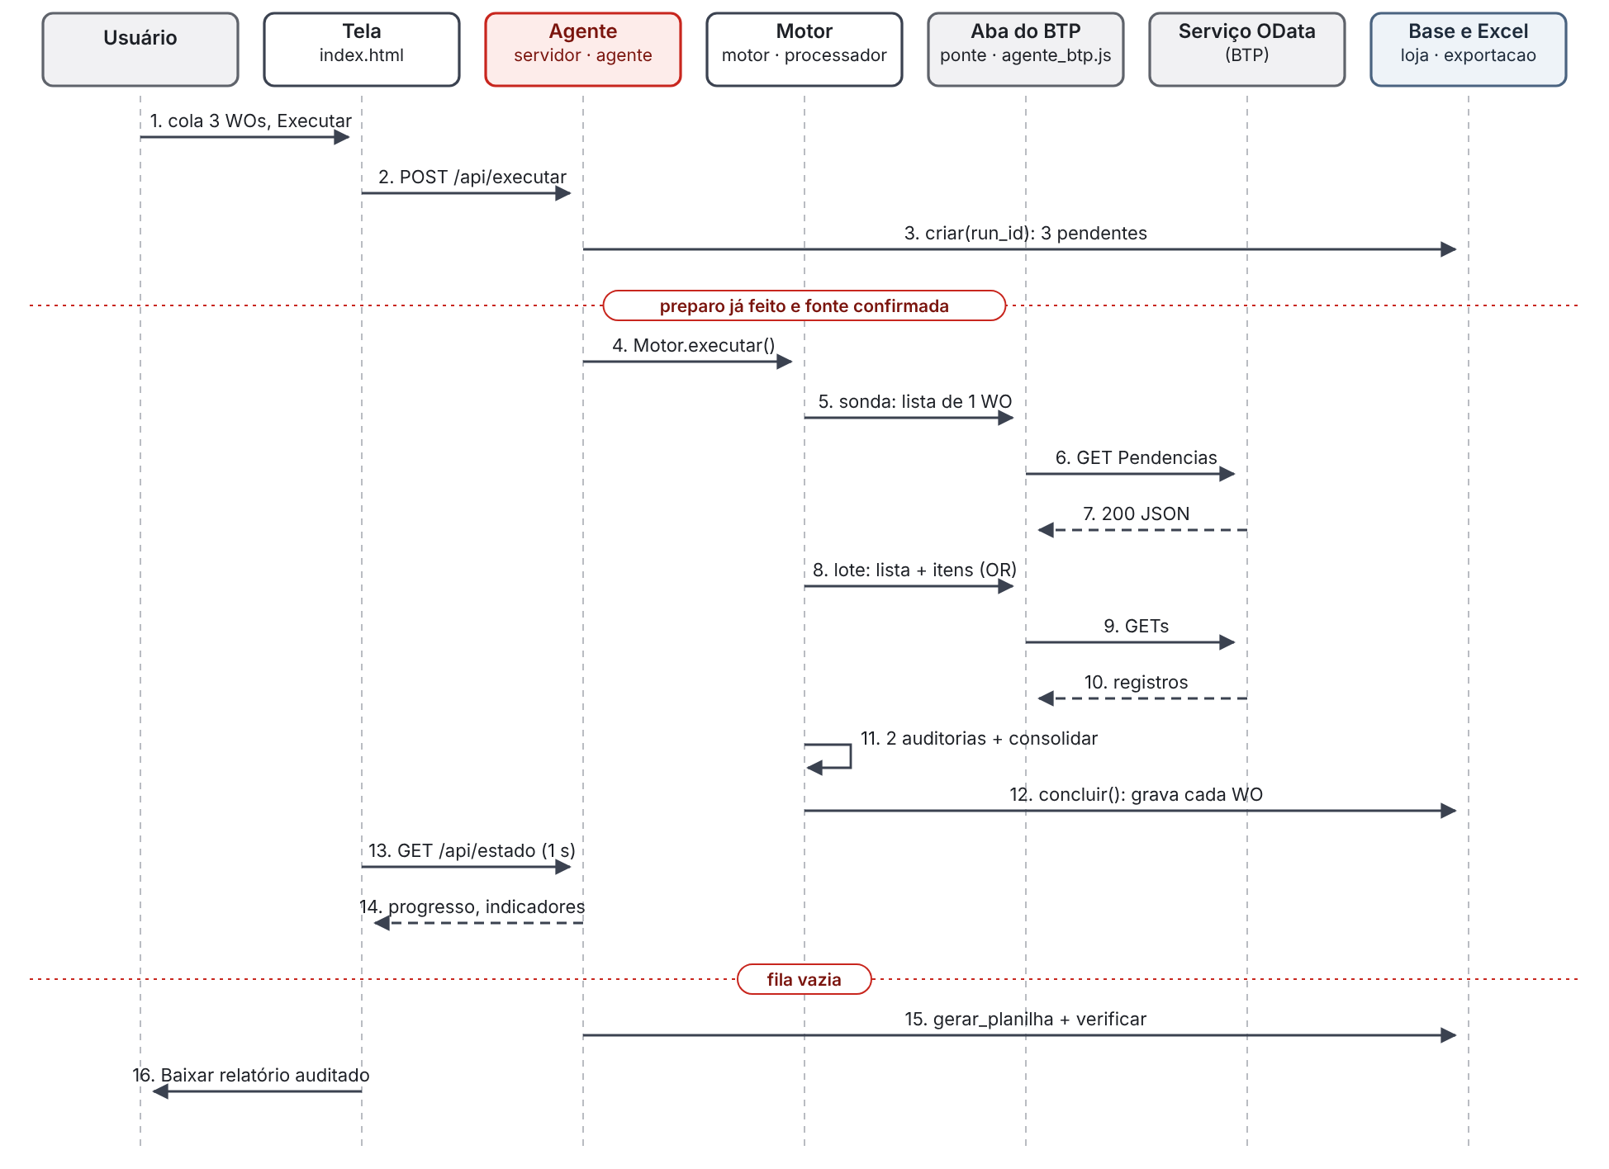

31.1 Estado inicial
- O programa está aberto (Abrir Agente BTP.bat), servindo a tela em 127.0.0.1:8767 (Cap. 10).
- A aba do BTP está logada e conectada pela extensão: quatro trabalhadores do agente_btp.js estão em ciclo com o servidor (Cap. 11).
- A fonte já foi preparada e confirmada em análises anteriores: config/api.json com confirmada: true e versao: 6 (Cap. 12).
- Preferências padrão: 2 auditorias, 4 consultas em paralelo, lote de 20, filtro “Estoque indisponível” (Cap. 22).
- A tabela de valores está importada e contém o material 000000000012345678 com Tipo Material “CABO DROP” e valor unitário R$ 2,50 (fictício).

31.2 O evento inicial
O usuário cola as três WOs na tela e clica em Executar análise. A tela envia POST /api/executar com a lista.

31.3 Primeiro componente acionado
A rota executar (servidor.py) valida que não há análise em curso (senão, 409), normaliza as WOs (entrada.ler_wos_texto) e chama agente.enviar("executar", ...). A thread do Agente (_laco) recebe o comando e executa _cmd_executar (Cap. 16.1–16.2).

31.4 Operações de preparação
- _garantir_preparo verifica que a fonte existe e está confirmada — nada a fazer.
- A análise é criada na base: Loja.criar grava as 3 WOs como pendente, com as preferências e a fonte congeladas na análise.
- O histórico recebe a entrada “Em andamento” com o próximo número de análise.
- _rodar cria o Motor e chama executar.

31.5 Comunicações
- Sonda inicial (Cap. 26.5): o motor pede, pela ponte, uma consulta leve. A PonteAba coloca a tarefa na fila; um trabalhador da aba a recebe no próximo ciclo e executa um fetch GET na própria origem do BTP, com os cookies da sessão enviados pelo navegador. A resposta (200, JSON) volta pelo POST /api/agente/ciclo e é entregue a quem pediu.
- Leitura em lote (Cap. 13): como há mais de uma WO válida, o processador monta uma consulta com filtro OR para as três WOs (ClienteBTP.ler_lote), seguida da consulta dos itens. Por ser um dos 3 primeiros grupos da análise, cada WO também é lida individualmente para verificar a equivalência.
- Auditorias: mais duas leituras de cada WO, alternando nova consulta e releitura por chave (auditorias_independentes).

31.6 Dados obtidos (fictícios)
WO | O que o BTP devolve
11111|111111111 | Um item: material 000000000012345678, fornecedor 0000099999, quantidade "2e+0", mensagem “Estoque indisponível”
22222|222222222 | Nenhuma linha de alerta
33333|333333333 | Um item com mensagem “Estoque insuficiente” e quantidade "1e+0"

31.7 Transformações
- odata.extrair_pagina lê o JSON; ClienteBTP.ocorrencia mapeia os nomes de campo gravados na fonte.
- como_texto mantém 000000000012345678 como texto; como_quantidade("2e+0") devolve 2 (Cap. 14.3).

31.8 Validações
- WO 11111: as três leituras trazem os mesmos valores → item Validado (Cap. 14.5).
- WO 22222: as três leituras confirmam a ausência → situação “Não consta no Monitor”, auditoria Validado, motivo wo_inexistente registrado no diagnóstico (categoria ENTRADA).
- WO 33333: item validado, mas a mensagem do item não é a do filtro.

31.9 Decisões e gravação
Cada WO é gravada assim que termina, numa transação (Loja.concluir): estado validada nas três. A tela, que consulta GET /api/estado a cada segundo, mostra 3/3.

31.10 Resultado gerado
_planilha gera Análise N - 3 WOs.xlsx:
WO | Material SAP | Tipo Material | Fornecedor SAP | Qtd. faltante | Mensagem | Observação | Status
11111|111111111 | 000000000012345678 | CABO DROP | 0000099999 | 2 | Estoque indisponível | - | Validada
22222|222222222 | - | - | - | - | - | Nenhum alerta encontrado no Monitor para esta WO | Validada
33333|333333333 | - | - | - | - | - | Nenhum item com “Estoque indisponível”. Outros itens no BTP, fora da planilha (…): … (qtd 1): Estoque insuficiente | Validada
Na aba Materiais: uma linha para o material, quantidade total 2, valor total R$ 5,00, valor unitário R$ 2,50.

31.11 Verificações finais
verificar_planilha reabre o arquivo e compara cada célula das abas Dados, Materiais e Tabela de valores com o esperado (Cap. 15.9). Sem diferenças, a análise é marcada como concluída no histórico, e a tela mostra o selo Concluída e o botão Baixar relatório auditado.

31.12 E se uma etapa falhasse?
Etapa | Falha | Consequência (capítulo)
31.3 | Outra análise em curso | 409; nada é criado (27.6)
31.5 | Sessão expira durante a leitura | Pausa; WOs em andamento voltam a pendente; retomada automática após o login (26.5)
31.5 | Lote diferente da leitura individual | Lote desativado nesta análise; segue WO a WO (13)
31.5 | BTP responde 503 | Até 2 repetições com espera crescente; persistindo, falha da WO com http_5xx (26.3)
31.8 | Quantidade muda entre leituras | +3 leituras extras; sem explicação do BTP, item Divergente, valor vazio e nota “revisar no BTP” (14.7)
31.10 | Excel aberto no Excel com o mesmo nome | Erro registrado; análise preservada; regerar pelo Histórico (27.5)

32. O que acontece quando algo muda
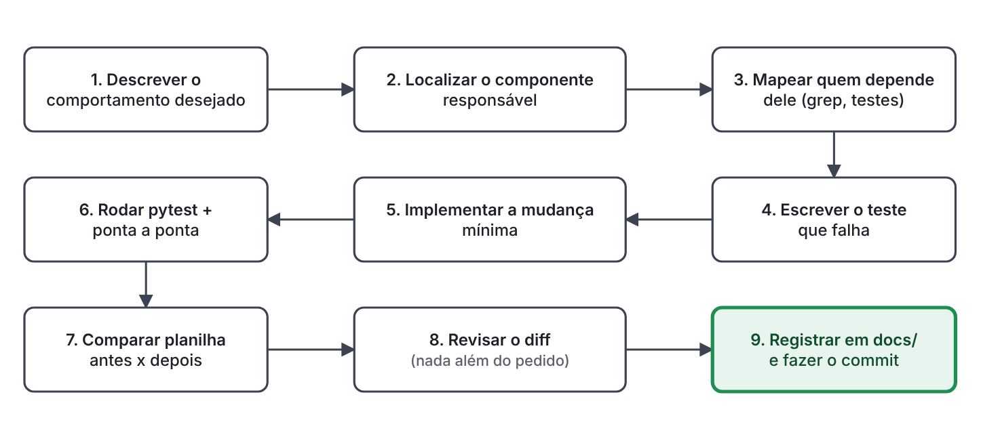
O diagrama resume o roteiro seguro já detalhado nos Capítulos 20 e 21. As seções a seguir aplicam esse roteiro a mudanças plausíveis na arquitetura real.

32.1 A estrutura da fonte de dados muda (o BTP é atualizado)
- Sinais: http_404 em massa; amostra diferente da janela Mensagens; muitas WOs sem itens.
- O que o agente já faz: 404 em massa e ≥ 90% sem itens disparam a re-preparação.
- Examinar: autoconfig.receita_monitor, exploracao.py, analisador.py; os registros do diagnóstico.
- Testar: test_preparo.py; uma análise curta no BTP real com conferência atenta da amostra.
- Efeitos colaterais: se a nova receita for gravada no código, aumentar VERSAO_CONFIG para descartar as fontes antigas de todos os usuários.

32.2 Um campo relevante muda de nome ou de significado
- Exemplo: a quantidade passa a vir em quantidadePendente.
- Examinar: campos.py (pesos dos nomes de campo, peso_nome), auditoria.consolidar (regra de quantidade ambígua, linhas 134–140), config/api.json (campo quantidade_faltante).
- Risco: se o nome novo não indicar “faltante”, os itens ficam Incompletos por ambiguidade — o comportamento seguro, mas que bloqueia a validação até o ajuste.
- Testar: test_quantidade_ambigua_nao_e_validada e os testes de mapeamento de campos.

32.3 A forma de autenticação muda
- Exemplo: o BTP passa a usar outro provedor de login, com outra página.
- Examinar: os padrões _LOGIN em cliente.py (linhas 46–47) e classificar.
- Risco: se a nova página de login vier como JSON ou sem as marcas conhecidas, a queda de sessão poderia ser lida como erro de consulta e virar falha de WO. A proteção do motor (sonda após erro de sessão) não ajudaria nesse caso, porque o erro nem seria classificado como sessão. INTERPRETAÇÃO TÉCNICA
- Testar: test_redirecionamento_e_sessao_expirada, test_r3_deteccao_de_sessao_morta e rodar_sessao.py, com o novo formato reproduzido no SAP falso.

32.4 Uma dependência falha
- flask: sem ele, o programa não abre (erro na janela preta). openpyxl: sem ele, não lê planilhas de entrada nem gera o relatório.
- Examinar: pip list; a mensagem da janela; requirements.txt.
- Correção: apagar .venv e reabrir o .bat; se a versão nova for incompatível, fixar a anterior em requirements.txt (Cap. 28.3).

32.5 A estrutura do resultado final muda
Ver o exemplo completo do Capítulo 21.2. Pontos de atenção: COLUNAS_DADOS, listas posicionais em gerar_planilha, verificar_planilha (acompanha automaticamente se as funções de linha forem as mesmas), testes de estrutura e fórmulas dos usuários.

32.6 Uma nova regra operacional
- Exemplo: “WOs com mais de 10 itens indisponíveis devem ser destacadas”.
- Onde: é uma regra de apresentação, não de auditoria: pertence a exportacao.py (por exemplo, a Observação ou a aba Análise), nunca a auditoria.py, que deve continuar decidindo apenas a fidelidade da leitura.
- Testar: novo teste em test_auditoria.py no padrão dos testes de planilha; conferir que verificar_planilha continua sem diferenças.

33. Mapa final do conhecimento do projeto
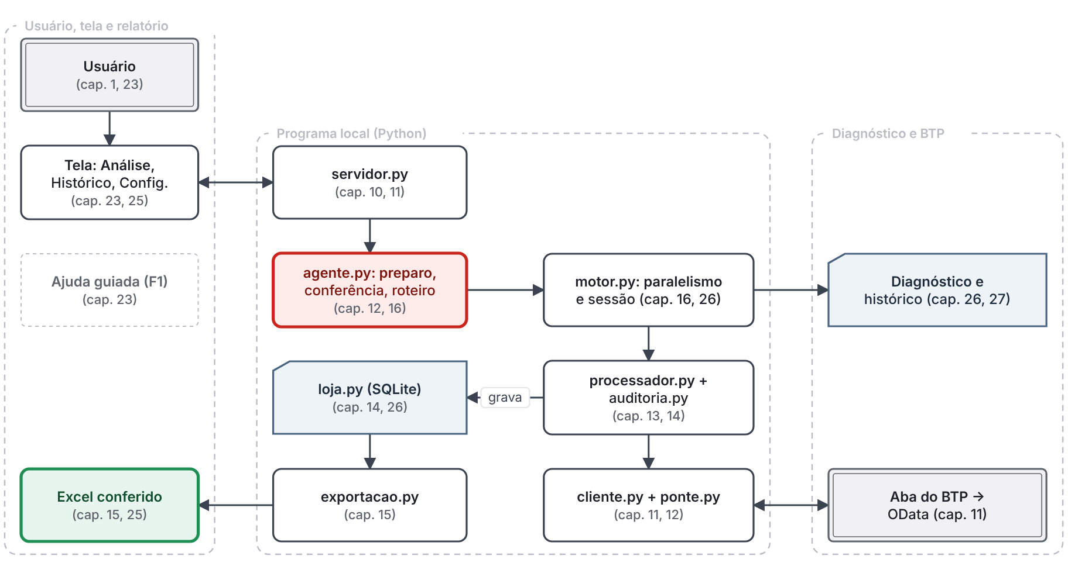
Tema | Em uma frase | Onde aprofundar
Problema operacional | Conferir, WO a WO, os itens com “Estoque indisponível” na janela Mensagens do Monitor de Alertas do BTP e consolidá-los numa planilha | Caps. 1–2
Arquitetura | Programa local em Python (Flask) + script na aba do BTP + extensão do Chrome; o BTP só é acessado pela aba logada | Caps. 6, 11
Componentes principais | servidor, agente, motor, processador, cliente, ponte, auditoria, loja, exportacao | Caps. 16–17
Fluxo dos dados | JSON do BTP → Ocorrencia → Leitura → LinhaMensagem → base SQLite → Excel | Caps. 13–15
Comunicação externa | GET na própria origem do BTP feito pela aba, com fila long-poll entre a aba e o programa | Cap. 11
Extração | Receita confirmada (Pendencias → UltimoRetornoView), em lote com verificação de equivalência ou individual | Caps. 12–13
Processamento | Extração + 2 auditorias; divergência escalona para até 5 leituras e nunca é aprovada sem evidência do BTP | Cap. 14
Resultados | Excel com Dados, Materiais, Análise, Rastreio e Tabela de valores, gravado em escrita contínua | Cap. 15
Validação | Auditoria por item, transação por WO, conferência célula a célula do arquivo | Caps. 14, 25
Execução | .bat → tela → conectar aba → WOs → amostra → acompanhar → baixar | Cap. 23
Diagnóstico | Taxonomia de 24 motivos em três categorias, com evidência sem segredos e próxima ação | Caps. 26–27
Manutenção | Testes (164 casos + roteiros de navegador), relatório de rodadas, Git, VERSAO_CONFIG | Caps. 24, 29
RESUMO DO PROCESSO · O Agente BTP não “raspa” a tela: ele pede ao próprio navegador logado que faça consultas somente leitura ao serviço de dados por trás do Monitor de Alertas. Lê cada WO mais de uma vez, só afirma o que se repetiu, grava cada resultado assim que termina e entrega uma planilha que ele mesmo confere depois de gravar. Quando algo dá errado, ele diz de quem é o problema e o que fazer.

Apêndices

Apêndice A — Rotas do programa local
Rotas definidas em agente_btp/servidor.py (função criar_app). As rotas /api/agente/* são usadas apenas pela aba do BTP e exigem a origem do launchpad; as demais são usadas pela tela.
Método | Rota | Função
GET | / | A tela (index.html) com a versão do programa
GET | /agente_btp.js | O script injetado na aba
POST | /api/agente/ola | A aba se anuncia; recebe o número de trabalhadores
POST | /api/agente/ciclo | Ciclo long-poll: entrega uma resposta e recebe a próxima tarefa
GET | /api/agente/tarefa | Busca da próxima tarefa (modo alternativo ao ciclo)
POST | /api/agente/tchau | A aba se despede (fechamento ou recarga)
POST | /api/agente/resposta | Entrega de resposta (modo alternativo ao ciclo)
POST | /api/agente/captura | Consultas observadas durante o aprendizado pela tela
GET | /api/favorito | Código do favorito “Agente BTP”
POST | /api/extensao/abrir | Abre a pasta da extensão no Explorer (Windows)
GET | /api/estado | Estado completo para a tela (atualizado a cada segundo)
POST | /api/executar | Inicia análise (ou refaz uma, com modo: refazer)
POST | /api/entrada/planilha | Lê uma planilha de WOs enviada
GET | /api/execucoes | As 20 análises mais recentes da base (usadas para oferecer a retomada)
GET | /api/execucoes/<run_id>/registro | Eventos de uma análise
GET | /api/execucoes/<run_id>/planilha | Planilha parcial
GET | /api/execucoes/<run_id>/relatorio | Relatório regerado a partir da base
POST | /api/fonte/mensagem | Define qual mensagem vai para a planilha: item, alerta ou ambas
POST | /api/fonte | Resposta à conferência da amostra: sim, outra, mostrar
POST | /api/fonte/refazer | Descarta a fonte e prepara de novo
POST | /api/raiox, /api/raiox/pronto | Raio-X de uma WO (investigação da fonte)
POST | /api/pausar, /api/retomar, /api/parar | Controle da análise em curso
GET/POST/DELETE | /api/materiais/tabela | Consultar, importar ou remover a tabela de valores
GET/POST | /api/configuracoes | Ler e salvar as preferências
POST | /api/configuracoes/padrao | Restaurar os padrões
GET/DELETE | /api/historico, /api/historico/<id> | Listar, obter e apagar análises do histórico
GET | /api/diagnostico | Diagnóstico da análise atual ou de uma análise do histórico
GET | /api/download/<nome> | Download de um arquivo da pasta saidas/

Apêndice B — Configurações
A referência completa das preferências, com rótulos, padrões e faixas, está no Capítulo 22.3; a da fonte de dados, no Capítulo 22.2. Os padrões podem ser restaurados pela tela (Configurações → restaurar padrões, rota POST /api/configuracoes/padrao).

Apêndice C — Taxonomia de motivos do diagnóstico
Tabela gerada a partir do dicionário TAXONOMIA de agente_btp/diagnostico.py (linhas 20–73), sem edição.
Motivo | Categoria | Descrição | Próxima ação
sessao_expirada | FONTE | A sessão do BTP expirou (redirecionou ao login ou devolveu a página de login). | Faça login de novo na aba do BTP. O agente verifica a sessão e retoma sozinho.
aba_desconectada | FONTE | A aba do BTP foi fechada, recarregada ou parou de responder ao agente. | Abra a aba do BTP já logada e clique no favorito/extensão ‘Agente BTP’.
http_401 | FONTE | O BTP recusou a consulta por falta de autenticação (HTTP 401). | Faça login de novo na aba do BTP. O agente retoma sozinho.
http_403 | FONTE | O BTP negou acesso (HTTP 403). | Se ocorreu em todas as WOs: faça login de novo. Se só em algumas: confira a permissão do usuário para essas WOs.
http_404 | FONTE | O endereço de dados do BTP não existe mais (HTTP 404) — o app pode ter sido atualizado. | Use ‘Refazer fonte’ na engrenagem e execute de novo.
http_429 | FONTE | O BTP pediu para reduzir o ritmo das consultas (HTTP 429). | Nada a fazer: o agente reduz o ritmo sozinho. Se persistir, diminua o paralelismo na engrenagem.
http_5xx | FONTE | O servidor do BTP falhou (HTTP 5xx). | Aguarde alguns minutos e use ‘Retomar’ (só as WOs que falharam são refeitas).
falha_rede | FONTE | Falha de rede entre a aba e o BTP. | Confira a conexão e use ‘Retomar’.
aba_sem_resposta | FONTE | A aba do BTP não respondeu a tempo (aba congelada ou em segundo plano). | Deixe a aba do BTP aberta (sem minimizar) e use ‘Retomar’.
timeout_wo | FONTE | Uma consulta de WO excedeu o tempo máximo configurado. | Use ‘Retomar’. Se persistir, aumente o tempo de consulta na engrenagem.
timeout_lote | FONTE | Uma consulta em lote (várias WOs de uma vez) excedeu o tempo máximo. | Nada a fazer: o agente refaz essas WOs individualmente e reduz o tamanho do lote.
wo_inexistente | ENTRADA | A WO não tem alerta no Monitor de Alertas (confirmado em todas as leituras). | Confira se o número da WO está correto. Não é erro do agente.
wo_invalida | ENTRADA | O número da WO não está no formato 00000/000000000. | Corrija o número na lista de entrada.
campo_ausente | FONTE | O BTP não informou um dos campos obrigatórios do item. | Confira o item na janela Mensagens do BTP.
quantidade_ambigua | FONTE | O registro do BTP tem mais de um campo de quantidade (ex.: quantidade e quantidadeDoc) e nenhum é claramente o faltante: o agente não escolhe. Em muitas WOs, indica que a tabela usada NÃO é a da janela Mensagens. | Confira a tabela mostrada na conferência da amostra; se não for UltimoRetornoView, use ‘Refazer a fonte de dados’ na engrenagem e execute de novo.
auditoria_incompleta | FONTE | A conferência da WO não pôde ser concluída (veja a observação na planilha). | Confira a observação da WO na planilha; use ‘Retomar’ se foi falha passageira.
parse_falhou | FONTE | A resposta do BTP não é um JSON/OData reconhecível. | Se repetir, baixe este diagnóstico e envie para ajuste.
erro_servico | FONTE | O serviço do BTP respondeu com uma mensagem de erro. | Veja a evidência abaixo; se repetir, envie este diagnóstico.
consulta_rejeitada | APP | O BTP rejeitou a consulta montada pelo agente (HTTP 4xx). | Envie este diagnóstico para ajuste (a evidência mostra a URL recusada).
divergencia_persistente | FONTE | Os valores mudaram entre leituras e o BTP não registrou a alteração. | Confira manualmente no BTP os itens marcados na planilha.
lote_desativado | APP | A consulta em lote deu resultado diferente da consulta individual; o agente passou a consultar WO a WO. | Nada a fazer: o resultado segue exato, só mais lento.
limite_execucao | APP | O tempo máximo da análise (engrenagem) foi atingido. | Use ‘Retomar’ para continuar de onde parou.
interrompida_usuario | APP | A análise foi interrompida pelo usuário. | Use ‘Retomar’ para continuar de onde parou.
excecao_app | APP | Erro inesperado no programa. | Baixe este diagnóstico e envie para correção (contém o traceback).

Apêndice D — Fontes e bibliografia

D.1 Fontes primárias (do projeto)
Fonte | Uso neste livro
Código-fonte em agente_btp/ (25 módulos Python), agente_btp/web/ e extensao/ | Fonte principal de todas as descrições de funcionamento; cada trecho citado foi extraído automaticamente do arquivo, com as linhas indicadas
testes/ e testes/e2e/ | Comportamentos garantidos; resultados da execução de 29/10/2026 (Cap. 24.3)
Histórico Git do repositório | Cronologia (Cap. 5)
docs/relatorio-correcao-raiz.md | Medições de desempenho e memória, números das análises reais citadas
README.md, config/api.exemplo.json | Documentação anterior (parcialmente desatualizada, ver Cap. 30)
Diagnóstico e planilha de uma análise real, enviados pelo usuário durante o desenvolvimento (não versionados) | Números agregados citados nos Caps. 1, 15 e 27; nenhum dado identificável foi reproduzido

D.2 Documentação oficial das tecnologias
ATENÇÃO · O ambiente em que este livro foi produzido não tinha acesso à internet (as tentativas de acesso foram recusadas pela política de rede da sessão). Os endereços abaixo são as referências oficiais indicadas para aprofundamento, mas não foram acessados durante a produção; por isso não há data de acesso. As afirmações sobre essas tecnologias foram restritas ao comportamento observado no código e nos testes executados.
Título | Organização | Endereço
Python 3 — documentação (módulos sqlite3, decimal, threading, queue) | Python Software Foundation | https://docs.python.org/3/
Flask — documentação | Pallets Projects | https://flask.palletsprojects.com/
openpyxl — modos otimizados (read-only e write-only) | openpyxl | https://openpyxl.readthedocs.io/en/stable/optimized.html
SQLite — Write-Ahead Logging | SQLite | https://www.sqlite.org/wal.html
OData — documentação das versões 2 e 4 | OASIS / OData.org | https://www.odata.org/documentation/
Fetch API | MDN Web Docs (Mozilla) | https://developer.mozilla.org/docs/Web/API/Fetch_API
Cross-Origin Resource Sharing (CORS) | MDN Web Docs (Mozilla) | https://developer.mozilla.org/docs/Web/HTTP/CORS
Chrome Extensions — Manifest V3 e API scripting | Google | https://developer.chrome.com/docs/extensions/
SAP Business Technology Platform | SAP | https://help.sap.com/docs/btp
pytest — documentação | pytest-dev | https://docs.pytest.org/
Playwright para Python | Microsoft | https://playwright.dev/python/

